

**PROYEK AKHIR**

**ALAT PELACAKAN KINERJA PETUGAS SATPAM TERINTEGRASI MENGGUNAKAN RFID DI PENS**

***BUILDING AN INTEGRATED TRACKING TOOL FOR SECURITY OFFICER PERFORMANCE USING RFID IN PENS***

**Oleh:**

Fahmi Mashuri

NRP. 1103181001

**Dosen Pembimbing:**

Reesa Akbar, S.T., M.T., Ph.D.

NIP. 197507292001121001

Edi Satriayanto, S.Si., M.Si.

NIP. 197009281995011001

Ir. Elly Purwantini, M.Kom.

NIP. 196012181988112001

**PROGRAM STUDI D3 TEKNIK ELEKTRONIKA**

**DEPARTEMEN TEKNIK ELEKTRO**

**POLITEKNIK ELEKTRONIKA NEGERI SURABAYA**

**2021**

**ALAT PELACAKAN KINERJA PETUGAS SATPAM TERINTEGRASI MENGGUNAKAN RFID DI PENS**

*SMART CONTROLLING SECURITY INTEGRATED WITH RFID-BASED CAMPUS SECURITY SYSTEM PERFORMANCE MANAGEMENT*

**Oleh:**

Fahmi Mashuri

NRP. 1103181001

**Dosen Pembimbing:**

Reesa Akbar, ST., MT., Ph.D.

NIP. 197407292001121001

Edi Satriyanto, S.Si., M.Si.

NIP. 197009281995011001

Ir. Elly Purwantini, M.Kom.

NIP. 196012181988112001

**PROGRAM STUDI D3 TEKNIK ELEKTRONIKA**

**DEPARTEMEN TEKNIK ELEKTRO**

**POLITEKNIK ELEKTRONIKA NEGERI SURABAYA**

**2021**



**PROYEK AKHIR**

**ALAT PELACAKAN KINERJA PETUGAS SATPAM TERINTEGRASI MENGGUNAKAN RFID DI PENS**

***BUILDING AN INTEGRATED TRACKING TOOL FOR SECURITY OFFICER PERFORMANCE USING RFID IN PENS***

**Oleh:**

**Fahmi Mashuri**

**NRP. 1103181001**

**Dosen Pembimbing:**

**Reesa Akbar, S.T., M.T., Ph.D.**

**NIP. 197507292001121001**

**Edi Satriayanto, S.Si., M.Si.**

**NIP. 197009281995011001**

**Ir. Elly Purwantini, M.Kom.**

**NIP. 196012181988112001**

**PROGRAM STUDI D3 TEKNIK ELEKTRONIKA**

**DEPARTEMEN TEKNIK ELEKTRO**

**POLITEKNIK ELEKTRONIKA NEGERI SURABAYA**

**2021**

# PERNYATAAN ORISINILITAS

Saya selaku penulis menyatakan bahwa Proyek Akhir ini adalah benar-benar hasil karya saya sendiri, dan semua sumber/referensi baik yang dikutip maupun dirujuk telah saya nyatakan dengan benar.

Surabaya, 05 Agustus 2021

Penulis yang menyatakan,

**Fahmi Mashuri**

**NRP. 1103181001**

# F:\A5.jpgLEMBAR PENGESAHAN

**ALAT PELACAKAN KINERJA PETUGAS SATPAM TERINTEGRASI MENGGUNAKAN RFID DI PENS**

**Oleh:**

**Fahmi Mashuri**

**NRP. 1103181001**

**Proyek Akhir ini diajukan sebagai salah satu syarat untuk memperoleh gelar Ahli Madya (A.Md.T)**

**Periode Wisuda Bulan September 2021**

**di**

**Politeknik Elektronika Negeri Surabaya**

**Disetujui dan disahkan pada tanggal 05 Agustus 2021**

**oleh:**

|  |  |
| --- | --- |
| **Dosen Penguji Proyek Akhir:** | **Dosen Pembimbing:** |
| **Dr. Eng. Zainal Arief, S.T., M.T.**  **NIP. 196701281990031002** | **Reesa Akbar, ST., MT., Ph.D.**  **NIP. 197407292001121001** |
| **Firman Arifin, S.T., M.T.**  **NIP. 197409252001121002** | **Edi Satriyanto, S.Si., M.Si.**  **NIP. 19700928199501101** |
| **Ronny Susetyoko, S.Si., M.Si.**  **NIP. 197112111995011001** | **Ir. Elly Purwantini, M.Kom.**  **NIP. 196012181988112001** |
| **Mengetahui**  **Ketua Program Studi D3 Teknik Elektronika**  **Dr. Eng. Alrijadjis, Dipl.Eng., M.T.**  **NIP. 19720630.199903.1.003** | |

# ABSTRAK

Pengelolaan keamanan dan keselamatan kampus menjadi kewajiban bagi institusi itu sendiri, Upaya optimalisasi beban kerja personil keamanan dan keselamatan kampus adalah peningkatan peran patroli petugas keamanan kampus yang lebih efektif. Patroli ini juga dilakukan oleh petugas keamanan yang ada di kampus Politeknik Elektronika Negeri Surabaya. Pembuatan alat pembantu satpam ketika patroli sangat diperlukan untuk dapat melacak keberadaan posisi satpam. Ketika melakukan patroli supaya tidak ada kesalahan pemantauan patroli. Dengan membuat alat *portable* yang dibawa oleh satpam saat patroli berupa NFC (*Near Field Communication*) PN532 yang mampu membaca kode *ID Card* sebagai autentifkasi setiap titik lokasi posisi keberadaan saat satpam patroli. Alat ini dilengkapi dengan LCD (*Liquid Crystal Display*) 3,5 inci sebagai *user interface* dan kontrol *touchscreen* menggunakan LVGL (*Light and Versatile Embedded Graphic Library*). Alat ini menggunakan sistem operasi *real-time* sumber terbuka yaitu *FreeRTOS* (*Real-time Operating System*) untuk memudahkan pengguna. Terdapat *web server* dan *database* sebagai *user interface* di kantor pusat pemantauan satpam untuk pelacakan patroli. Sistem komunikasi ke *database* berbasis IoT (*Internet of Thing*) yang terhubung langsung dengan *database*. Sehingga pemantauan posisi dan kinerja satpam kampus terintegrasi dengan baik. Pada *web server* juga terdapat penilaian kinerja patroli setiap satpam.

**Kata Kunci :** Patroli, keamanan kampus,  LVGL, *FreeRTOS*, NFC.

# *ABSTRAC*

*The management of campus security and safety becomes an obligation for the institution itself, Efforts to optimize the workload of campus security and safety personnel is an increasing role of patrolling campus security officers more effectively. This patrol was also conducted by security officers at the Surabaya State Electronics Polytechnic campus. The creation of security guard tools when patrolling is necessary to be able to track the existence of the security guard position. When conducting patrols so that there are no mistakes monitoring patrols. By making a portable tool carried by security guards during patrols in the form of NFC (Near Field Communication) PN532 that is able to read the id card code as authentically any point of location of the position of existence when the security guard patrols. This tool is equipped with a 3.5-inch LCD (Liquid Crystal Display) as a user interface and touch screen control using LVGL (Light and Versatile Embedded Graphic Library). This tool uses an opensource real-time operating system, Free RTOS (Real-time Operating System) to make it easier for users. There is a web server and database as a user interface at the security guard monitoring headquarters for patrol tracking. A communication system to an IoT (Internet of Thing) based database that is directly connected to the database. So that the monitoring of the position and performance of campus security guards is well integrated. On the web server there is also a patrol performance assessment of each security guard.*

***Keywords***: *Patrol, campus security, LVGL, Free RTOS, NFC.*

# KATA PENGANTAR

Puji syukur kehadirat Allah SWT karena atas segala rahmat, taufiq serta hidayah-Nya penulis dapat menyelesaikan proyek akhir yang berjudul:

**ALAT PELACAKAN KINERJA PETUGAS SATPAM TERINTEGRASI MENGGUNAKAN RFID DI PENS**

Buku Proyek Akhir ini disusun sebagai syarat menyelesaikan studi Diploma III serta memperoleh gelar Ahli Madya di jurusan Elektronika Politeknik Elektronika Negeri Surabaya (PENS).

Terdapat beberapa literatur dan teori baik yang diperoleh dalam perkuliahan maupun dari luar perkuliahan yang digunakan dalam penyelesaian proyek akhir ini dan juga tidak lepas dari dukungan dosen pembimbing serta pihak-pihak lain yang telah banyak memberikan semangat dan bantuan. Penulis menyadari bahwa buku proyek akhir ini masih memiliki banyak kekurangan. Untuk itu penulis memohon maaf sebesar-besarnya atas segala kekurangan dalam penyusunannya. Penulis jugamengharapkan saran dan kritik dari semua pihak demi kesempurnaan buku ini.

Akhirnya, penulis berharap semoga buku proyek akhir ini memiliki kemanfaatan yang besar khususnya bagi penulis dan pembaca pada umumnya sebagai sarana ilmu, wawasan, dan pengetahuan.

Surabaya, 05 Agustus 2021

Penulis

# UCAPAN TERIMA KASIH

Dengan penuh rasa syukur kehadirat Allah S.W.T dan tanpa menghilangkan rasa hormat yang mendalam, saya selaku penyusun dan penulis mengucapkan terima kasih yang sebesar-besarnya kepada pihak-pihak yang telah membantu penulis untuk menyelesaikan proyek akhir ini, penulis mengucapkan terima kasih kepada :

1. **Allah SWT** atas rahmat dan hidayah-Nya.
2. Kedua **orang tua, kakak, dan keluarga** tercinta atas dukungan secara moral dan material.
3. Bapak **Aliridho Barakbah, S.Kom., Ph.D,** selaku Direktur Politeknik Elektronika Negeri Surabaya (PENS).
4. Bapak **Dr. Eng. I Gede Puja Astawa, ST., MT.,** selaku Kepala Departemen Teknik Elektro Politeknik Elektronika Negeri Surabaya (PENS).
5. Bapak **Dr. Eng. Alrijadjis, Dipl.Eng., M.T.** selaku Ketua Program Studi Diploma III Teknik Elektronika Politeknik Elektronika Negeri Surabaya (PENS).
6. Bapak **Reesa Akbar, S.T., M.T., Ph.D.** selaku pembimbing yang telah membantu penulis dalam pengerjaan Proyek Akhir.
7. Bapak **Edi Satriayanto, S.Si., M.Si.** selaku pembimbing yang telah membantu penulis dalam pengerjaan Proyek Akhir.
8. Ibu **Ir. Elly Purwantini, M. Kom.** selaku pembimbing yang telah membantu penulis dalam pengerjaan Proyek Akhir.
9. **Teman-teman Teknik Elektronika angkatan 2018** yang telah membantu dan memotivasi penulis.
10. **Seluruh dosen Teknik Elektronika** yang telah membimbing dan memberikan ilmunya selama kuliah.
11. **Tim keamanan kampus Politeknik Elektronika Negeri Surabaya** atas bantuan dalam proses penelitian.
12. Dan kepada **semua pihak** yang telah membantu dalam menyelesaikan pengerjaan Proyek Akhir.

Semoga Allah SWT memberikan balasan kebaikan kepada semua pihak yang telah membantu penulis dalam menyelesaikan Proyek Akhir.

# PERSETUJUAN PUBLIKASI TERBATAS

Sebagai civitas akademik Politeknik Elektronika Negeri Surabaya, saya yang bertanda tangan di bawah ini:

Nama : Fahmi Mashuri

NRP : 1103181001

Program Studi : D3 Teknik Elektronika

Departemen : Teknik Elektro

Demi pengembangan ilmu pengetahuan, menyetujui untuk memberikan kepada Politeknik Elektronika Negeri Surabaya Hak Bebas Royalti Non-eksklusif (*Non-exclusive Royalty-Free Right*) atas proyek akhir saya yang berjudul:

**ALAT PELACAKAN KINERJA PETUGAS SATPAM TERINTEGRASI MENGGUNAKAN RFID DI PENS**

beserta perangkat yang ada (jika diperlukan), yang oleh karenanya Politeknik Elektronika Negeri Surabaya dengan ini berhak menyimpan, mengalih-media-kan atau mengalih-format-kan, mengelola dalam pangkalan data (*database*), merawat, dan memublikasikan proyek akhir saya selama tetap mencantumkan nama saya sebagai penulis/pencipta dan sebagai pemilik Hak Cipta.

Demikian pernyataan ini saya buat dengan sebenarnya.

Surabaya, 05 Agustus 2021

Penulis

Fahmi Mashuri

NRP. 1103181001

# DAFTAR ISI

**PERNYATAAN ORISINILITAS iii**

**LEMBAR PENGESAHAN iv**

**ABSTRAK v**

***ABSTRAC* vi**

**KATA PENGANTAR vii**

**UCAPAN TERIMA KASIH viii**

**PERSETUJUAN PUBLIKASI TERBATAS ix**

**DAFTAR ISI x**

**DAFTAR GAMBAR xii**

**DAFTAR TABEL xvi**

**DAFTAR LAMPIRAN xvii**

**BAB 1 PENDAHULUAN 1**

1.1. Latar Belakang Masalah 1

1.2. Tujuan dan Manfaat 2

1.2.1 Tujuan Proyek Akhir 2

1.2.2 Manfaat Proyek Akhir 2

1.3. Rumusan Masalah 2

1.4. Batasan Masalah 3

1.5. Metodologi 3

1.5.1. Studi Literatur dan Pengamatan Lapangan 3

1.5.2. Identifikasi dan Perumusan Masalah 3

1.5.3. Perancangan Sistem 4

1.5.4. Pembuatan Program 4

1.5.5. Uji Coba Sistem 4

1.5.6. Analisa Hasil Program 4

1.6. Sitematika Penulisan 4

**BAB 2 TINJAUAN PUSTAKA 7**

2.1. Studi Literatur 7

2.2. Tinjauan Teknis 9

2.2.1. NFC PN532 (RFID) 9

2.2.2. *TAG* RFID 11

2.2.3. ESP32 *Microcontroller* 12

2.2.4. LCD TFT ILI9488 13

2.2.5. LVGL 15

2.2.6. *SOFTSWITCH* 15

2.2.7. *Charger* TP405 16

2.2.8. FREE-RTOS 17

**BAB 3 PERANCANGAN SISTEM 19**

3.1. Perancangan Sistem 19

3.2. Pengerjaan *Hardware* 20

3.2.1. Perancangan Rangkaian *Hardware* 20

3.2.2. Pembuatan Rangkaian 22

3.2.3. Desain Rangkaian 28

3.3. Pengerjaan *Frimware* 31

3.3.1. Memprogram LCD TFT ILI9488 31

3.3.2. Memprogram *Touchscreen* 32

3.3.3. *FreeRTOS* 32

3.3.4. Memprogram RFID NFC PN532 35

3.3.5. Program Even dan Mutexes 35

3.3.6. Memprogram GUI 36

3.3.7. Memprogram *Write Data* dan *Read Data SD CARD* 41

3.3.8. Pembuatan *Library* Program dan Pemanggilan LVGL *Library* 42

3.3.9. Kalman Filter Pendekatan Metode untuk Sensor Tegangan 43

3.3.10. Memprogram Koneksi *Wi-Fi* dengan *scan Wi-Fi* 44

3.3.11. *Parse* Data Json 45

3.4. Pengerjaan Komunikasi 46

3.5. Perancangan *Database* 49

3.6. Pengerjaan *Web Service* 52

**BAB 4 PENGUJIAN DAN ANALISA 60**

4.1. Pengujian GUI dan Fungsi Perangkat 60

4.2. Pengujian Hasil *Runtime FreeRTOS* 73

4.3. Pengujian *Web Service* 76

4.4. Pengujian Komunikasi 85

4.5. Pengujian Seluruh Sistem 96

**BAB 5 PENUTUP 112**

5.1 Kesimpulan 112

5.2 Saran 113

**DAFTAR PUSTAKA 116**

**LAMPIRAN 119**

# DAFTAR GAMBAR

**Gambar 2.1.** PN532 NFC RFID Module Pinout 10

**Gambar 2.2.** Tag RFID 11

**Gambar 2.3.** Chip mikrokontroller ESP32 12

**Gambar 2.4.** Blok Diagram ESP32 13

**Gambar 2.5.** Metode 1 pengambilan data gambar pada memory 14

**Gambar 2.6.** Metode 2 pengambilan data gambar pada memory 14

**Gambar 2.7.** LCD TFT ILI9488 15

**Gambar 3.1.** Diagram Perancangan Sistem 19

**Gambar 3.2.** Diagram Rancangan Rangkaian` 21

**Gambar 3.3.** Rangkaian Alat Satpam *Tracker* 22

**Gambar 3.4.** Rangkaian Lipo Charger 23

**Gambar 3.5.** Rangkaian Penurun Tegangan 3.3Volt 24

**Gambar 3.6.** Rangkaian *Softswitch* 24

**Gambar 3.7.** Skematik NFC PN532 Module 25

**Gambar 3.8.** Rangkaian LCD TFT ILI9488 3.5 inci 25

**Gambar 3.9.** Rangkaian *Buzzer* dan LED 26

**Gambar 3.10.** Rangkaian Micro SD Memory 26

**Gambar 3.11.** Skematik 27

**Gambar 3.12.** Desain *Board* Rangkaian 28

**Gambar 3.13.** Desain *Board* Rangkaian Setelah Dicetak 28

**Gambar 3.14.** Hasil Rangkaian Tampak Depan 28

**Gambar 3.15.** Hasil Rangkaian Tampak Belakang 29

**Gambar 3.16.** Desain *Case* 29

**Gambar 3.17.** Hasil Alat Tampak Belakang 30

**Gambar 3.18.** Hasil Alat Tampak Depan Atas 30

**Gambar 3.19.** Hasil Alat Tampak Depan Bawah 30

**Gambar 3.20.** Hasil Alat Tampak Depan 31

**Gambar 3.21.** Diagram *FreeRTOS* 33

**Gambar 3.22.** Hasil pembacaan ID Card 35

**Gambar 3.23.** Tampilan Login 36

**Gambar 3.24.** Tampilan Menu 37

**Gambar 3.25.** Tampilan Patroli Satpam 37

**Gambar 3.26.** Tampilan *History* Patrol Satpam 38

**Gambar 3.27.** Tampilan List Lokasi Patroli 38

**Gambar 3.28.** Tampilan *Setting* Utama 39

**Gambar 3.29.** Tampilan *Scan ID Card* 39

**Gambar 3.30.** Tampilan *Scan Wi-Fi* 40

**Gambar 3.31.** Tampilan *Pop-Up Logout* Satpam 41

**Gambar 3.32.** Hasil Tampilan Pembacaan Gambar di *SD Card* dan Ditampilkan ke LCD 41

**Gambar 3.33.** Hasil *Library* yang Sudah Bisa 42

**Gambar 3.34.** Rumus Pengukuran Metode 43

**Gambar 3.35.** Hasil Pengukuran dan Perhitungan Kalman Filter 44

**Gambar 3.36.** Hasil *Scan* Koneksi *Wi-Fi* 45

**Gambar 3.37.** Diagram Flowchart Komunikasi RFID Alat dengan Web server 46

**Gambar 3.38.** Komunikasi Protokol 48

**Gambar 3.39.** List box tabel pada alat dan inisialisasi laporan diweb 48

**Gambar 3.40.** Alur Program Absensi Satpam 53

**Gambar 3.41.** Alur Program Patroli Satpam 54

**Gambar 3.42.** Hasil *Mockup Login* Admin Satpam 55

**Gambar 3.43.** Hasil *Mockup Dasboard* 56

**Gambar 3.44.** Hasil *Mockup* Penugasan Satpam 56

**Gambar 3.45.** Hasil *Mockup* Daftar Satpam 57

**Gambar 3.46.** Hasil *Mockup* Administrator Sign Up 57

**Gambar 3.47.** Hasil *Mockup* Data Lokasi dan Ruang 58

**Gambar 3.48.** Hasil *Mockup* Peminjaman ruangan 58

**Gambar 4.1.** File yang Ada pada SD Card 61

**Gambar 4.2.** Hasil Pembacaan Gambar pada *Memory Card* 62

**Gambar 4.3.** Tampilan Menu pada LCD TFT 63

**Gambar 4.4.** Tampilan Menu Patroli 63

**Gambar 4.5.** Tampilan *History* Patroli 64

**Gambar 4.6.** Tampilan Tekan Tombol Kembali 64

**Gambar 4.7.** Tampilan *List* Lokasi 65

**Gambar 4.8.** Tampilan *Setting* 65

**Gambar 4.9.** Tampilan *Read ID Card* 66

**Gambar 4.10.** Tampilan *Scan Wi-Fi* 66

**Gambar 4.11.** Tampilan Pengujian Pengiriman Data PN532 68

**Gambar 4.12.** Tampilan Saat Baterai menunjukkan 99% 70

**Gambar 4.13.** Tampilan Saat Baterai menunjukkan 6% 70

**Gambar 4.14.** Tampilan Saat Dilakukan *Charger* Baterai 71

**Gambar 4.15.** Grafik Monitor Baterai 72

**Gambar 4.16.** Tampilan *Login* 77

**Gambar 4.17.** Tampilan Setelah Berhasil *Login* 78

**Gambar 4.18.** Tampilan *Dashboard* 78

**Gambar 4.19.** Tampilan Absensi Petugas Patroli pada *Dashboard* 79

**Gambar 4.20.** Tampilan Mulai Patroli pada *Dashboard* 79

**Gambar 4.21.** Tampilan *History* Patroli Satpam 80

**Gambar 4.22.** Tampilan Status Patroli Lokasi pada *Dashboard* 80

**Gambar 4.23.** Tampilan Penugasan Satpam 81

**Gambar 4.24.** Tampilan Tambah Patroli pada Penugasan Satpam 82

**Gambar 4.25.** Tampilan Menu Daftar Satpam 82

**Gambar 4.26.** Tampilan Tambah Daftar Satpam pada Menu Daftar Satpam 83

**Gambar 4.27.** Tampilan Menu Edit Administrasi 83

**Gambar 4.28.** Tampilan Fitur Peminjaman Ruangan 84

**Gambar 4.29.** Tampilan Penambahan Data Ruangan atau Lokasi Patroli 85

**Gambar 4.30.** Tampilan Tabel Data Ruangan atau Lokasi Patroli 85

**Gambar 4.31.** Tampilan Absensi 87

**Gambar 4.32.** Tampilan Memanggil Tugas Patroli 88

**Gambar 4.33.** Tampilan Jika Tugas Selesai 88

**Gambar 4.34.** Tampilan Memasukkan Status Ruang 89

**Gambar 4.35.** Tampilan Memanggil *Summary* 90

**Gambar 4.36.** Tampilan Memanggil Semua Daftar Status Ruangan 92

**Gambar 4.37.** Tampilan Jika *Login* Berhasil 92

**Gambar 4.38.** Tampilan Jika *Login* Gagal 93

**Gambar 4.39.** Tampilan Membuka Aplikasi Patroli Satpam 93

**Gambar 4.40.** Tampilan Mengirim Data Lokasi oleh Alat 94

**Gambar 4.41.** Tampilan *History* Patroli Satpam 95

**Gambar 4.42.** Tampilan Prototipe Lokasi Tempat 96

**Gambar 4.43.** Tampilan *Login* Satpam sebagai Pengguna 97

**Gambar 4.44.** Tampilan *Web* setelah Satpam *Login* 98

**Gambar 4.45.** Tampilan Memilih Menu Patroli untuk Memulai Patroli 98

**Gambar 4.46.** Tampilan Status Patroli Ruangan Sebelum Dimulai Patroli 99

**Gambar 4.47.** Daftar Ruangan yang Menunjukkan Kondisi Laporan Setiap Shift 100

**Gambar 4.48.** Memulai Patroli Gedung PS 100

**Gambar 4.49.** Memulai Patroli Gedung D4 101

**Gambar 4.50.** Memulai Patroli Gedung D3 101

**Gambar 4.51.** Tampilan Awal Satpam Siswanto Nur Hadi Mulai Patroli 102

**Gambar 4.52.** Tampilan Awal Satpam Musthafa Muhammad Mulai Patroli 102

**Gambar 4.53.** Tampilan Awal Satpam Ageng Ade Nusantara Mulai Patroli 103

**Gambar 4.54.** Tampilan Alat saat Patroli Lokasi Selanjutnya pada Gedung PS 103

**Gambar 4.55.** Tampilan Patroli Hari Ini Ketika Tertampil Lokasi Terbaru Satpam Siswanto Nur Hadi 104

**Gambar 4.56.** Hasil *History* Lokasi yang Sudah Dicek oleh Siswanto Nur Hadi pada Gedung PS 104

**Gambar 4.57.** Tampilan Alat saat Patroli Lokasi Selanjutnya pada Gedung D4 105

**Gambar 4.58.** Tampilan Patroli Hari Ini Ketika Tertampil Lokasi Terbaru Satpam Musthafa Mahmud A. 105

**Gambar 4.59.** Hasil *History* Lokasi yang Sudah Dicek oleh Musthafa Mahmud A pada Gedung D4 105

**Gambar 4.60.** Tampilan Alat saat Patroli Lokasi Selanjutnya pada Gedung D3 106

**Gambar 4.61.** Tampilan Patroli Hari Ini Ketika Tertampil Lokasi Terbaru Satpam Ageng Ade Nusantara. 106

**Gambar 4.62.** Hasil *History* Lokasi yang Sudah Dicek oleh Ageng Ade Nusantara pada Gedung D3 107

**Gambar 4.63.** *Web Service* Patroli Lokasi Terakhir. 108

**Gambar 4.64.** (a) Tampilan LCD Patroli Lokasi Terakhir Di Gedung D4 (b) Hasil *History* Patroli Satpam Di Gedung D4 108

**Gambar 4.65.** (a) Tampilan LCD Patroli Lokasi Terakhir di Gedung D3 (b) Hasil *History* Patroli Satpam Di Gedung D3 108

**Gambar 4.66.** (a) Tampilan LCD Patroli Lokasi Terakhir di Gedung PS (b) Hasil *History* Patroli Satpam di Gedung PS 109

**Gambar 4.67.** Status Ruangan Hasil Patroli 109

# DAFTAR TABEL

**Tabel 2.1.** Perbandingan dengan penelitian sebelumnya (state of the art) 8

**Tabel 2.2.** Frekuensi RFID yang Umum Beroperasi pada Tag 9

**Tabel 2.3.** Karakteristik Umum Tag RFID 11

**Tabel 3.1.** Task Handler Sistem 33

**Tabel 3.2.** Jadwal Pengerjaan *FreeRTOS* 33

**Tabel 3.3.** Tabel Koneksi CS 43

**Tabel 3.4.** Tabel User 49

**Tabel 3.5.** Tabel Ruang 50

**Tabel 3.6.** Tabel Data Tugas 50

**Tabel 3.7.** Tabel Data Satpam 51

**Tabel 3.8.** Tabel Data Presensi 51

**Tabel 3.9.** Tabel Data Peminjaman 51

**Tabel 3.10.** Tabel Data Masuk 52

**Tabel 4.1.** Respon Touchscreen pada LCD TFT 67

**Tabel 4.2.** Tabel Data Informasi RFID Tag 69

**Tabel 4.3.** Pengujian Sensor Monitor Baterai 72

**Tabel 4.4.** Perbandingan Waktu Eksekusi *Task* pada Program 74

# DAFTAR LAMPIRAN

**LAMPIRAN 1.** Foto Keseluruhan Alat 119

**LAMPIRAN 2.** Program Firmware 119

**LAMPIRAN 3.** Foto Database 119

**LAMPIRAN 4.** Program Web 122

**LAMPIRAN 5.** Biodata Penulis 123



**BAB 1**

**PENDAHULUAN**

# BAB 1 PENDAHULUAN

## 1.1. Latar Belakang Masalah

Setiap wilayah perkantoran dan perusahaan membutuhkan petugas keamanan untuk menjaga dan mengantisipasi adanya gangguan keamanan dan ketertiban di tempat tersebut. Kontrol atau patroli pun dilakukan sebagai salah satu tindakan pengawasan kondisi secara langsung dari tempat mereka bekerja [1]. Pengelolaan keamanan dan keselamatan kampus menjadi kewajiban bagi institusi itu sendiri, untuk mengantisipasi adanya kemungkinan gangguan seperti pencurian, pencopetan begal, dan bentuk kejahatan lainnya. Salah satu contohnya adalah kerugian atau kehilangan selama Januari 2014 hingga Juli 2016 yang terjadi di dalam kampus ITS (Institut Teknologi Sepuluh November) dan menunjukkan pentingnya peningkatan pengamanan dan perbaikan pengelolaan sistem keamanan. Salah satu alternatif upaya optimalisasi beban kerja personel keamanan dan keselamatan kampus adalah peningkatan peran patroli petugas keamanan kampus yang lebih efektif [2]. Dan juga dapat digunakan untuk memantau kinerja petugas keamanan kampus secara efektif setiap harinya. Untuk meningkatkan patroli petugas keamanan dan mencegah adanya tumpang-tindih ketika melakukan pengecekan ruangan, maka diperlukan sebuah alat yang dapat mengirimkan informasi lokasi satpam, kondisi ruangan dan kinerja petugas keamanan kampus dalam kontrol ruangan secara otomatis dan *real-time*.

Penerapan teknologi untuk membantu petugas keamanan dalam melakukan tugasnya sangatlah dibutuhkan. Salah satu teknologi elektronika yang dapat digunakan adalah RFID (*Radio Frequency Identification).* RFID merupakan sebuah metode identifikasi dengan menggunakan sarana yang disebut label RFID atau transponder untuk menyimpan dan mengambil data [3]. Salah satu penerapannya adalah digunakan untuk memonitoring wilayah kampus menggunakan RFID yang nantinya mendapat informasi berupa waktu dan tempat yang kemudian diunggah ke *database*. Agar alat dapat berkomunikasi dengan *database* maka diperlukan teknologi berbasis IoT (*Internet of Things).* IoT merupakan sistem perangkat komputasi dan digital yang dapat mentransfer informasi melalui jaringan internet [4].

Dengan adanya teknologi tersebut, dapat kita terapkan untuk membuat alat yang dapat digunakan oleh petugas keamanan kampus untuk meningkatkan patroli wilayah kampus. Oleh karena itu, perlu dibuat produk berupa “Alat Pelacakan Kinerja Petugas Satpam Terintegrasi Menggunakan RFID Pencegah Terjadinya Kesalahan” alat ini digunakan oleh petugas kemanan untuk membaca ID pada setiap wilayah sebagai inisialisasi tempat mana yang telah dan belum diperiksa, sehingga petugas satpam dapat dipantau oleh petugas satpam yang ada dipusat pantau. Dan mampu menampilkan data wilayah yang belum diperiksa dan yang sudah diperiksa.

## 1.2. Tujuan dan Manfaat

### 1.2.1 Tujuan Proyek Akhir

1. Untuk meningkatkan patroli petugas keamanan dalam mencatat dan mengirimkan informasi, serta melakukan verifikasi laporan hasil patroli pada setiap wilayah kampus.
2. Mempermudah pemantauan posisi satpam dan pelacakan tugas yang telah dikerjakan oleh petugas keamanan PENS.
3. Dapat menganalisa kinerja kontrolling satpam dan mencatat semua kejadian saat memantau area.

### 1.2.2 Manfaat Proyek Akhir

Beberapa manfaat yang dapat diperoleh dari program ini adalah:

1. Menghasilkan *system* alat yang memliliki tingkat pemantauan dan keamanan yang lebih baik.
2. Memudahkan manajemen dalam memperoleh informasi keamanan kampus.
3. Memberikan media bagi petugas keamanan kampus untuk dapat melakukan tugas secara lebih terstruktur dan terpantau.

## 1.3. Rumusan Masalah

Berdasarkan latar belakang yang telah dipaparkan diatas, rumusan masalah yang dapat diambil adalah sebagai berikut:

1. Bagaimana cara monitoring posisi satpam ketika sedang patroli pengawasan disetiap wilayah kampus secara *real-time*.
2. Bagaimana cara menampilkan, mengirimkan dan menambahkan data pembagian, penjadwalan waktu *shift*, alokasi wilayah pada alat ke *database website* atau sebaliknya.
3. Bagaimana cara membuat website yang dapat memasukkan dan menampilkan data satpam, data ruangan, dan dapat mengakumulasi penilaian kinerja satpam.

## 1.4. Batasan Masalah

Pada pembuatan proyek akhir ini, penulis memiliki beberapa batasan-batasan dari masalah yang dijelaskan, diantaranya sebagai berikut:

1. Alat dapat mengkontrol posisi patroli satpam, kinerja satpam dan mengirimkan informasi kondisi wilayah kampus secara online.
2. Alat memiliki fitur untuk settingan koneksi wifi, *login* dan *logout* satpam, jadwal patroli satpam dan data peminjaman tempat dengan *interface* berupa LCD TFT 3.5 dan *website*.
3. Alat ini memiliki komunikasi *wireless* yang hanya bisa terjangkau wifi kampus PENS dan alat ini hanya bisa di pakai diwilayah kampus PENS.

## 1.5. Metodologi

### 1.5.1. Studi Literatur dan Pengamatan Lapangan

Pada tahap ini dilaukan upaya memahami materi dari beberapa literatur yang digunakan baik berupa buku, *website* atau jurnal ilmiah sebagai penunjang untuk membangun sistem yang akan kita buat. Dalam hal ini adalah pembuatan hardware dan aplikasi untuk pemantauan posisi satpam dan pelacakan tugas yang telah dikerjakan oleh petugas keamanan PENS dengan memanfaatkan teknologi-teknologi yang ada. Pembelajaran studi literatur yaitu mencari teknologi penggunaan mikrokontroler dan mempelajari sistem, program untuk mengontrol sistem yang akan dibuat, mempelajari metodologi dan sensor-sensor yang akan dipakai sehingga dapat mendukung proses perancangan *hardware*, dan *software* yang akan digunakan.

### 1.5.2. Identifikasi dan Perumusan Masalah

Setelah mendapatkan informasi-informasi mengenai permasalahan yang ada pada sekitar, pada tahap ini dilakukan identifikasi mengenai permasalahan yang terjadi di sekitar. Setelah melakukan identifikasi mengenai permasalahan yang ada, selanjutnya dilakukan perumusan masalah untuk mencari solusi yang tepat untuk menyelesaikan permasalahan tersebut.

### 1.5.3. Perancangan Sistem

Pada tahap ini yang dilakukan adalah membuat perancangan program yaitu menyusun algoritma untuk pemantauan posisi satpam dan pelacakan tugas yang telah dikerjakan oleh petugas keamanan PENS.

### 1.5.4. Pembuatan Program

Pada tahap ini yang dilakukan adalah membuat program untuk membaca *ID Card* pada setiap titik wilayah, membuat tampilan GUI(*Graphic User Interface*), kontrol *touchscreen* LCD, pembacaan data *logger* pada dan gambar sebagai *icon* pada *SD Card*. Memprogram sistem secara *multitasking* dan *real-time*, menghubungkan *hardware* ke *database*. Memprogram *web server* yang digunakan untuk monitoring posisi satpam saat patroli.

### 1.5.5. Uji Coba Sistem

Pada tahap ini dilakukan uji coba program untuk mengetahui hasil dari program yang telah dibuat serta melakukan perbaikan apabila terjadi kesalahan pada program.

### 1.5.6. Analisa Hasil Program

Pada tahap terakhir ini dilakukan analisa terhadap hasil program alat yang diterapkan serta mengambil suatu kesimpulan dari hasil uji coba.

## 1.6. Sitematika Penulisan

Laporan proyek akhir ini terbagi menjadi 4 bab dimana masing masing bab terdiri dari beberapa sub bab yang menjelaskan isi dari bab tersebut. adapun sistematika penulisan laporan ini adalah sebagai berikut :

1. **BAB 1 : Pendahuluan**

Menjelaskan mengenai latar belakang, tujuan, manfaat, rumusan masalah, batasan masalah, dan metode yang digunakan pada proyek akhir ini.

1. **BAB 2 : Teori Penunjang**

Menjelaskan teori teori dari jurnal yang digunakan dalam proyek akhir ini.

1. **BAB 3 : Perancangan Sistem**

Membahas mengenai langkah lagkah perencanaan penelitian yang meliputi perencanaan perangkat keras dan program secara keseluruhan yang meliputi pokok bahasan utama penelitian.

1. **BAB 4 : Pengujian dan Analisa**

Membahas tentang pengujian yang dilakukan untuk megambil data dan memastikan bahwa alat sudah selesai dengan perancangan sebelumnya.

1. **BAB 5 : Penutup**

Berisi tentang kesimpulan dan saran yang diharapkan dapat bermanfaat bagi pembaca.



**BAB 2**

**TINJAUAN PUSTAKA**

# BAB 2 TINJAUAN PUSTAKA



## 2.1. Studi Literatur

Penelitian sebelumnya berfungsi untuk analisa dan memperkaya pembahasan penelitian, serta membedakan dengan penelitian yang sedang dilakukan. Dalam penelitian ini disertakan 3 jurnal penelitian sebelumnya yang berhubungan dengan konsep sistem manajemen petugas keamanan dengan menggunakan RFID atau NFC. Jurnal tersebut antara lain:

1. Paper Universitas Kristen Duta wacana 2020 yang berjudul Penerapan Desain Jaringan NRF24L01 Berbasis Aplikasi IoT Pada Sistem *Monitoring* Aktivitas Pengawasan Gedung. Paper ini menjelaskan tentang alat komunikasi dengan jaringan IoT yang memanfaatkan *protocol* *WLAN IEE 802.11 b/g/n* dan menggunakan NRF24L01, yang digunakan petugas satpam untuk melaporkan hasil di area loksi jaga pada suatu Gedung. Alat ini menggunakan scan *QR Code* sebagai sebuah kode untuk menandakan sebuah tempat lokasi-lokasi jaga [1].
2. Paper Institute Teknologi Sepuluh November 2017 yang berjudul Optimasi Beban Kerja Keamanan Berdasarkan Standart Tingkat Keamanan (studi kasus: satuan kamanan dan keselamatan ITS). Paper ini menjelaskan bahwa penelitian dalam menganalisa pada sistem keamanan dan keselamatan kampus ITS, dilakuakn *Work Sampling* untuk optimalisasi studi beban kerja menggunakan ARENA dan pendekatan *Vehicle Routing Problem* (VRP) [2].
3. Paper Institute Teknoloagi Sepuluh November 2017 yang berjudul Perancangan Aplikasi Patroli Petugas Keamanan Berbasis *Android* dengan Pendekatan *Kansei Engineering*. Paper ini menjelaskan bahwa patroli berbasis *android* dijalankan dengan aturan penjadwalan, pembagian tugas, rute patroli yang tersedia, identitas login, menu untuk berkomunikasi antar petugas, dan menu hasil patroli. Perancangan aplikasi menggunakan pendekatan *Kansei Engineering* dan *human computer interaction* [5].

**Tabel 2.1.** Perbandingan dengan penelitian sebelumnya (state of the art)

|  |  |  |  |
| --- | --- | --- | --- |
| No | Judul Jurnal dan Penelitian | Tahun, Tempat | Perbandingan yang dijadikan alasan tinjauan penelitian |
| 1 | Penerapan Desain Jaringan NRF24L01 Berbasis Aplikasi IoT Pada Sistem *Monitoring* Aktivitas Pengawasan Gedung  Peneliti:   * Brian Ramaputra Purnama | 2020, Yogyakarta | Objek penelitian berupa alat komunikasi dengan jaringan IoT yang memanfaatkan *protocol* *WLAN IEE 802.11 b/g/n* dan menggunakan NRF24L01 dan dengan menggunakan *QR Code* untuk melaporkan hasil di area loksi jaga pada suatu Gedung. |
| 2 | Optimasi Beban Kerja Keamanan Berdasarkan Standart Tingkat Keamanan (studi kasus: satuan kamanan dan keselamatan ITS)  Peneliti:   * Astri Elmadhania | 2017, Surabaya | Objek berupa penelitian sistem keamanan dan keselamatan kampus ITS, dilakuakn *Work Sampling* untuk optimalisasi studi beban kerja menggunakan ARENA dan pendekatan *Vehicle Routing Problem* (VRP) |
| 3 | Perancangan Aplikasi Patroli Petugas Keamanan Berbasis *Android* dengan Pendekatan *Kansei Engineering*  Peneliti:   * Muhammad Hanif Ramadhani | 2017, Surabaya | Aplikasi yang berbasis *android* dengan Pendekatan *Kansei Engineering* yang memiliki fitur login, rute patroli, komunikasi antar petugas dan menu laporan hasil patroli, setiap fitur menggunakan prinsip – prinsip *human computer interaction*. |

## 2.2. Tinjauan Teknis

Terdapat beberapa tinjauan teknis, tinjauan teknis ini bertujuan untuk menganalisa dan memperkaya pembahasan megenai komponen, metode untuk membuat sistem pada proyek akhir ini. Komponen utama dalam pembuatan sistem manajemen petugas keamanan kampus dengan menggunakan RFID.

### NFC PN532 (RFID)

Seluler yang terintegrasi pada teknologi RFID. RFID menggunakan sistem identifikasi dengan gelombang radio. Sehingga, minimal NFC (*Near-Field Communication*) merupakan teknologi yang terdapat pada setiap perangkat dibutuhkan dua buah perangkat, yaitu *Tag* dan *Reader*. Saat pemindaian data, *Reader* menangkap sinyal dari RFID *Tag*. Frekuensi sebagian besar ditentukan oleh kecepatan komunikasi dan jarak baca terhadap tag. Secara umum, tingginya frekuensi mengindikasikan jauhnya jarak baca. Pemilihan tipe frekuensi juga dapat ditentukan oleh tipe aplikasinya [6]. Berikut ini adalah empat frekuensi utama yang digunakan oleh sistem RFID gelombang mikro yang digambarkan dalam bentuk tabel.

**Tabel 2.2.** Frekuensi RFID yang Umum Beroperasi pada Tag

|  |  |  |  |
| --- | --- | --- | --- |
| Gelombang | Frekuensi | Rentang dan Laju Baca | Contoh Penggunaan |
| LF | 125 KHz | ~1.5 kaki; kecepatan baca rendah | *Access control*, *animal tracking*, *point-of-sale applications* |
| HF | 13.56 KHz | ~3 kaki; kecepatan baca sedang | *Access control*, *smart cards*, *item-level tracking* |
| UHF | 860-930 MHz | sampai 15 kaki;  kecepatan baca tinggi | *Pallet tracking*, *supply chain management* |
| Gelombang mikro | 2.45/5.8 GHz | ~3 kaki; kecepatan baca tinggi | *Supply* |

Menurut jurnal IEEE 2018 dengan judul Data *Comparison of NFC PN532* on *Wemos Dl* and MKR1000 *Board* *through* MQTT *Protocol* [7] mengatakan bahwa RFID NFC PN532 berkerja difrekuensi radio 13,56MHz. Dibandingkan dengan RFID, bluetooth dan IrDa, NFC digunakan sebagai pembaca ID, kemampuannya untuk digunakan lebih jauh dalam kontrol akses ruang kelas yang terintegrasi ke sistem informasi akademik. PN532 bekerja untuk membaca ID tag yang digunakan sebagai pengguna identitas.

[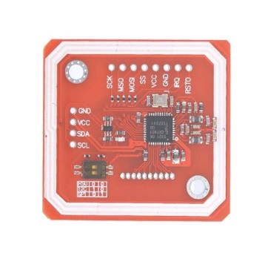](PN532%20NFC%20RFID%20Module%20Pinout,%20Datasheet,%20Features%20&%20Application%20Circuit%20(components101.com))

**Gambar 2.1.** PN532 NFC RFID Module Pinout

(Sumber: [PN532 NFC RFID Module Pinout, Datasheet, Features & Application Circuit (components101.com)](https://components101.com/wireless/pn532-nfc-rfid-module) (Diakses: 28/01/2021 Pukul: 10.54 WIB))

Adapun RFID PN532 *reader* pada sistem Komunikasi data antara *Shield* PN532 dengan mikrokontroller menggunakan jenis komunikasi serial *Inter-Integrated Circuit* atau yang biasa disebut komunikasi I2C. Untuk dapat berkomunikasi, pada *Shield* PN532 digunakan pin IRQ dan *reset*. Pin SEL0 dan SEL1 dibiarkan tetap pada kondisi terbuka (*open circuit*).

### *TAG* RFID

Menurut jurnal AKI 2010, [6] Sebuah *tag* RFID atau transponder, terdiri atas sebuah mikro (*microchip*) dan sebuah antenna. *Chip* tersebut menyimpan nomor seri yang unik. Antena yang terpasang pada *chip* mikro mengirimkan informasi dari *chip* ke *reader*. Biasanya rentang pembacaan diindikasikan dengan besarnya antena. Antena yang lebih besar mengindikasikan rentang pembacaan yang lebih jauh. *Tag* tersebut terpasang atau tertanam dalam obyek yang akan diidentifikasi. *Tag* dapat di-*scan* dengan *reader* bergerak maupun *stasioner* menggunakan gelombang radio. Didalam kartu *Tag* RFID terdapat antenna seperti gambar dibawah ini.

[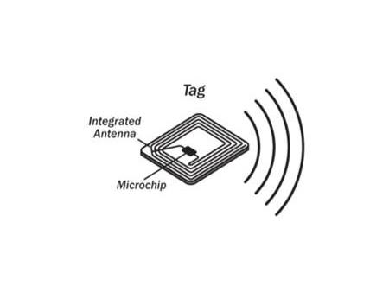](https://www.radlink.com.au/solution/rfid-systems/)

**Gambar 2.2.** Tag RFID

(Sumber: [RFID Systems | Radlink Communications](https://www.radlink.com.au/solution/rfid-systems/) (Diakses: 28/01/2021 Pukul: 11.04 WIB))

Karakteristik umum *Tag* RFID yang digambarkan dalam bentuk tabel.

**Tabel 2.3.** Karakteristik Umum Tag RFID

|  |  |  |  |
| --- | --- | --- | --- |
|  | *Tag* Pasif | *Tag* Semipasif | *Tag* Aktif |
| Catu Daya | eksternal (dari *reader*) | Baterai internal |  |
| Rentang Baca | Dapat mencapai 20 kaki | Dapat mencapai 100kaki | Dapat mencapai 750 kaki |
| Tipe Memori | Umumnya *read-only* | *Read-write* | *Read-write* |
| Harga | $0.20 hingga beberapa dolar | $2 hingga $10 | $20 atau lebih |
| Usia *Tag* | Bisa mencapai 20 tahun | 2 sampai 7 tahun | 5 sampai 10 tahun |

RFID *Tag* dapat berupa perangkat pasif atau aktif. *Tag* pasif, tanpa baterai dan *TAG* aktif menggunakan baterai. *Tag* RFID pada sistem PA ini melekat pada objek yang akan di identifikasi Oleh RFID *Reader.*

### ESP32 *Microcontroller*

ESP32 merupakan serangkaian sistem mikrokontroller chip dual – *Core* dengan kecepatan 32-bit yang sangat solutif yang dapat terintegrasi aplikasi Wi-Fi dan Bluetooth, sehingga mendukung untuk membuat sistem IoT. Pada mikrokontroller ini memiliki 18 ADC (*Analog Digital Converter)*, 2 DAC, 16 PWM, 10 sensor sentuh, 2 jalur antarmuka UART, pin antarmuka I2C, 12S dan SPI. ESP32 didukung dengan sakelar antenna, radio frekuensi Balun, penguat daya, dapat menerima sinyal rendah atau filter dan modul manejemen konsumsi daya untuk meningkatkan efisiensi penggunaan daya dari *datasheet* ESP-WROOM-32 [8].

[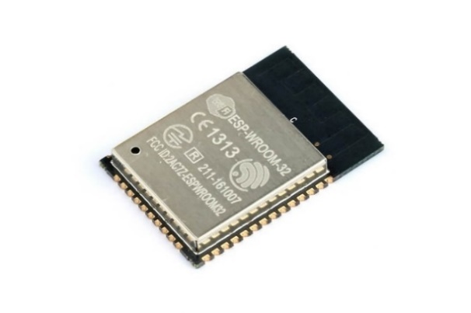](https://www.elecrow.com/esp-wroom-32-esp32-wifi-bt-ble-mcu-module.html)

**Gambar 2.3.** Chip mikrokontroller ESP32

(Sumber: [ESP-WROOM-32 (ESP32 WiFi-BT-BLE MCU Module) (elecrow.com)](https://www.elecrow.com/esp-wroom-32-esp32-wifi-bt-ble-mcu-module.html) (Diakses: 28/01/2021 Pukul: 11.14 WIB))

Berikut blok diagram dari mikrokontroller ESP32 dapat diilustrasikan pada gambar 4.

[](https://www.cnx-software.com/2017/08/18/single-core-esp32-s0wd-datasheet-and-price/)

**Gambar 2.4.** Blok Diagram ESP32

(Sumber: [Single Core ESP32-S0WD WiSoC Datasheet and Price (cnx-software.com)](https://www.cnx-software.com/2017/08/18/single-core-esp32-s0wd-datasheet-and-price/) (Diakses: 28/01/2021 Pukul: 11.22 WIB))

ESP32 miliki kemampuan prosesor 32-bit dan 2 Core. Hingga frekuensi 240 Mhz memiliki *Wi-Fi* 2.4GHz hingga 150 Mbit/s dan Bluetooth v4.2 BR/EDR. Dengan internal *memory* ROM: 448KiB terdapat *embededflash* hinga 4 MiB, dan eksternal hingga 16MiB.

### LCD TFT ILI9488

LCD TFT (*Liquid Crystal Display Thin Film Transistor)* merupakan jenis layar yang datar, dimana tiap – tiap pixel dikontrol oleh satu transistor hingga satu chip IC. Dengan menggunakan IC ILI9488 yang dapat menampilkan resolusi 480x320. Dan dilengkapi dengan *touch screen*, 3.5 inc dengan tampilan warna 65k warna tampilan dan juga terdapat slot *SD Card* yang dapat mudah diakses. Alat ini menggunakan komunikasi serial bus SPI. LCD ini beroprasi tegangan 3.3v – 5v, dikutip dari *datasheet* ILI9488 lcd tft 3.5 [9].

Dari *datasheet* ILI9488 dapat diberikan lima jenis warna dasar yang dikolaborasi dari beberapa data dengan ukuran (8-bit / piksel, 9-bit / piksel, 16-bit / piksel, 18-bit / piksel, dan 24-bit / pixel) untuk menampilkan data ke RAM grafis. Penerapan format data tampilkan untuk setiap antarmuka dengan data kerja dari perintah yang diberikan oleh mikrokontroller. Data gambar sebagai *icon* agar tampilan sesuai desain yang diinginkan bisa diunduh ke Memori Bingkai dengan 2 metode :

1. Metode pertama yaitu data gambar dikirim ke Memori *frame* dalam program *frame* yang berurutan. Setiap kali Memori *frame* diisi oleh data gambar, penunjuk Memori *frame* diatur ulang ke titik awal (*reset chip CS*) dan kemudian Bingkai berikutnya ditulis ulang kembali.

[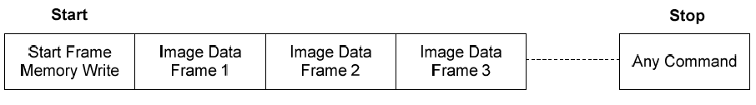](https://datasheetspdf.com/datasheet/ILI9488.html)

**Gambar 2.5.** Metode 1 pengambilan data gambar pada memory

(Sumber: [ILI9488 Datasheet | ILITEK - Datasheetspdf.com](https://datasheetspdf.com/datasheet/ILI9488.html) (Diakses: 28/01/2021 Pukul: 11.25 WIB))

1. Data Gambar dikirim dan di akhir setiap unduhan Memori *frame*, lalu sebuah perintah kemudian dikirim untuk menghentikan Bingkai yang ditulis ke Memori. Kemudian perintah Mulai Menulis Memori dikirim, dan Bingkai baru dapat diunduh.

[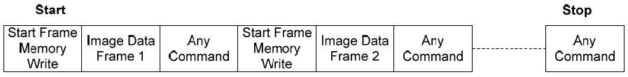](https://datasheetspdf.com/datasheet/ILI9488.html)

**Gambar 2.6.** Metode 2 pengambilan data gambar pada memory

(Sumber: [ILI9488 Datasheet | ILITEK - Datasheetspdf.com](https://datasheetspdf.com/datasheet/ILI9488.html) (Diakses: 28/01/2021 Pukul: 11.25 WIB)

Dari kedua metode tersebut agar tampilan dapat menjadi *icon* yang bagus maka diperlukan sebuah EPROM *memory* SD card yang digunakan sebagai penyimpan data dan menuliskan data baru sebagai tampilan.

[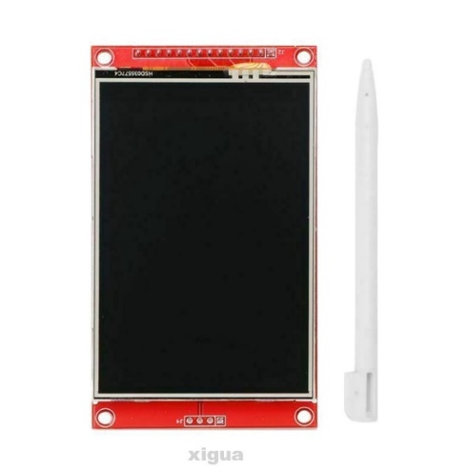](http://www.lcdwiki.com/3.5inch_SPI_Module_ILI9488_SKU:MSP3520)

**Gambar 2.7.** LCD TFT ILI9488

(Sumber: [3.5inch SPI Module ILI9488 SKU:MSP3520 - LCD wiki](http://www.lcdwiki.com/3.5inch_SPI_Module_ILI9488_SKU:MSP3520) ((Diakses: 28/01/2021 Pukul: 11.38 WIB))

### LVGL

LVGL (*Light and Versatile Graphic Library)* merupakan suatu sistem atau pustaka grafis untuk membuat desain tampilan GUI untuk digunakan elemen grafis LCD, efek visual yang indah, terdapat *block* untuk *touch screen* dan jejak *memory* yang rendah. Dengan menggunakan sistem anti-*aliasing* dan *scrolling* halus. Program ini menggunakan bahasa pemrogramman C++ untuk lebih *compatible* menggunakan Bahasa pemrograman *MicroPython*. Untuk mencapai hasil tampilan yang diinginkan maka LVGL ini telah tersimpan pada bentuk file *digital* yang dapat di instruksikan. Supaya penggunaan RAM pada mikrokontroller dapat di reduksi saat *object* seperti tombol dan *label* menggunakan *LV_MEM_SIZE.*

Dan membuat objek hanya saat diperlukan dan menghapus saat tidak diperlukan lagi. Dari jurnal LVGL.io 2020 dengan judul *LittleVGL Documentation* peneliti Gabor Kiss-Vamosi [10]. Dari metode LVGL ini memanfaatkan diagram sistem *user interface* dengan menggunakan blok Pustaka sehingga lebih terstruktur dalam pembuatan desain hingga fungsi kerja setiap *icon* tampilan dari *touch screen* di sentuh. Dalam pembuatan desain diperlukan cadangan dari gambar yang di tampilkan dari memori yang terlah diperintah untuk menampilkan beberapa *icon* bergambar.

### *SOFTSWITCH*

Secara sistem, *Softswitch* merupakan kumpulan dari beberapa perangkat protokol dan aplikasi yang memungkinkan perangkat-perangkat lain dapat mengakses layanan telekomunikasi atau internet berbasis jaringan IP, dimana seluruh prosesnya dilakukan dengan menjalankan *software* pada suatu sistem komputer. *Softwitch* dikembangkan dengan memisahkan perangkat keras (*hardware*), yang disebut *Media* *Gateway* (MG) dan perangkat lunaknya (*software*) yang disebut *Media Gateway Controller* (MGC), yang fokus pada *software call-processing*.

Cara kerja *softswitch* adalah pelanggan *gateway* dan telepon IP mengirimkan sinyal satu sama lain dalam jaringan paket dengan menggunakan protokol IP teleponi seperti H.323 atau SIP. Setelah sinyal diterima, *softswitch* akan mengidentifikasikan panggilan yang masuk berasal dari jaringan PSTN atau jaringan IP. Jika pihak yang dipanggil menggunakan jaringan IP, *softswitch* akan menginstruksikan *originating customer gateway* dan *terminating customer gateway* untuk merutekan *packetized voice* *stream* secara langsung. Dengan cara ini berarti *voice stream* tidak pernah meninggalkan LAN/WAN. Jika pihak yang dipanggil menggunakan jaringan PSTN, *softswitch* akan menginstruksikan *originating customer gateway* untuk merutekan *voice packet stream* menuju MG. MG berhubungan dengan sentral lokal dan sentral trunk pada jaringan PSTN. MG *packetized/depacketized voice stream* sehingga dapat dikirimkan ke fasilitas *circuit-switched*. MG bekerja seiringan dengan SG [11].

### *Charger* TP405

TP405 adalah pengisi daya *linier* arus konstan atau tegangan konstan lengkap untuk baterai *single cell* lithium-ion. TP405 dapat bekerja pada USB dan *wall adapter*. Tidak diperlukan resistor eksternal, dan tidak diperlukan dioda karena rancangan PMOSFET internal yang telah mencegah sirkuit arus pengisian daya negatif. *Feedback* dari termal mengatur arus muatan untuk membatasi suhu mati selama operasi daya tinggi atau suhu lingkungan tinggi. Tegangan muatan ditetapkan pada 4.2V, dan arus muatan dapat diprogram secara eksternal dengan resistor tunggal. TP405 secara otomatis mengakhiri siklus pengisian ketika arus pengisian turun ke 1/10 dari nilai yang diprogram setelah tegangan float akhir tercapai. Ketika suplai input (*wall adapter* atau suplai USB) dilepas, TP405 secara otomatis memasuki kondisi arus rendah, menurunkan arus pengurasan baterai menjadi kurang dari 2μA. TP405 dapat dimasukkan ke mode mati, mengurangi arus suplai ke 40μA. Terdapat fitur lain di antaranya *current monitor*, *under-voltage lockout*, *automatic recharge* dan sebuah pin status untuk menunjukkan penghentian, pengisian daya dan tegangan input [12].

### FREE-RTOS

Pada sistem yang dibuat menggunakan proses *multitasking* pada mikrokontroller. *Multitasking* biasa terdapat pada sebuah sistem operasi. Pada sistem *embedded* sendiri memiliki keterbatasan dalam memproses *multitasking* pada bagian prosesor dan *memory*. RTOS (*Real Time Operating System*) adalah sebuah sistem operasi yang digunakan dalam pengembangan sistem *embedded* yang menerapkan *real-time* pada sistemnya [13]. Pada sistem ini pembagian *task* di setiap perintah seperti beberapa tampilan pada tampilan program LVGL membutuhkan pemanggilan *memory*, *scan* ID, aktif suara *buzzer*, perngiriman dan menerima data dari internet, dan melakukan proses *scanning ID Card*. Model RTOS pada sistem ini terbenam di beberapa menu sehingga pengerjaannya *multitasking* berjalan diklasifikasi disetiap tampilan LCD *touchscreen* yang sedang atau akan tertampil pada *blog* yang dirancang.



**BAB 3**

**PERANCANGAN SISTEM**

# BAB 3 PERANCANGAN SISTEM

Pembahasan materi dalam bab ketiga ini diarahkan pada langkah-langkah perencanaan penelitian yang meliputi perencanaan perangkat keras dan perangkat lunak secara keseluruhan, yang meliputi pokok bahasan utama Penelitian.

## 3.1. Perancangan Sistem

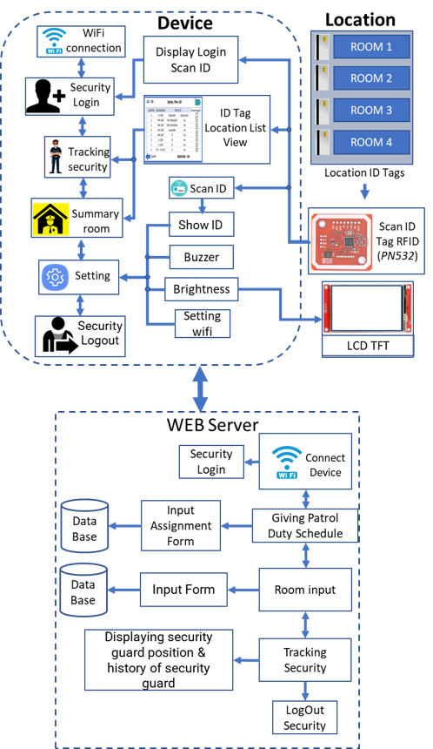

**Gambar 3.1.** Diagram Perancangan Sistem

Untuk memudahkan kepala atau koordinator satpam dalam memantau kinerja dari satpam yang akan berkeliling untuk memastikan kondisi dari ruangan yang akan dicek sesuai dengan rute patroli yang sudah ditentukan untuk masing – masing personil. Dengan pengaturan *shift* patroli dan pembagian ruangan patroli setial personil satpam. Alat ini juga terhubung dengan *web server,* alat ini memiliki tingkat keamanan dan pemantauan lebih baik dari sisi kecepatan *update* data sehingga data dapat tersimpan secata *realtime.* Karena setiap personil satpam sudah memiliki *ID Card* yang terintegrasi dengan big data dan sistem manajemen yang ada di PENS maka dari itu alat ini menggunakan dalam membaca *ID Card.*

Proses perancangan sistem meliputi proses perancangan *hardware*, mekanik, dan *software* pada alat yang akan dibuat. Perancangan *hardware* meliputi Mikrokontroller ESP32-WROOM untuk menyambungkan jaringan internet dan bluetooth, NFC PN532 untuk sebagai pembaca kartu ID pada wilayah, LCD TFT 3.5 sebagai *interface*, *SD Card* sebagai *memory* EPROM untuk menyimpan data, *regulator* penurun tegangan power, *charger* baterai Lippo karena alat *portable* maka memerlukan sistem pengisian ulang secara otomatis dan *buzzer* sebagai indikasi dari alat ke pengguna. Lalu, merancang desain mekanik pada alat dan kartu ID yang akan dipasang dititik lokasi pantauan.

Kemudian, dilakukan perancangan *software* yaitu *web server* dengan membuat penyimpanan utama data dari aktivitas petugas keamanan. Dapat menjadwalkan jaga (hari, jam, dan *shift*), kemudian dapat memasukkan dan menampilkan data peminjaman ruangan, data ruangan, data satpam, data *path* untuk penempatan patroli satpam sebagai misi, menampilkan posisi *tracking* satpam dan menampilkan penilaian kinerja satpam.

## 3.2. Pengerjaan *Hardware*

### Perancangan Rangkaian *Hardware*

Perancangan rangkaian diawali dengan pembuatan konsep alat *portable* dan *compatible* dengan *charger*. Terdapat baterai lipo 1 sel bertegangan 4,2 Volt masuk ke *softswitch* yang digunakan *switch* satu tombol power kemudian tegangan 4,2 Volt diturunkan menjadi 3,3 Volt menggunakan regulator AMS117 dan beberapa rangkaian *clipper* dan *filter*. Baterai tersebut menggunakan rangkaian *charger* menggunakan IC TP450 dengan spesifikasi *charger* maksimal 1,2 Ampere juga ditambahkan rangkaian *cut* *off* tegangan. Ketika baterai sudah *full* maka jalur rangkaian dari IC *Charger* akan memutus tegangan baterai, sehingga *charger* akan berhenti.

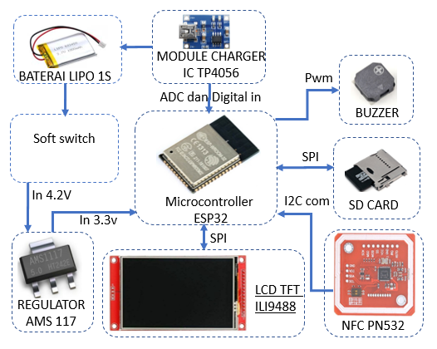

**Gambar 3.2.** Diagram Rancangan Rangkaian`

Terdapat input sensor tegangan ADC sebagai sumber indikasi dari baterai yang dibaca oleh mikrokontroller ESP32, output *buzzer* pasif dengan input sinyal PWM digunakan sebagai indikasi jika berhasil dilakukan tap. *SD* *Card* yang digunakan sebagai *memory* penyimpanan gambar, data *logger* patroli, penyimpanan *icon* dan *font*. LCD TFT 3.5 dilengkapi dengan *touchscreen* menggunakan komunikasi *dual* SPI yaitu LCD dan data *touchscreen* sebagai kontrol layar. Terdapat NFC PN532 sebagai RFID, pembacaan ID Card menggunakan komunikasi I2C yang dilengkapi dengan *interrupt* pin dan *reset* pin pada pin RQ dan RST pin. Berikut ini gambaran rancangan sistem rangkaian yang dibuat.

### Pembuatan Rangkaian

Pada pembuatan rangkaian ini menggunakan aplikasi Eagle *design* dari Autodesk. Berikut ini hasil dari rangkaian yang telah dibuat:

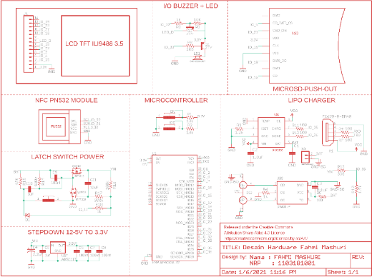

**Gambar 3.3.** Rangkaian Alat Satpam *Tracker*

Pada pembuatan rangkaian ini ada beberapa penjelasan dari rangkaian yang telah dibuat yaitu:

#### **Rangkaian Baterai Charger**

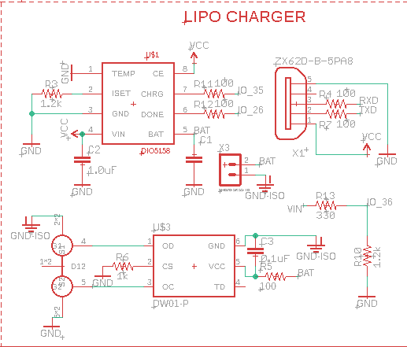

**Gambar 3.4.** Rangkaian Lipo Charger

Pada rangkaian terdapat USB mikro yang digunakan sebagai *charger power* dan juga terdapat data *upload* dari program ESP32. Rangkaian ini menggunakan IC *Charger* DIO5158/TP4056 input dari *power charger* yang akan masuk ke tegangan Vin dari IC *Charger* dan untuk filterasi dari *ripple* menggunakan kapasistor 1uf. Untuk mengatur arus maksimal *charger* dengan menambahkan resistor pada pin ISET yang bernilai 1.2kilo Ohm sesuai *datasheet* yaitu arus maksimal *charger* 1.2Ampere. Kemudian, terdapat rangkaian *cutoff* tegangan *charger* yaitu menggunakan IC Op-Amp DW01 sebagai kontrol cutoff baterai. *Dual* MOSFET digunakan sebagai *switch* *power cutoff* ketika baterai sudah penuh yaitu 4,2 Volt. Selain itu terdapat rangkaian pembagi tegangan sebagai indikasi baterai yang akan dibaca oleh *microcontroller* dengan perbandingan resistor R1 bernilai 330 dan R2 1.2 kilo Ohm.

#### **Rangkaian Regulator 3.3V**

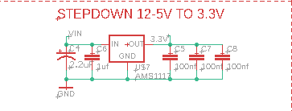

**Gambar 3.5.** Rangkaian Penurun Tegangan 3.3Volt

Rangkaian ini digunakan untuk menurunkan tegangan dari 12-5V ke 3.3V menggunakan IC regulator yaitu IC AMS117. Kemudian terdapat beberapa kapasitor sebagai filter tegangan.

#### **Rangkaian Softswitch**

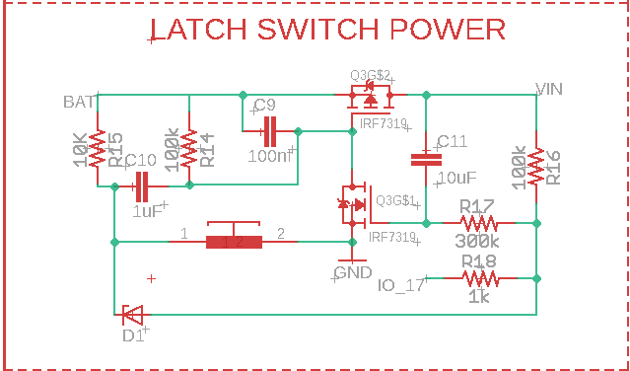

**Gambar 3.6.** Rangkaian *Softswitch*

Pada rangkaian digunakan untuk tombol *power* seperti tombol *power* pada handphone. Ketika akan menyalakan, perlu menekan tombol *push button* selama 5 detik dan begitu juga ketika akan mematikan. Alat ini terdapat sistem *sleep*, jika tidak digunakan selama 30 menit. Pada rangkaian ini menggunakan *feedback* dari *switch* MOSFET dan kapasitor digunakan sebagai filter dan *coupling* dipakai untuk mengatur durasi tekan tombol sebagai *trigger* MOSFET.

#### **Rangkaian RFID PN532**

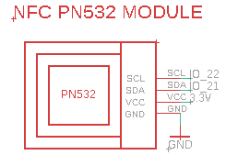

**Gambar 3.7.** Skematik NFC PN532 Module

Rangkaian ini menggunakan koneksi I2C untuk menghubungkan mikrokontroller ke NFC sebagai komunikasi modul NFC PN532 dengan ESP32.

#### **Rangkaian LCD TFT ILI9488**

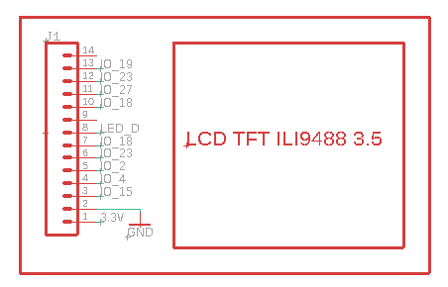

**Gambar 3.8.** Rangkaian LCD TFT ILI9488 3.5 inci

Rangkaian menggunakan modul LCD dan *touchscreen* yang dihubungkan ke mikrokontroller ESP32 menggunakan koneksi *dual* SPI. *Dual* SPI ini terdiri dari SPI untuk tampilan LCD dan pembacaan kontrol layar (*touchscreen*). Untuk mengaktifkan perintah koneksi ini mnggunakan *chipselect* sebagai kontrol koneksi LCD TFT dengan mikrokontoller ESP32. Akses LCD dilakukan bergantian dengan pembacaan koordinat *touchscreen*.

#### **I/O BUZZER dan LED**

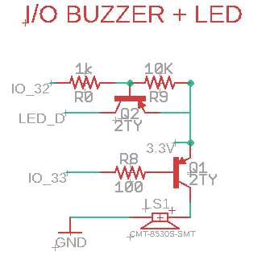

**Gambar 3.9.** Rangkaian *Buzzer* dan LED

Menggunakan *buzzer passive* dengan menggunakan *switch* transistor sebagai kontrol tegangan pada *buzzer* dan LED ini merupakan LED yang ada pada LCD TFT yang digunakan untuk mengontrol kecerahan layar LCD TFT 3.5.

#### **Rangkaian Micro SD**

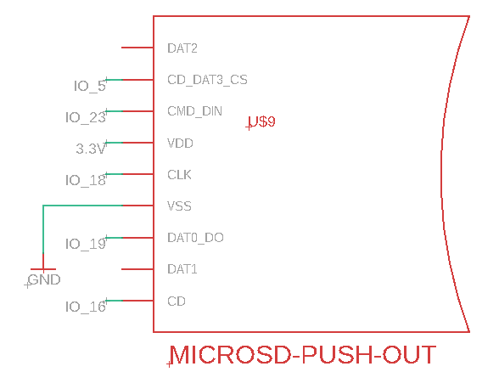

**Gambar 3.10.** Rangkaian Micro SD Memory

Rangkaian *micro* SD ini menggunakan koneksi SPI dengan mikrokontroller ESP32. *Micro* SD ini digunakan sebagai *memory* penyimpanan.

#### **Mikrokontroller ESP32 WROOM**

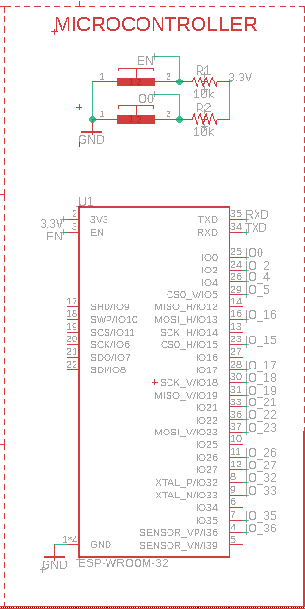

**Gambar 3.11.** Skematik

Mikrokontroller yang digunakan berupa chip ESP32, yang digunakan sebagai otak dari kontroller alat. Terdapat 2 *push button reset* dan *boot* sebagai *upload* program dari *firmware* yang digunakan. Untuk koneksi mikrokontroller dengan rangkaian lainnya menggunakan koneksi *by label*.

### Desain Rangkaian

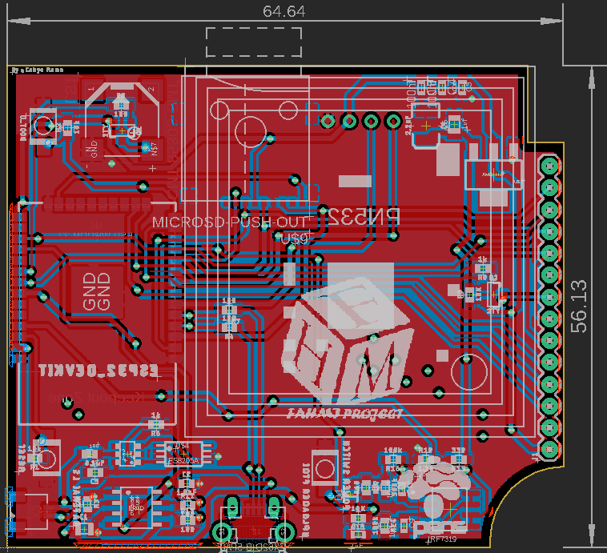

**Gambar 3.12.** Desain *Board* Rangkaian

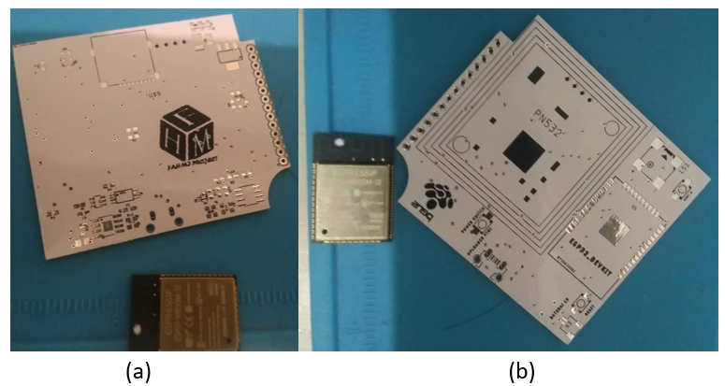

**Gambar 3.13.** Desain *Board* Rangkaian Setelah Dicetak

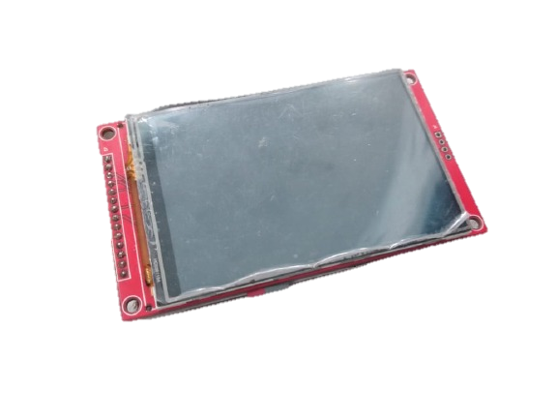

**Gambar 3.14.** Hasil Rangkaian Tampak Depan

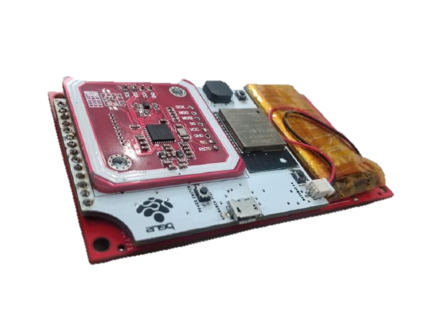

**Gambar 3.15.** Hasil Rangkaian Tampak Belakang

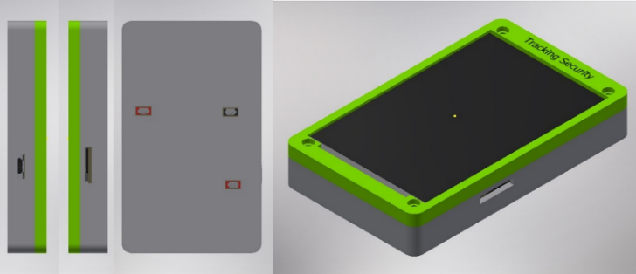

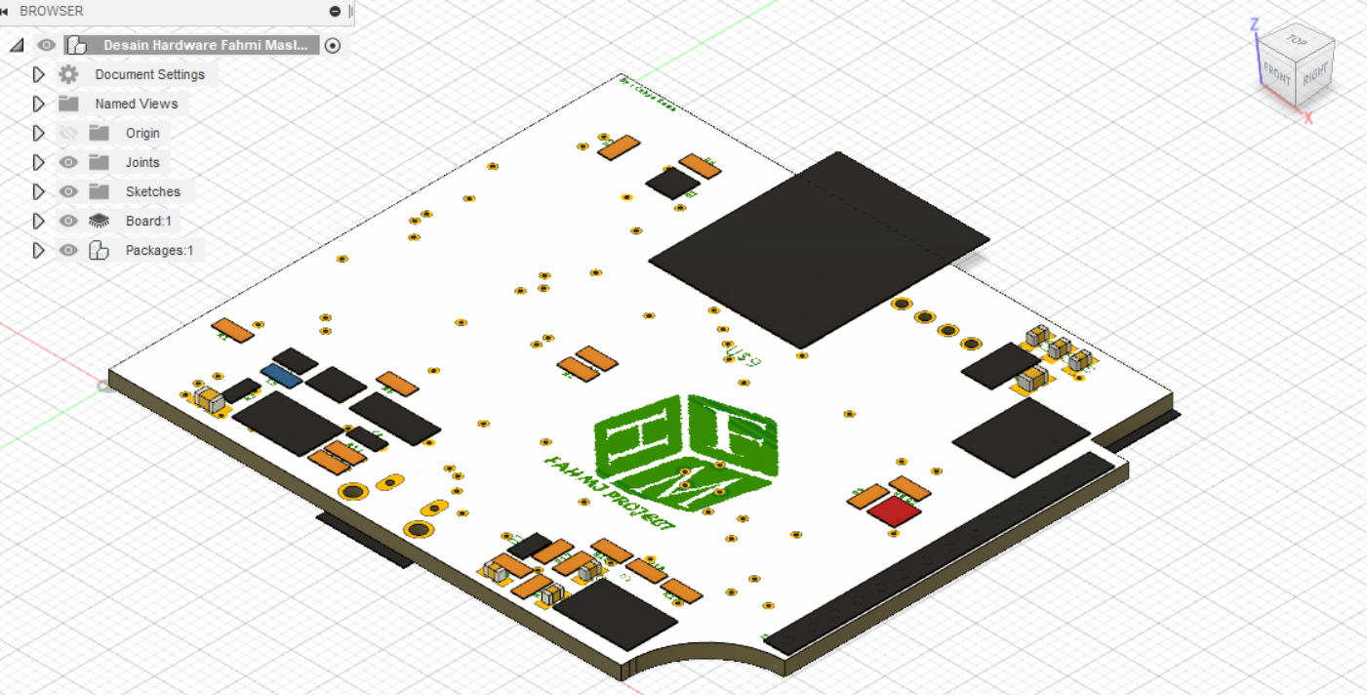

**Gambar 3.16.** Desain *Case*

**Link open source:**

**Desain PCB :** <https://github.com/fahmimsh/ESP32-Satpamtracker>

**Desain 3d Case :** <https://grabcad.com/library/desain-case-satpam-tracker-1>

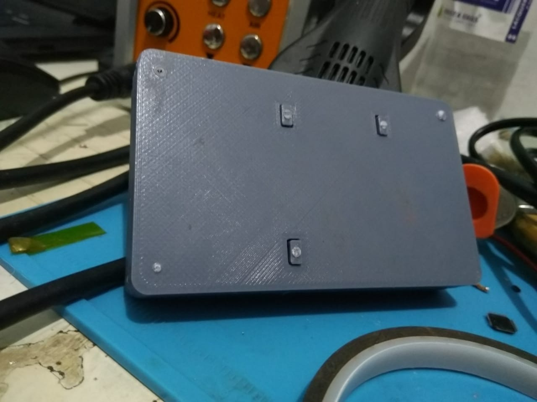

**Gambar 3.17.** Hasil Alat Tampak Belakang

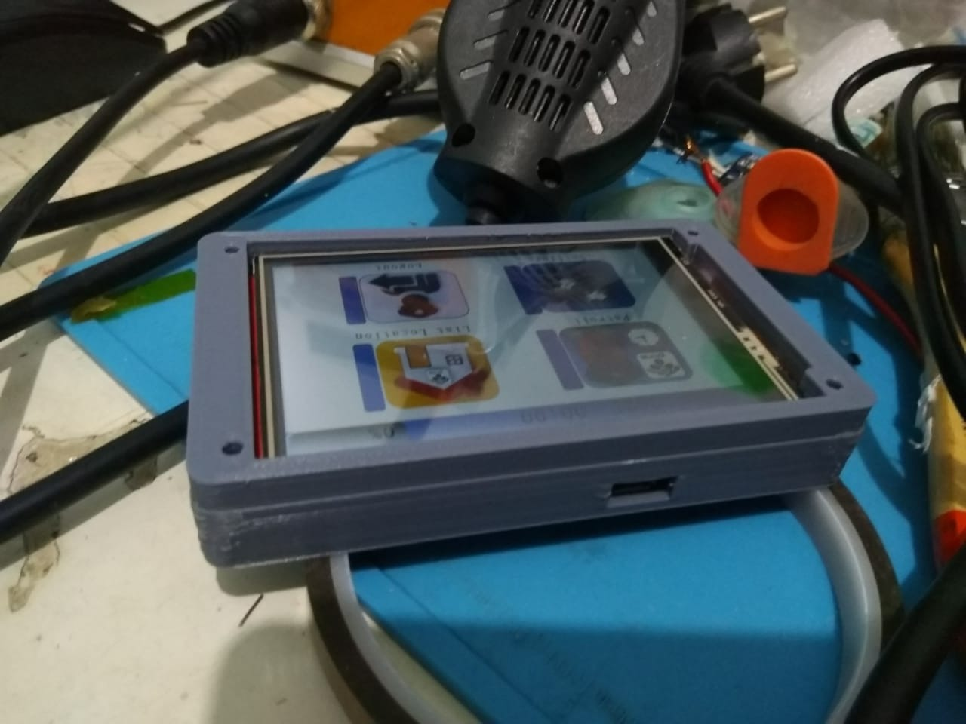

**Gambar 3.18.** Hasil Alat Tampak Depan Atas

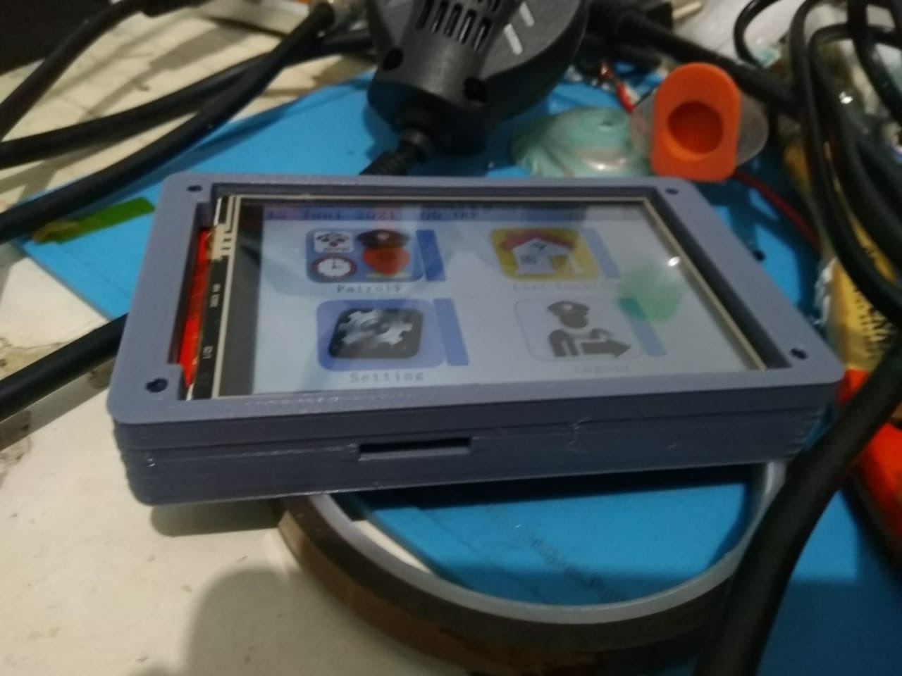

**Gambar 3.19.** Hasil Alat Tampak Depan Bawah

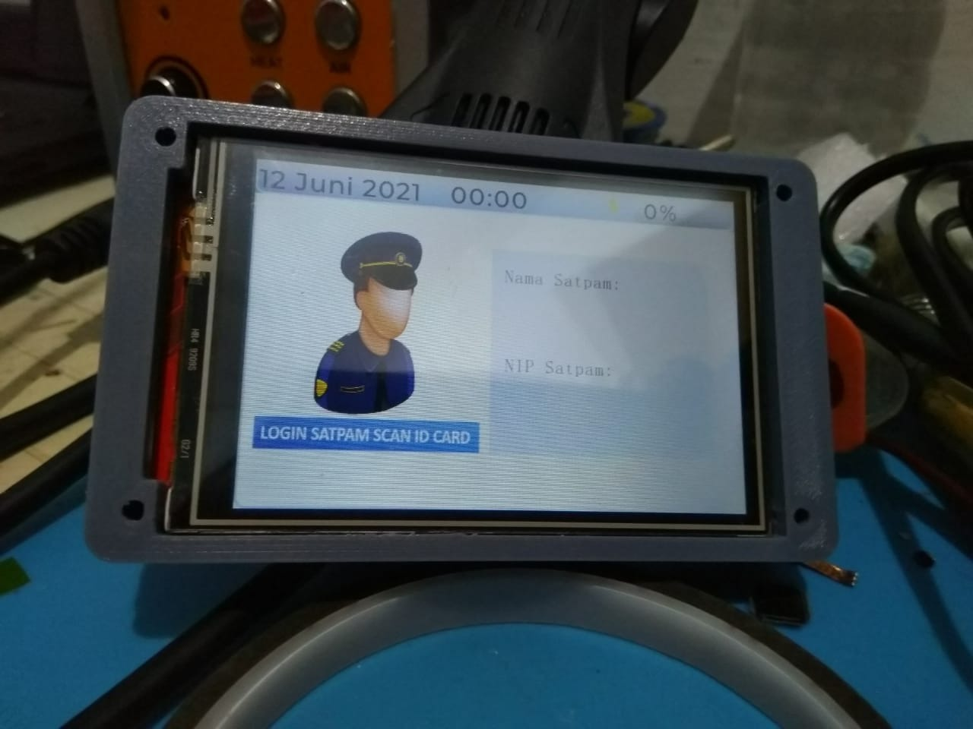

**Gambar 3.20.** Hasil Alat Tampak Depan

## 3.3. Pengerjaan *Frimware*

### Memprogram LCD TFT ILI9488

Memprogram tampilan pada LCD TFT (*Thin Film Transistor*) dengan mencoba beberapa fitur, seperti *font*, perpaduan warna RGB (*Red*, *Green*, *Blue*), dan memberikan perintah tombol *reset* pada *softswitch* yang digunakan. Kecepatan frekuensi koneksi protokol SPI dilakukan dari mikrokontroller ESP32 dengan LCD TFT 3.5 inci dan sebaliknya. Perintah dari mikrokontroller ke LCD TFT ILI9488 antara frekuensi:

* SPI_FREQUENCY 1000000
* SPI_FREQUENCY 5000000
* SPI_FREQUENCY 10000000
* SPI_FREQUENCY 20000000
* SPI_FREQUENCY 27000000
* SPI_FREQUENCY 40000000
* SPI_FREQUENCY 55000000
* SPI_FREQUENCY 80000000

Untuk frekuensi 1000000 Hz hingga 40000000 Hz LCD masih bisa menampilkan tampilan dan dapat melakukan pergantian layar. Jika diatas 40000000 Hz ketika diberi program dengan 4 tampilan layar berbeda beda dengan menampilkan data gambar, mikrokontroller ESP32 akan mengalami *watchdog reset* karena *bug* pada pembacaan koneksi SPI. Ini dikarenakan kemampuan pengiriman frekuensi dan pengolahan CPU pada ESP32 belum bisa secepat android.

### Memprogram *Touchscreen*

Memprogram *touchscreen* dengan koneksi SPI dan menggunakan eksternal *function* C pada main hexa file.h untuk kontrol *chip select* antara komunikasi SPI mikrokontroller ke SD *Card*, LCD TFT 3.5 dan *touchscreen*. Menggunakan library LVGL dengan mengklarifikasi kotak fungsi kontrol pada layar *button* yang akan di berikan *even* pada setiap titik koordinat kontrol *touchscreen*. Input dari *touchscreen* ini tabulasi dari posisi koordinat titik tekan yang diberikan oleh LCD *touchscreen*. Gambar menunjukkan bahwa ketika beberapa kelompok *button* ditekan maka pada serial monitor akan muncul koordinat tekan pada *touchscreen*.

### *FreeRTOS*

Membuat pemanggilan DMA (*Direct Memory Access*) dengan cara membuat *library* pada setiap perintah setiap program yang bertujuan untuk mengolah data dan langsung di masukkan kedalam *memory flash*. Program DMA ini berada pada file.h. dan pembuatan *library* bertujuan untuk memudahkan penggunaan RTOS (*Realtime Operting Sistem*) di setiap tampilan, sehingga ada beberapa klasifikasi *task* yang dikerjakan program dalam mengontrol LCD, SD *Card*, *buzzer*, LED dan PN532 secara bersamaan. Berikut ini beberapa *task handler* sistem:

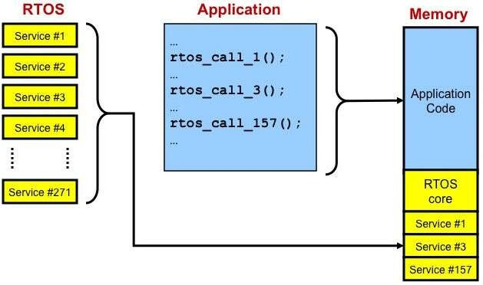

**Gambar 3.21.** Diagram *FreeRTOS*

**Tabel 3.1.** Task Handler Sistem

|  |  |  |
| --- | --- | --- |
| ***Definition of Taks*** | ***Tak Handler*** | ***Number Service*** |
| a | *Access point wifi ssd* | *Service 1* |
| b | *Pulse Width Modulation LED LCD* | *Service 2* |
| c | *Pulse Width Modulation Buzzer* | *Service 3* |
| d | *ADC battery sensor detection* | *Service 4* |
| e | *Scan ID card NFC PN532* | *Service 5* |
| f | *Touch screen LCD access control* | *Service 6* |
| g | *Read SD card memory* | *Service 7* |
| h | *Create data to SD card memory* | *Service 8* |
| i | *Requery data get database* | *Service 9* |
| j | *Send data to database* | *Service 10* |
| k | *3.5. TFT LCD Display* | *Service 11* |

Dari *task handler* diatas kemudian dibuat klasifikasi jadwal oleh RTOS dengan menentukan prioritas pengerjaan yang dapat diestimasikan waktu yang lebih singkat. Sehingga pengerjaannya terjadwal dengan baik. Namun pengerjaan pada alat ini ada didalam setiap *mutexes* klasifikasi pengerjaan disetiap menu. Berikut jadwal pengerjaan dari *FreeRTOS*:

**Tabel 3.2.** Jadwal Pengerjaan *FreeRTOS*

|  |  |  |  |  |
| --- | --- | --- | --- | --- |
| ***Priority Display*** | ***Sub Menu Taks*** | ***Definition of taks*** | ***Interupt*** | ***Priority Number*** |
| 1 | *Security Guard Login* | e | 1 | 0 |
| b | 0 | 1 |
| a | 0 | 1 |
| f | 0 | 1 |
| c | 0 | 4 |
| d | 0 | 3 |
| g | 0 | 2 |
| h | 0 | 3 |
| j | 0 | 2 |
| k | 0 | 1 |
| 2 | *Main Course* | b | 0 | 1 |
| j | 0 | 4 |
| c | 0 | 3 |
| d | 0 | 2 |
| f | 0 | 1 |
| g | 0 | 2 |
| k | 0 | 1 |
| 3 | *Patrol System* | k | 0 | 1 |
| b | 0 | 1 |
| e | 1 | 0 |
| c | 0 | 3 |
| f | 0 | 1 |
| g | 0 | 2 |
| j | 0 | 2 |
| i | 0 | 2 |
| 4 | *Security History* | k | 0 | 1 |
| b | 0 | 1 |
| i | 0 | 1 |
| f | 0 | 2 |
| 3 | *List of Patrol Locations* | k | 0 | 1 |
| b | 0 | 1 |
| i | 0 | 1 |
| f | 0 | 2 |
| 3 | *Setting* | k | 0 | 1 |
| b | 0 | 1 |
| c | 0 | 3 |
| d | 0 | 2 |
| f | 0 | 1 |
| 4 | *Scan WiFi* | a | 0 | 1 |
| b | 0 | 2 |
| k | 0 | 2 |
| f | 0 | 2 |
| h | 0 | 3 |
| 4 | *Scan ID Card* | b | 0 | 1 |
| c | 0 | 2 |
| f | 0 | 2 |
| k | 0 | 1 |
| e | 1 | 0 |
| 2 | *Security Guard Logout* | b | 0 | 1 |
| k | 0 | 1 |
| c | 0 | 2 |
| j | 0 | 2 |

### Memprogram RFID NFC PN532

Memprogram NFC module PN532 dengan menggunakan fungsi *read* kartu ID dan menggunakan *interrupt* PI RQ pada komunikasi. Data ID dari kartu ID ditampilkan ke LCD TFT untuk pembacaannya.

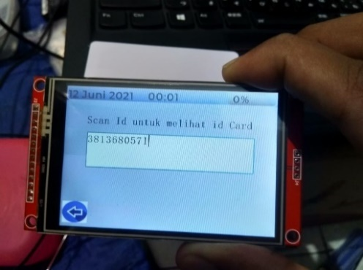

**Gambar 3.22.** Hasil pembacaan ID Card

### Program Even dan Mutexes

Memprogram perintah di setiap *Taks* dan *Queses* pada RTOS dengan membuat *library* dan memberikan *Events* dan *Mutexes* pada setiap program. Kemudian membuat program eksternal *library* pada *class* yang akan menampilkan gambar. Program ini bertujuan untuk dapat melakukan pembacaan data *touchscreen* dengan cepat dengan menambahkan beberapa parameter perpindahan di setiap fungsi ganti tampilan pada LCD TFT ILI9488.

### Memprogram GUI

Membuat tampilan GUI pada layar LCD TFT 3.5 dengan menggunakan aplikasi *visual studio* 2020 sebagai simulator tampilan GUI. Dan menggunakan LVGL - *Light and Versatile Embedded Graphics Library* untuk mempermudah membuat *font*, ukuran *font*, ukuran layar, pixel, *icon*, warna, *background* dan *tool* lainya seperti *messagebox*, *keyboard*, texatera, *button icon Click*, *image button*, *textbox* dan lainnya yang disesuaikan dengan ukuran tampilan LCD TFT 3.5 inci. Pada tampilan yang dibuat yaitu:

* 1. Tampilan *Login*

Pada tampilan *login* ini menampilkan gambar dan *teks* yang bertuliskan *Login* dengan *Scan* ID satpam, di samping terdapat tampilan nama satpam dan NIP satpam, saat sudah *login* atau mengetap *ID Card* pada alatnya akan tampil nama satpam berserta NIPnya. Setelah itu akan muncul tampilan menu dan terdapat *icon* wifi jika *hardware* sudah tersambung dengan *Wi-Fi*, apabila belum tersambung dengan *Wi-Fi* maka menu patroli, menu list ruangan satpam, tidak akan bisa di tekan. Selain itu juga terdapat tampilan jam, tanggal dan presentase baterai.

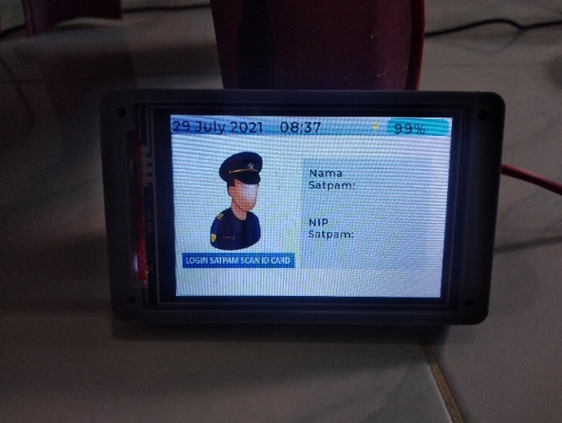

**Gambar 3.23.** Tampilan Login

1. Tampilan Menu

Pada tampilan menu terdapat *button image* sebagai submenu, yaitu patroli satpam, list lokasi patroli satpam, *setting* dan *logout*.

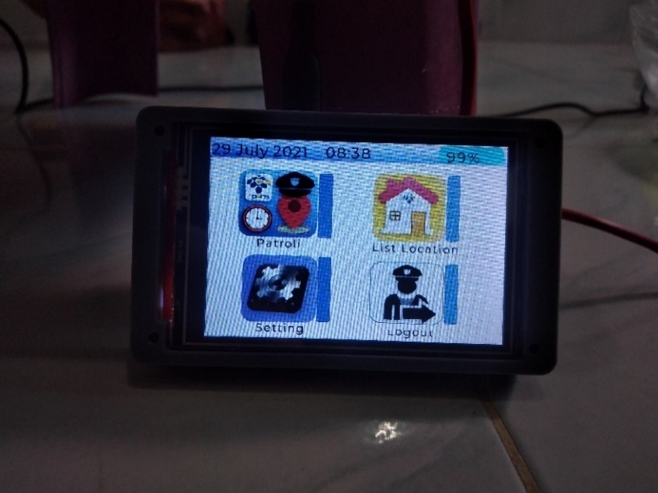

**Gambar 3.24.** Tampilan Menu

1. Tampilan Patroli Satpam

Pada tampilan patroli satpam terdapat nama satpam dan lokasi yang harus di pantau oleh satpam dengan misi yang telah diberikan oleh *database*, kemudian ada notifikasi jika sudah berhasil tap *ID Card*. Terdapat *button* untuk kembali ke menu sebelumnya serta *button* untuk melihat *history* patroli satpam.

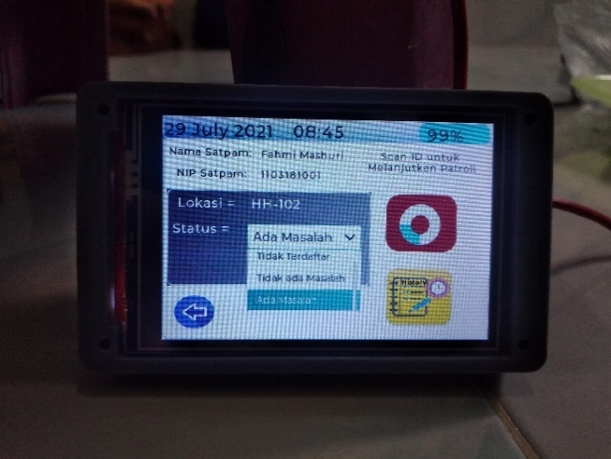

**Gambar 3.25.** Tampilan Patroli Satpam

1. Tampilan *History* Patrol Satpam

Pada tampilan *history* satpam ini menampilkan lokasi-lokasi yang sudah di lampaui oleh satpam yang berisi lokasi, status lokasi, dan waktu pengecekan lokasi.

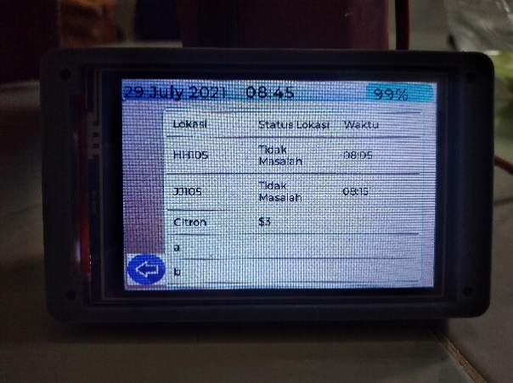

**Gambar 3.26.** Tampilan *History* Patrol Satpam

1. Tampilan *List* Lokasi Patrol

Pada tampilan ini menunjukan tabel seluruh lokasi yang belum dicek dan sudah dicek oleh beberapa satpam yang bertugas untuk patroli.

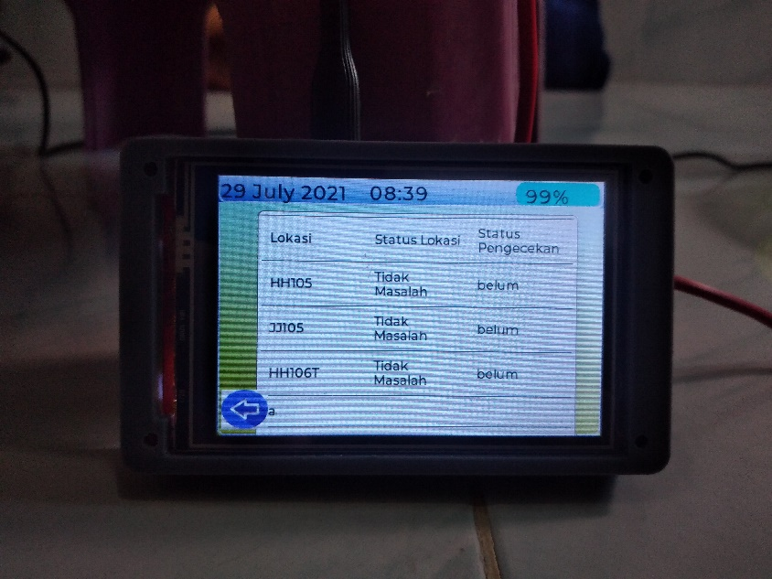

**Gambar 3.27.** Tampilan List Lokasi Patroli

1. Tampilan *Setting* Utama

Pada tampilan *setting* ini digunakan untuk mengatur kecerahan layar dan mengatur suara *buzzer*, dan juga terdapat dua *button* yaitu *button* untuk *scan ID Card* dan tampilan untuk *scan Wi-Fi*.

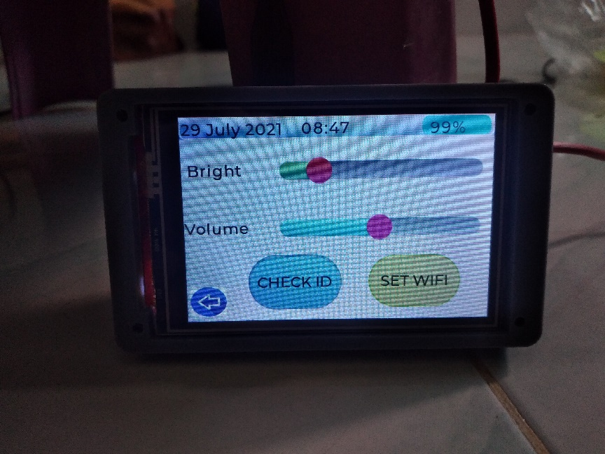

**Gambar 3.28.** Tampilan *Setting* Utama

1. Tampilan *Scan ID Card*

Pada tampilan *scan ID Card* ini terdapat teks untuk memberikan informasi untuk *scan ID Card*. Jika sudah di *scan* maka tampilan akan berubah dengan menampilkan nomor ID.

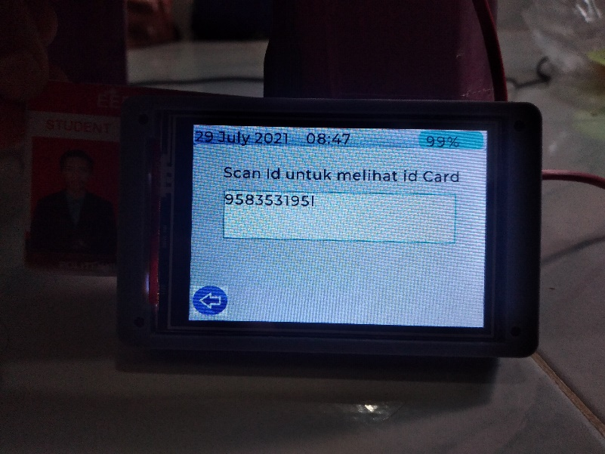

**Gambar 3.29.** Tampilan *Scan ID Card*

1. Tampilan *Scan Wi-Fi*

Pada tampilan *scan Wi-Fi* terdapat tombol untuk mulai *scan Wi-Fi* dan akan menampilkan beberapa nama ssid *Wi-Fi* yang sudah di *scan* oleh alat, terdapat *keyboard* untuk memasukkan *password W-Fi* yang akan dimasukkan. Juga terdapat tombol *connect* yang digunakan untuk mulai mengkoneksikan alat dengan *Wi-Fi* yang sudah di pilih dan di *setting*.

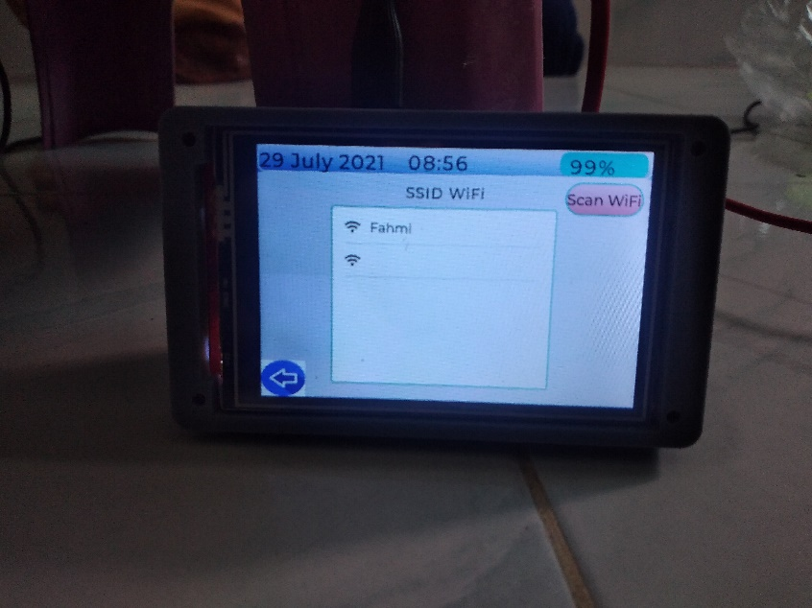

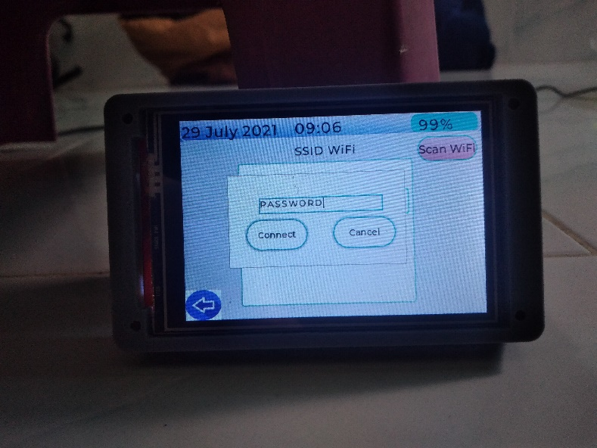

**Gambar 3.30.** Tampilan *Scan Wi-Fi*

1. Tampilan *Pop-Up Logout* Satpam

Pada menu utama terdapat menu *logout* satpam, pada *logout* ini akan menampilkan *pop-up* tampilan pada layar yang berisikan *teks* informasi ke pengguna apakah ingin *logout* atau tidak.

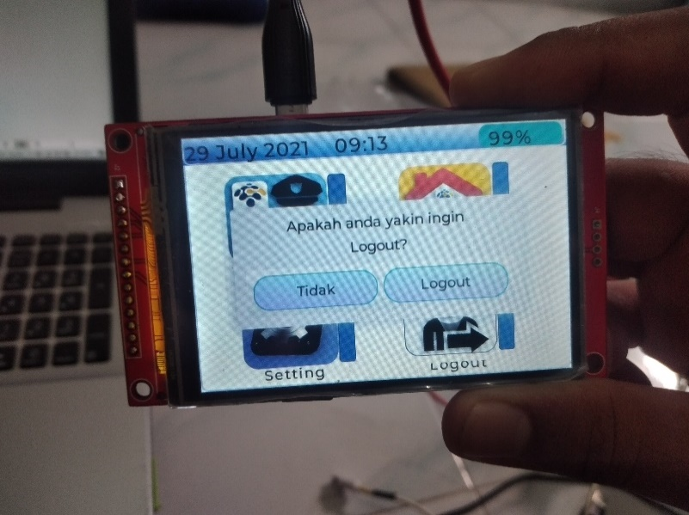

**Gambar 3.31.** Tampilan *Pop-Up Logout* Satpam

### Memprogram *Write Data* dan *Read Data SD CARD*

Memprogram *SD Card* sebagai *memory* penyimpanan data serta pembacaan *SD Card* dan penulisan *SD Card*. Setelah pembacaan *memory SD Card* dilakukan penulisan data dengan format txt dengan memasukkan data dari serial, kemudian di masukkan ke dalam *memory*. Setelah data txt, program penulisan dengan format cvs berupa tabel yang diinputkan melalui jalur serial komunikasi dari komputer. Berikut hasil tampilan gambar yang diambil dari *SD Card*:

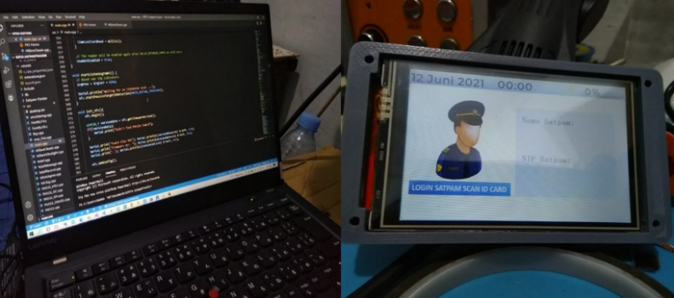

**Gambar 3.32.** Hasil Tampilan Pembacaan Gambar di *SD Card* dan Ditampilkan ke LCD

### Pembuatan *Library* Program dan Pemanggilan LVGL *Library*

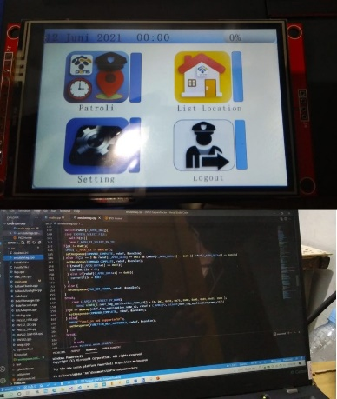

**Gambar 3.33.** Hasil *Library* yang Sudah Bisa

Membuat program tampilan GUI dengan setiap tampilan dibuat program *even* untuk memberikan perintah atau *back-end*. Library bertujuan untuk mempermudah pengerjaan program RTOS pada setiap *even* atau fungsi yang dipanggil atau dikerjakan oleh CPU. Setelah tampil tanpa *icon*, kemudian menambahkan program untuk membaca dan menulis program *SD Card* sebagai memori penyimpanan data gambar. Menambahkan *even* baca *SD Card* untuk mengambil data dari *SD Card* ataupun menuliskan data ke *SD Card*. Sehingga untuk mengakses koneksi SPI dari mikrokontroller ke tampilan LCD TFT ILI9488 3,5, kontrol *touchscreen*, *SD Card* dan NFC PN532 membutuhkan pembagian *decoder logic* CS (*Chip Select*) untuk mengakses koneksi secara bergantian. Berikut ini tabel koneksi CS.

**Tabel 3.3.** Tabel Koneksi CS

|  |  |  |  |  |
| --- | --- | --- | --- | --- |
| *Connection Decoder Chip Select* | | | | *Conect* ESP32 *Definition* |
| *Display* | *Touch Screen* | *SD Card* | NFC |
| 1 | 0 | 0 | 0 | *Display active* |
| 0 | 1 | 0 | 0 | *Touch Screen active* |
| 0 | 0 | 1 | 0 | *SD Card active* |
| 0 | 0 | 0 | 1 | NFC PN532 *active* |

### Kalman Filter Pendekatan Metode untuk Sensor Tegangan

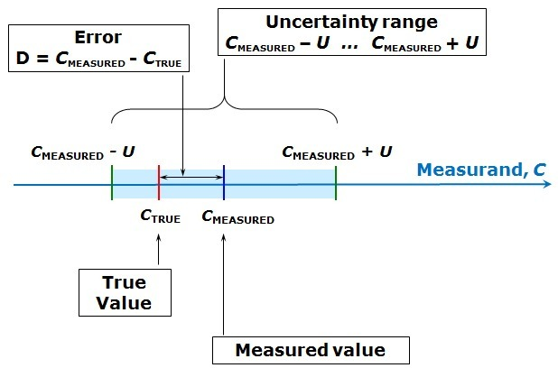

**Gambar 3.34.** Rumus Pengukuran Metode

Program Kalman filter sebagai filter pembacaan ADC (*Analog Digital Converter*) untuk sensor tegangan pada baterai. Dengan memasukkan nilai batas *Measurement Uncertainty*, *Estimation Uncertainty* dan *Proses Noise* maka akan menghindari pembacaan data yang fluktuatif.

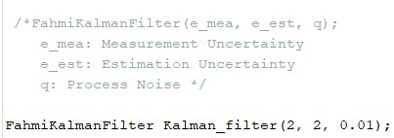

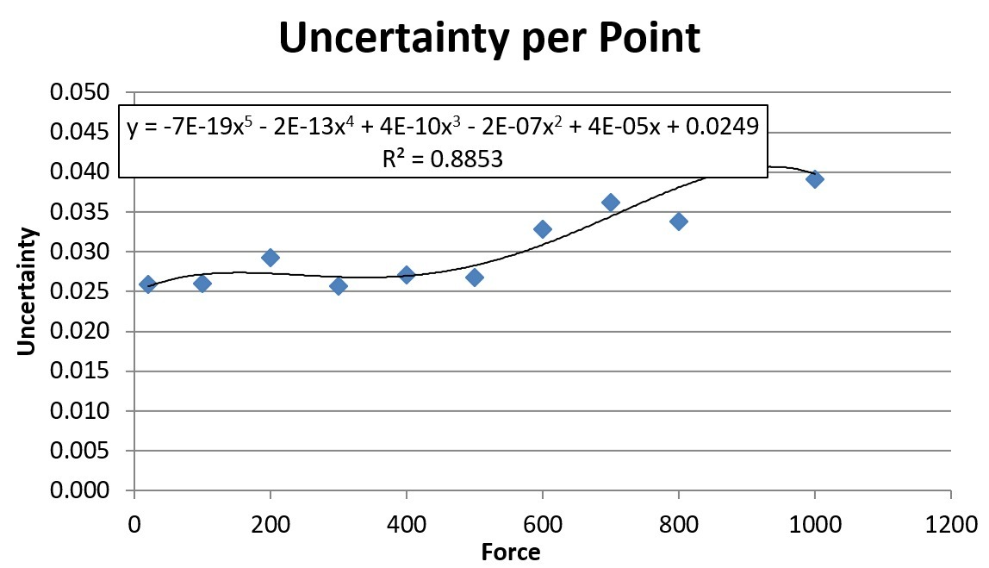

**Gambar 3.35.** Hasil Pengukuran dan Perhitungan Kalman Filter

### Memprogram Koneksi *Wi-Fi* dengan *scan Wi-Fi*

Pada pemrograman *scan Wi-Fi* dilakukan sepeti *scan Wi-Fi* di *handphone* kemudian terdapat *keypad* untuk menuliskan *password*. Mode operasi ini membutuhkan pemindaian secepat mungkin sehingga memindai semua saluran bukanlah pilihan.

Struktur *scan_config* menyimpan parameter pemindaian dengan pemindaian minimum 250 ms untuk mendapatkan hasil yang dapat diandalkan. Fungsi panggilan balik *single_scan_done* mencetak detail AP pada LCD saat pemindaian selesai. Kemudian data *Wi-Fi* ssid dan *password* disimpan di *SD Card*.

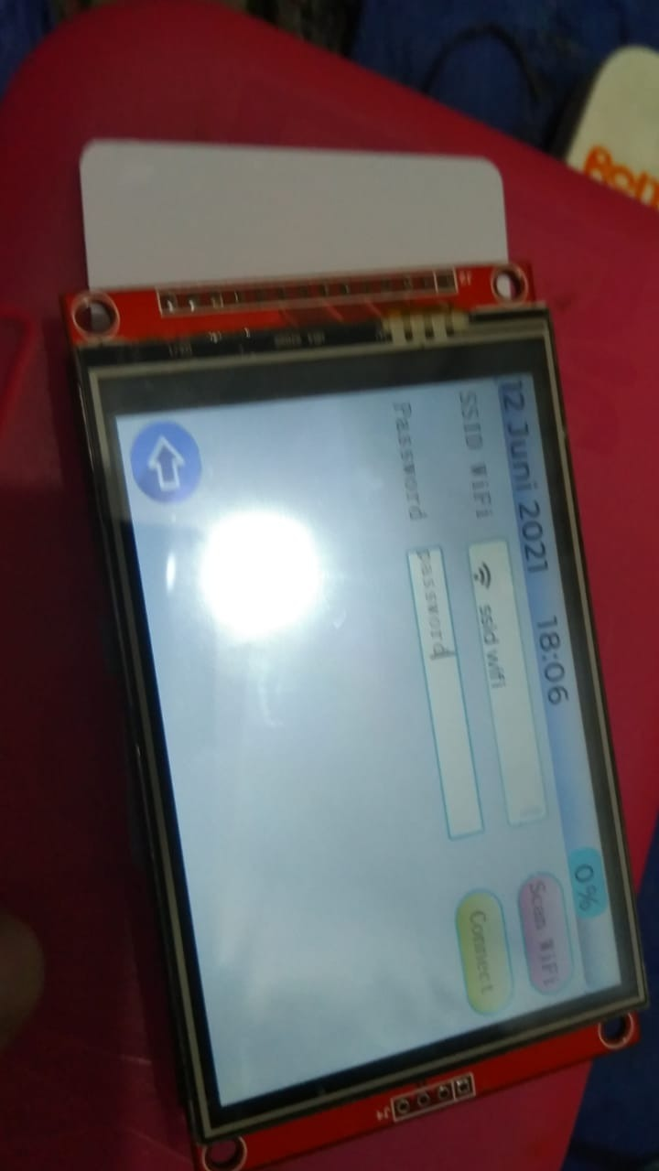

**Gambar 3.36.** Hasil *Scan* Koneksi *Wi-Fi*

### *Parse* Data Json

Parsing data json digunakan untuk mengambil dan memilah data dari API *database* yang sudah diprogram sebelumnya, kemudian menggunakan *library* json untuk memudahkan program parsing data dari *database* yang kemudian dimasukkan perintah untuk intruksi dari web maupun menerima data yang dikirim oleh API dari *web*. Untuk Parser JSON memodifikasi *string* oleh sebab itu isinya tidak dapat digunakan kembali, meskipun akan sama selama seluruh eksekusi program. Jadi, harus dideklarasikan di dalam loop utama dan bukan sebagai variabel global, menjamin bahwa ketika fungsi loop utama kembali dapat dibebaskan dan variabel baru dialokasikan lagi pada panggilan berikutnya ke fungsi loop.

Mendeklarasikan objek kelas *StaticJsonBuffer* sesuai dengan kumpulan memori yang telah dialokasikan sebelumnya untuk menyimpan pohon objek JSON. Karena ini adalah kumpulan memori maka perlu menentukan ukurannya yaitu 300 byte untuk menguraikan string.

## 3.4. Pengerjaan Komunikasi

Pada konsep komunikasi menggunakan Sensor lan untuk mengkomunikasikan lebih dari 2 alat. Patrol dilakukan oleh beberapa satpam yang ditugaskan keliling mengecek kondisi wilayah yang sudah ditentukan menggunakan *protocol* json.

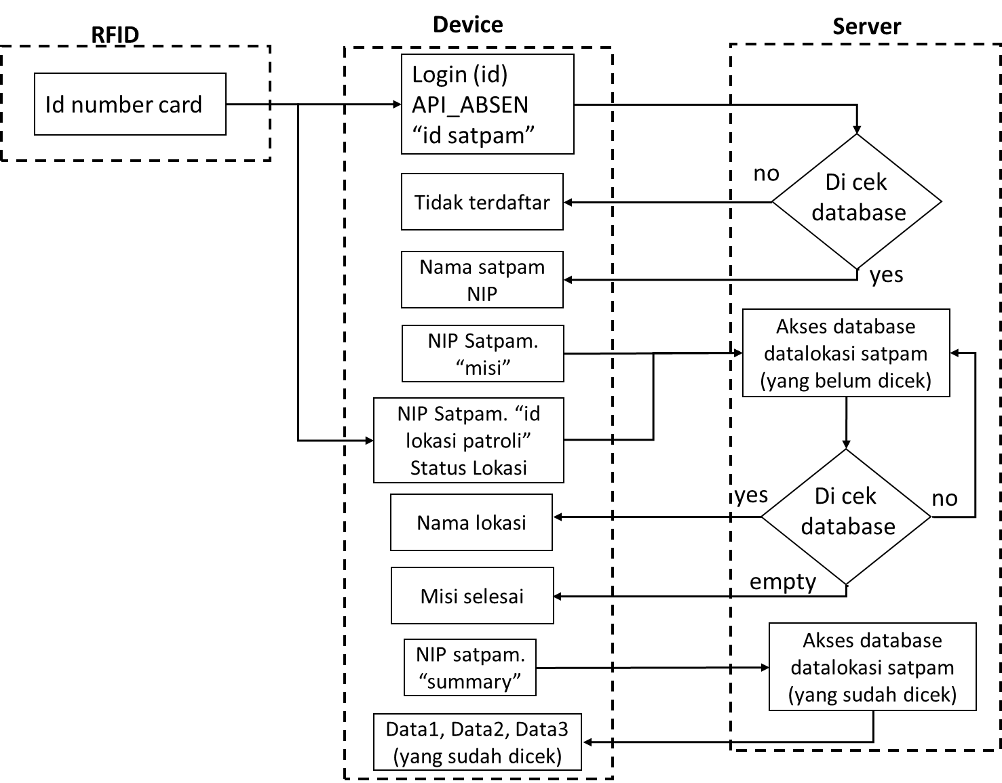

**Gambar 3.37.** Diagram Flowchart Komunikasi RFID Alat dengan Web server

Protocol komunikasi dimulai ketika satpam login dengan alat yang sudah dibuat lalu, alat akan menerima nomor id dari id card satpam, hasil tab Number ID Card akan langsung dikirim oleh alat ke server, kemudian server akan mengolah data apakah id yang sedang login termasuk dalam daftar satpam, jika terdapat di daftar satpam, nantinya server akan mengirimkan nama satpam dan NIP satpam ke alat, kemudian alat akan menyimpan data NIP dan nama satpam sehingga alat diinisialisasikan sebagai satpam yang sudah login dengan nama dan NIP yang sudah dikirim oleh web server.

Kemudian pada alat ketika membuka menu patroli satpam, alat akan mengirim id satpam dan nomor ID lokasi, kemudian server akan mengirimkan data lokasi yang akan dituju oleh satpam, dan ketika selesai mengetap id lokasi tersebut alat akan mengirimkan lagi ID satpam, nomor ID lokasi satpam dan kondisi lokasi atau ruangan yang sudah di cek. Kemudian server akan mengirimkan perintah lokasi yang akan dituju hingga misi patroli selesai.

Terdapat fitur *history* lokasi satpam yang sudah dilalui dapat di cek melalui *web service* dan alat sehingga satpam dan koordinator satpam dapat mengetahu lokasi yang sudah dilalui dan lokasi yang belum dilalui. Ketika *history* dari alat di tekan maka alat akan mengirikan perintah ke server dengan inisial id satpam dan perintah *summary* sehingga web server akan langsung mengirimkan list lokasi, laporan kondisi, dan waktu pengecekan. Kemudian data akan diambil secara array JSON kemudian dimasukkan kedalam tampilan tabel pada alat. Jika jumlah ruangan lebih dari 50 data maka akan disimpan pada sd card secara logger. Yang kemudian akan ditampilkan satu persatu ke tampilan *history*. Kemudian ketika logout pada alat, alat akan mengirimkan perintah inisialisai logout dan NIP satpam ke server.

CONTOH DATA KOMUNIKASI JSON:

Komunikasi:

--------Login ---------

hardware = login satpam /absen -> {"idsmartcard":"id"}.

database = data satpam -> {"absen","namasatpam", "NIPsatpam"}.

--------tracking-------

hardware = {"NIPsatpam" : "134463746"}.

database = {"lokasi"}

hardware = {"idruangan", "Status"}.

database = {"lokasi"}

.

.

hardware = {"idruangan", "Status"}.

database = {"selesai"}.

hardware = {"summary", "NIPsatpam" : ""}.

database = {data1, data2, data3 - datan} >> data ====> {["Lokasi": "", "Status" : "" , "Waktu" : "" ],[],}

------Daftar ruangan----

hardware = {"daftar"}.

database = {data1, data2, data3 - datan} >> data ====> {["Lokasi": "", "Status" : "" , "Waktu" : "" ],[],}

Pada tampilan *web* akan ditampilkan *dashboard* posisi keamanan lokasi *ID Card* yang diambil dari mikrokontroler dan *database*. Untuk komunikasi dengan *database* diperlukan format komunikasi dengan estimasi data yang minimalis sehingga memudahkan alat komunikasi secara *real-time*. Dari komunikasi data dengan *database* disajikan komunikasi protokol ERD (*Entity Relationship Diagram*) dengan gambar dibawah ini.

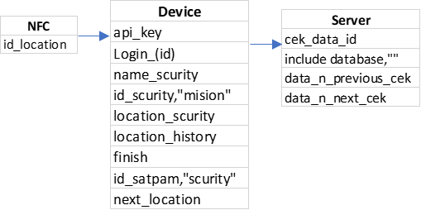

**Gambar 3.38.** Komunikasi Protokol

Status kondisi yang dikirim oleh satpam dari alat ke web server berupa inisialisasi kondisi lokasi yang sudah di patroli, berikut gambar kondisi.

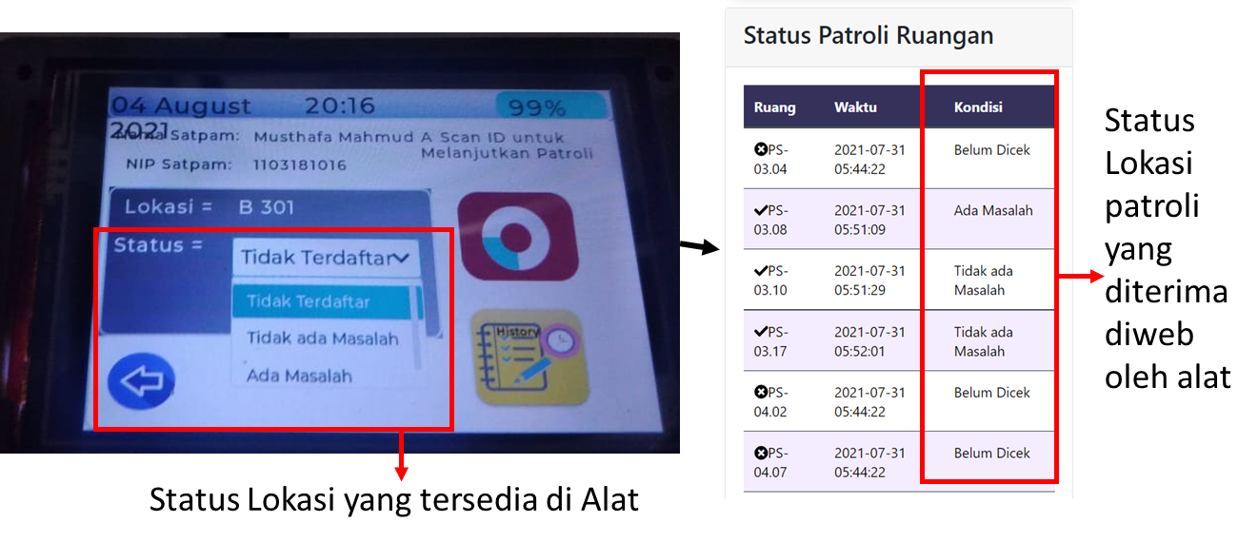

**Gambar 3.39.** List box tabel pada alat dan inisialisasi laporan diweb

Laporan status kondisi lokasi yang dikirim oleh alat ke web service berupa inisialisasi aman, tidak aman, dan tidak tersedia. kemudian nantinya akan di berikan keterangan di kantor pusat oleh administrasi koordinator satpam sesuai laporan satpam.

## 3.5. Perancangan *Database*

Dalam pembuatan sistem pemantauan satpam posisi satpam dan pelacakan tugas, semua data disimpan dalam 1 (satu) basis data, agar semua data dapat ditampung secara terpusat dan sistematis. Dalam penelitian ini, pembuatan basis data mengacu pada *Entity Relationship Diagram* atau bagan relasi entitas, dimana bagan ini adalah gambaran mengenai hubungan masing-masing entitas yang terlibat dalam penelitian.

**Perancangan Tabel *Database***

Perancangan tabel *database* dilakukan untuk merancang tabel sebagai pengolahan data. Berikut rancangan tabel *database* yang digunakan dalam pembuatan aplikasi catatan keuangan pribadi.

* Tabel *User*

Tabel 3.4. ini memuat data yang berkaitan dengan *login user* dan admin pada aplikasi. Struktur dari tabel dapat dijelaskan pada tabel 3.4. :

**Tabel 3.4.** Tabel User

|  |  |  |  |  |
| --- | --- | --- | --- | --- |
| **Column** | **Type** | **Null** | **Default** | **Keterangan** |
| user_id | int(10) unsigned | No | None | ID user |
| user_name | varchar(20) | No | None | *username* |
| password | varchar(128) | No | None | password |
| user_email | varchar(25) | No | None | email |
| created_at | datetime | No | None | kapan dibuat |
| updated_at | datetime | No | None | kapan di-*update* |
| user_is_admin | tinyint(1) | No | None | pengguna administrasi |

* Tabel Ruang

Tabel 3.5. ini memuat data yang berkaitan dengan data ruangan pada aplikasi. Struktur dari tabel dapat dijelaskan pada tabel 3.5. :

**Tabel 3.5.** Tabel Ruang

|  |  |  |  |  |
| --- | --- | --- | --- | --- |
| **Column** | **Type** | **Null** | **Default** | **Keterangan** |
| id_ruang | int(10) | No | None | ID ruang |
| ruang | varchar(10) | No | None | ruang |
| keterangan | varchar(255) | No | None | keterangan ruang |
| date | date | No | None | tanggal *update* |
| rfid_ruang | varchar(20) | No | None | kode *ID Card* ruangan |

* Tabel Data Tugas

Tabel 3.6. ini memuat data yang berkaitan tugas satpam pada aplikasi. Struktur dari tabel dapat dijelaskan pada tabel 3.6. :

**Tabel 3.6.** Tabel Data Tugas

|  |  |  |  |  |
| --- | --- | --- | --- | --- |
| **Column** | **Type** | **Null** | **Default** | **Keterangan** |
| id | int(11) | No | None | kode ID |
| ruang | varchar(255) | No | None | ruang |
| nip | varchar(11) | No | None | keterangan ruang |
| satpam | varchar(255) | No | None | nama satpam |
| rfid | varchar(11) | No | None | kode *ID Card* satpam |
| tanggal | date | No | None | tanggal *update* |
| status | int(2) | No | None | status satpam |
| status_ruangan | varchar(255) | No | None | status ruangan |
| waktu_cek | timestamp | No | None | waktu cek ruangan |

* Tabel Data Satpam

Tabel 3.7. ini memuat data yang berkaitan dengan identitas satpam pada aplikasi. Struktur dari tabel dapat dijelaskan pada tabel 3.7. :

**Tabel 3.7.** Tabel Data Satpam

|  |  |  |  |  |
| --- | --- | --- | --- | --- |
| **Column** | **Type** | **Null** | **Default** | **Keterangan** |
| u_id | mediumint(255) | No | None | universal ID |
| rfid | varchar(255) | No | None | kode *ID Card* satpam |
| nip | varchar(255) | No | None | nip satpam |
| nama | varchar(255) | No | None | nama satpam |
| email | varchar(255) | No | None | email satpam |
| pass | varchar(255) | No | None | password satpam |
| posisi | varchar(255) | No | None | posisi satpam |
| alamat | varchar(255) | No | None | alamat |
| umur | mediumint(255) | No | None | umur |
| tanggal_masuk | varchar(255) | No | None | tanggal masuk |
| nomor_hp | varchar(100) | No | None | nomor hp satpam |

* Tabel Data Presensi

Tabel 3.8. ini memuat data yang berkaitan dengan presensi satpam pada aplikasi. Struktur dari tabel dapat dijelaskan pada tabel 3.8. :

**Tabel 3.8.** Tabel Data Presensi

|  |  |  |  |  |
| --- | --- | --- | --- | --- |
| **Column** | **Type** | **Null** | **Default** | **Keterangan** |
| id | int(10) | No | None | kode ID |
| u_id | varchar(11) | No | None | *universal* ID |
| nama | varchar(255) | No | None | nama satpam |
| posisi | varchar(255) | No | None | posisi satpam |
| date | varchar(30) | No | None | tanggal *update* |

* Tabel Data Pinjaman

Tabel 3.9. ini memuat data yang berkaitan dengan peminjaman ruangan pada aplikasi. Struktur dari tabel dapat dijelaskan pada tabel 3.9. :

**Tabel 3.9.** Tabel Data Peminjaman

|  |  |  |  |  |
| --- | --- | --- | --- | --- |
| **Column** | **Type** | **Null** | **Default** | **Keterangan** |
| id | int(30) | No | None | kode ID |
| ruang | varchar(255) | No | None | nama ruang |
| keperluan | varchar(255) | No | None | keperluan |
| waktu1 | time(6) | No | None | waktu |
| waktu2 | time(6) | No | None | waktu |
| nama | varchar(255) | No | None | nama peminjam |
| nrp | varchar(30) | No | None | nrp peminjam |
| no_hp | varchar(30) | No | None | no hp peminjam |
| tanggal_dipinjam | date | No | None | tanggal pinjam |
| tanggal_masuk | date | No | None | tanggal ruangan |
| status | int(11) | No | None | status ruangan |

* Tabel Data Masuk

Tabel 3.10. ini memuat data yang berkaitan dengan monitoring satpam pada aplikasi. Struktur dari tabel dapat dijelaskan pada tabel 3.10. :

**Tabel 3.10.** Tabel Data Masuk

|  |  |  |  |  |
| --- | --- | --- | --- | --- |
| **Column** | **Type** | **Null** | **Default** | **Keterangan** |
| id_data | int(10) | No | None | ID data |
| ruang | varchar(255) | No | None | nama ruang |
| status | varchar(255) | No | None | status ruang |
| date | timestamp | No | None | tanggal |
| nama_ruang | varchar(255) | No | None | keterangan ruang |
| nama_pengecek | varchar(255) | No | None | nama satpam |

## 3.6. Pengerjaan *Web Service*

Membuat desain tampilan *User Interface* dan *User Experience* pada aplikasi figma.com sebagai gambaran kerja, tampilan, referensi desain, dan template yang digunakan pada program *web* yang akan digunakan dan memudahkan memprogram css dan *boostrap* pada tampilan *web*, dan mempermudah merapikan program untuk di tambahkan program *java script*.

Kemudian memprogram *web* dengan menggunakan aplikasi *visual studio code*, pertama memprogram html *login*, kemudian *create*, *read*, *upload* dan *delete* data dari *database* yang sudah dibuat sebelumnya, setelah itu memprogram *dashboard web*, penugasan, daftar satpam, administrator, ruangan dan fitur peminjaman ruangan. Kemudian setelah itu menggunakan *boostrap* dan css untuk memperbaiki tampilan *interface* pada aplikasi *web* sesuai dengan desain UI/UX yang dibuat sebelumnya. Setelah itu mengambil *template* ke program *web* supaya tampilan sesuai dengan desain pada desain figma. Kemudian memprogram komunikasi dengan *hardware* dengan pemanggilan data *get*. Dan kemudian memprogram *java script* digunakan untuk perintah *auto refresh* Ketika ada data yang masuk secara otomatis. Akan tetapi terdapat kendala masalah tampilan pada *web* kali ini masih terdapat beberapa tabel dan tampilan yang belum sesuai dengan desain UI/UX sebelumnya. Berikut merupakan alur program absensi satpam:

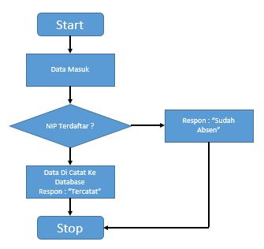

**Gambar 3.40.** Alur Program Absensi Satpam

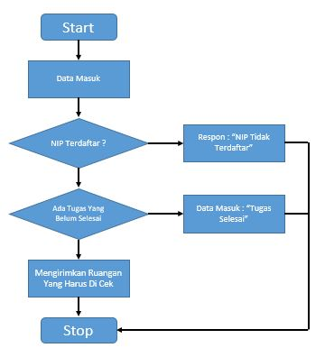

**Gambar 3.41.** Alur Program Patroli Satpam

Berikut ini beberapa tampilan yang ada di *web* yang akan dibuat yaitu:

* 1. Tampilan *Login*

Pada tampilan ini sebagai syarat masuk *web* sebagai administrator dengan memasukkan *username* dan *password*.

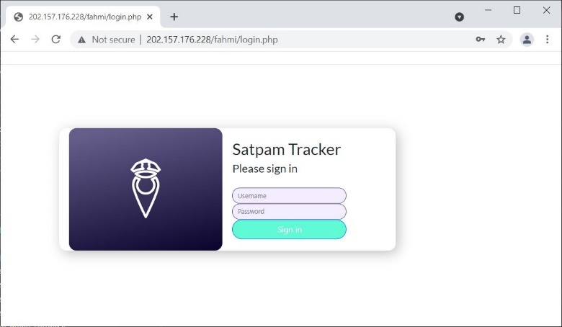

**Gambar 3.42.** Hasil *Mockup Login* Admin Satpam

* 1. *Dasboard*

Pada tampilan ini terdapat tanggal jam, pada status patroli terdapat kondisi ruang waktu pengecekan dan kondisi, jumlah ruangan yang sudah di patroli dan belum di patroli, kemudan terdapat absensi satpam, tabulasi tampilan patroli hari ini yaitu terdapat nama satpam yang didalamnya terdapat monitoring posisi satpam dengan mengetahui terakhir pengecekan sebagai posisi sekarang, kemudian nama satpam, waktu pengecekan, dan *history*. Pada *history* terdapat lokasi patroli satpam yang sudah dicek yang berisikan Nama Lokasi, Kondisi lokasi, dan Waktu pengecekan. Dan setelah itu terdapat tombol untuk mulai patroli yang dikomando oleh admin, jika sudah selesai waktu patroli terdapat tombol hasil patrol. Pada bagian ini berisikan hasil dan penilaian yaitu nama satpam, kehadiran, waktu mulai dan selesai patroli, serta pencapaian patrol juga terdapat tombol untuk menambahkan patroli petugas.

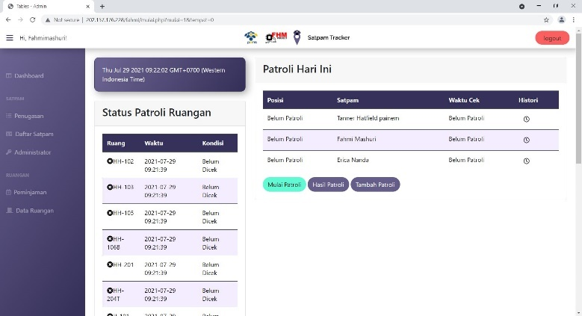

**Gambar 3.43.** Hasil *Mockup Dasboard*

* 1. Penugasan

Pada penugasan ini berisikan pengalokasian petugas satpam dalam melakukan patroli agar tidak terdapat tumpang tindih pengerjaan saat patroli. Dengan membagi semua ruangan dan *shift* secara rata ke anggota petugas keamanan kampus. Pada tampilan *web* ini terdapat jumlah ruangan, *ID smartcard*, nama satpam, posisi sekarang, waktu dan tugas. Pada tugas ini berisikan *list* lokasi mana yang harus di patroli oleh petugas keamanan kampus. Kemudian terdapat tombol hasil patroli hari ini, dan tambahkan patroli.

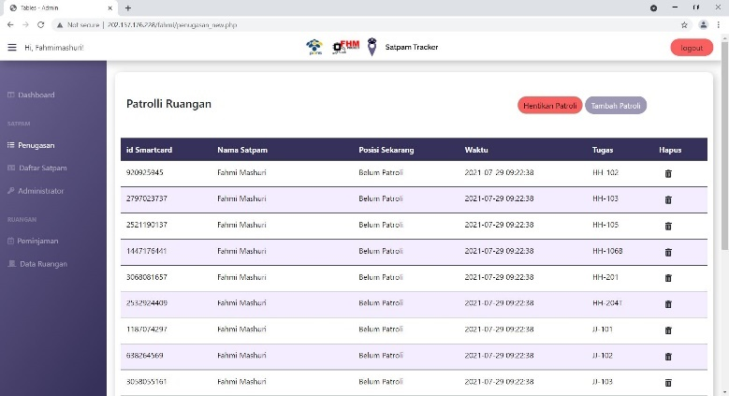

**Gambar 3.44.** Hasil *Mockup* Penugasan Satpam

* 1. Daftar Satpam

Pada tampilan *web* ini berisikan identitas satpam dan laporan setiap satpam berdasarkan tanggal yang dilihat karena terdapat tanggal jam dan *shift* pada *button* tanggal di pojok kanan atas. Kemudian terdapat tabel yang berisikan NIP, Nama satpam, Alamat, Nomor hp, Kehadiran, Hasil Penilaian, Laporan dan Edit.

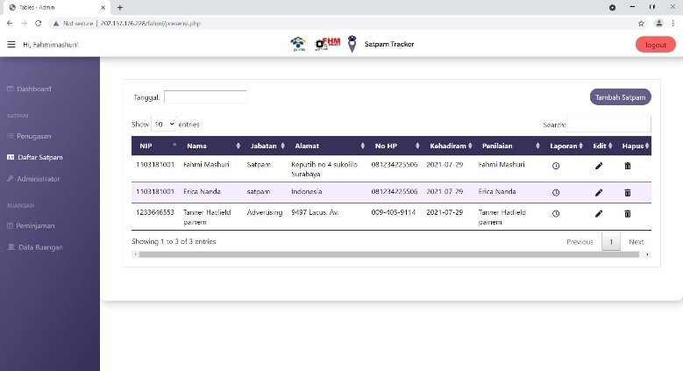

**Gambar 3.45.** Hasil *Mockup* Daftar Satpam

* 1. Administrator

Pada administrator ini berisikan penambahan administrator dengan *form* daftar admin.

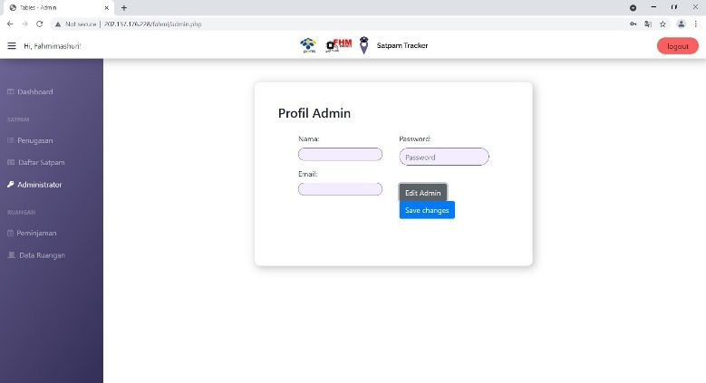

**Gambar 3.46.** Hasil *Mockup* Administrator Sign Up

* 1. Ruangan / Lokasi

Pada tampilan ini berisikan seluruh nama lokasi yang dijadikan wilayah patroli oleh petugas keamanan kampus. Yang berisikan tanggal, tambahkan ruangan, *shift*, kemudian *list* nama ruangan berserta keterangan, kondisi, terakhir di cek, Nama pengecek lokasi dan edit. Dan juga terdapat tombol tambahkan ruangan.

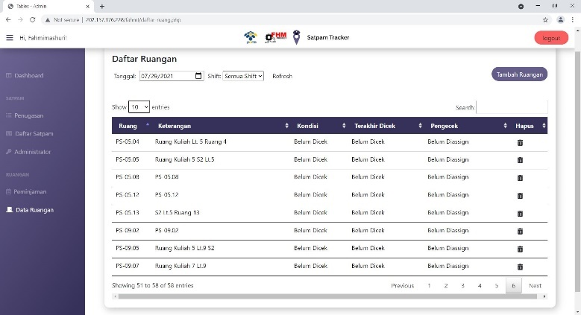

**Gambar 3.47.** Hasil *Mockup* Data Lokasi dan Ruang

* 1. Fitur peminjaman ruangan.

Pada fitur ini terdapat *history* nama-nama lokasi yang dipinjam.

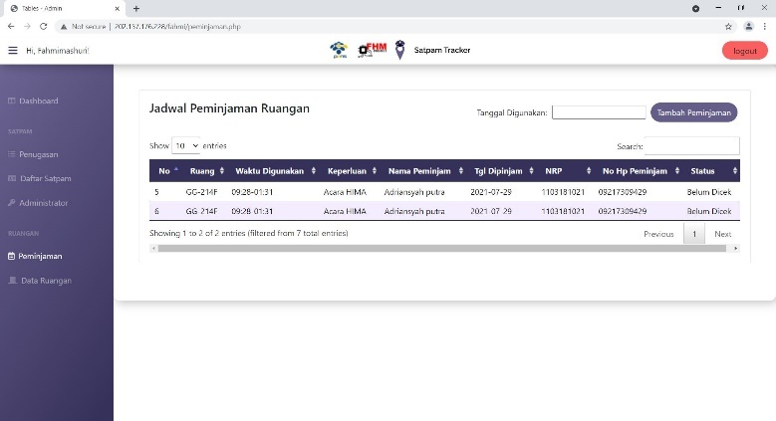

**Gambar 3.48.** Hasil *Mockup* Peminjaman ruangan



**BAB 4**

**PENGUJIAN DAN ANALISA**

# BAB 4 PENGUJIAN DAN ANALISA

Pada bab ini akan dibahas mengenai pengujian sistem alat, pengujian sistem aplikasi beserta integerasi antara sistem alat dan sistem aplikasi yang telah direncanakan, dibuat dan dianalisa. Tujuan dari pengujian dan analisa ini adalah untuk mengetahui keberhasilan dari keseluruhan alat dan program yang telah dirancang. Pengujian dilakukan pada masing-masing bagian terlebih dahulu, kemudian masing-masing bagian tersebut diuji secara integerasi keseluruhan. Setelah proses pengujian dan pengambilan data, langkah selanjutnya adalah menganalisa hasil pengujian tersebut. Acuan yang digunakan dalam proses analisa adalah data yang didapat pada saat proses perencanaan dan juga data-data hasil analisa secara teori. Proses selanjutnya adalah memberikan kesimpulan dari masing-masing analisa yang telah dilakukan sebelumnya. Pengujian yang dilakukan dalam setiap tahap ini antara lain:

1. Pengujian GUI dan Fungsi Perangkat
2. Pengujian Hasil *Runtime FreeRTOS*
3. Pengujian *Web Service*
4. Pengujian Komunikasi
5. Pengujian Seluruh Sistem

## 4.1. Pengujian GUI dan Fungsi Perangkat

**4.1.1. Tujuan**

* Untuk mengetahui hasil tampilan GUI ketika di kontrol menggunakan *touchscreen* sesuai dengan tampilan yang diharapkan.
* Untuk mengetahui titik tekan tombol pada *touchscreen* sesuai dengan area *button click* atau tidak.
* Untuk mengetahui pemanggilan gambar dan *icon* pada memory *SD Card* yang ditampilkan ke gambar pada LCD TFT.
* Untuk membuktikan bahwa pembacaan identifikasi pembacaan sensor PN532 dapat membaca kartu dengan benar.
* Untuk mengetahui tingkat keakurasian pembacaan baterai 3.3 Volt dalam bentuk prenstase.

**4.1.2. Alat Yang Digunakan**

* Laptop
* USB tipe C
* *Hardware system* yang sudah dibuat

**4.1.3. Prosedur Pengujian**

1. Menyiapkan alat dan bahan yang dibutuhkan.
2. Menyambungkan *hardware* ke *serial monitor* menggunakan USB tipe C.
3. Mencoba beberapa sistem pada tampilan GUI pada perangkat.
4. Mencatat hasil respon pada *serial monitor* yang ditampilan pada laptop.
5. Mencatat hasil pengamatan dan percobaan dengan menggunakan perangkat.
6. Melakukan analisa data hasil pengamatan dengan menggunakan perangkat.

**4.1.4. Hasil Pengujian dan Analisa**

1. **Pengujian pembacaan *SD Card* ditampilkan pada LCD TFT sebagai *interface***

Pembacaan *SD Card* pada perangkat sistem dilakukan ketika inisialisasi pembacaan program ketika memulai menyalakan alat. Berikut ini file yang ada pada *SD Card*.

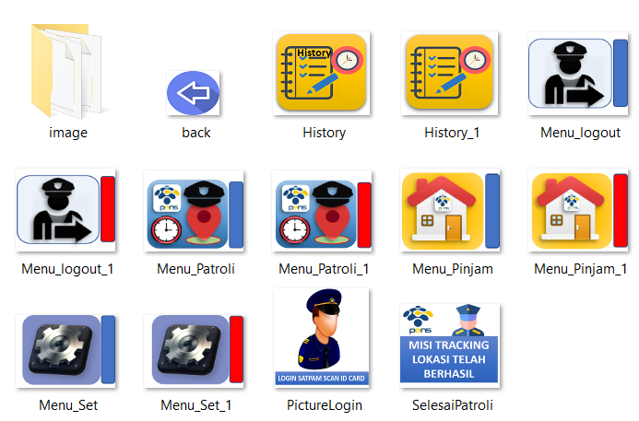

**Gambar 4.1.** File yang Ada pada SD Card

File gambar dengan tipe file bin kemudian disimpan di memory *SD Card*. Kemudian dipasang pada perangkat yang sudah dibuat, kemudian membuka *serial monitor* dan mencoba menyalakan *hardware* berikut ini hasil pembacaan gambar pada *memory* *SD Card*.

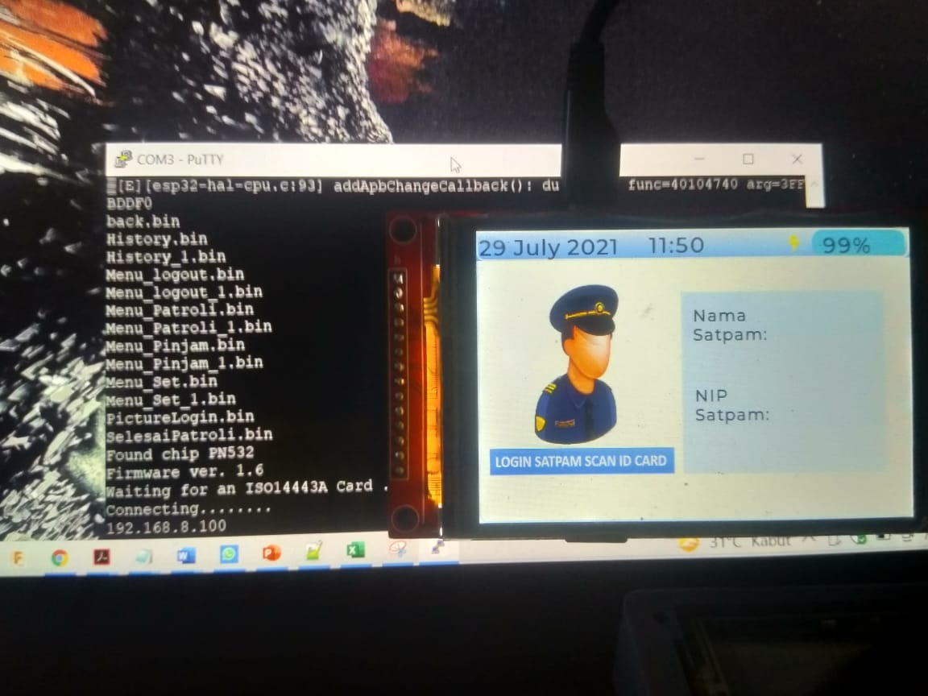

**Gambar 4.2.** Hasil Pembacaan Gambar pada *Memory Card*

Pada *serial monitor* menunjukkan nama file gambar yang sudah bisa di akses. Menunjukkan pembacaan *SD Card* telah berhasil dan dapat menampilkan salah satu gambar dengan nama file pictureLogin.bin ke dalam *object image* pada gambar dan posisi ukuran sudah menyesuaikan tampilan pada LCD TFT.

Pembacaan dan penulisan *memory SD Card* ini menggunakan komunikasi SPI dari ke mikrokontroller, untuk pembacaan dilakukan inisialisasi nama file yang akan diambil terlebih dahulu dan untuk penulisan diperlukan tambahan nama file, jenis file dan program penyimpanan path. Pada pembacaan file gambar diperlukan konversi gambar dari gambar PNG menjadi gambar *binary*. Sehingga pengolahan gambar lebih cepat dan tidak memakan banyak *memory flash* pada ESP32.

1. **Pengujian Respon *Touchscreen* pada LCD TFT**

Pada pengujian ini dilakukan pembacaan *touchscreen* dengan hasil data titik koordinat tekan pada layar. Yang kemudian ditampilkan pada *serial monitor*. Berikut ini tampilan menu pada LCD TFT ketika perangkat sudah *login* dengan *database*.

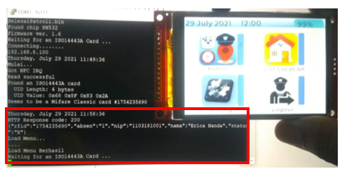

**Gambar 4.3.** Tampilan Menu pada LCD TFT

Kemudian setelah menu dibuka akan diuji dengan mencoba menekan dan menampilkan tampilan beberapa menu ketika sudah ditekan tombol menu yang dipilih. Berikut ini tampilan hasil tekan menu pada LCD TFT.

* Tampilan Menu Patroli

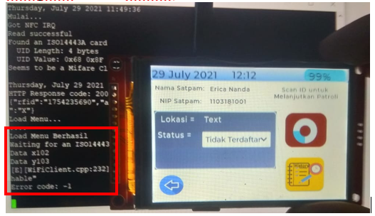

**Gambar 4.4.** Tampilan Menu Patroli

* Tampilan *History* Patroli

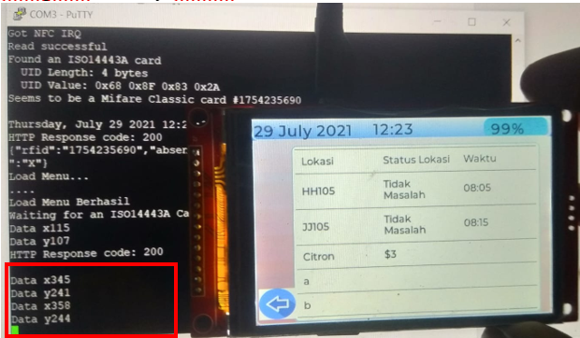

**Gambar 4.5.** Tampilan *History* Patroli

* Tampilan Tekan Tombol Kembali

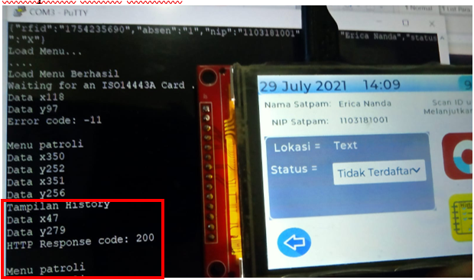

**Gambar 4.6.** Tampilan Tekan Tombol Kembali

* Tampilan *List* Lokasi

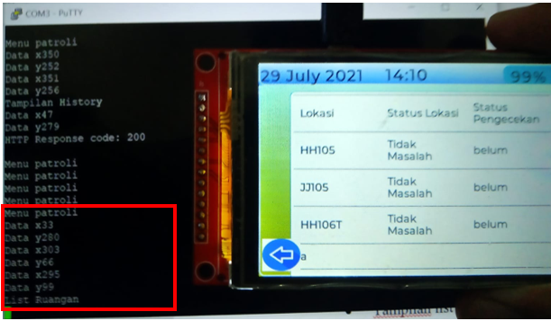

**Gambar 4.7.** Tampilan *List* Lokasi

* Tampilan *Setting*

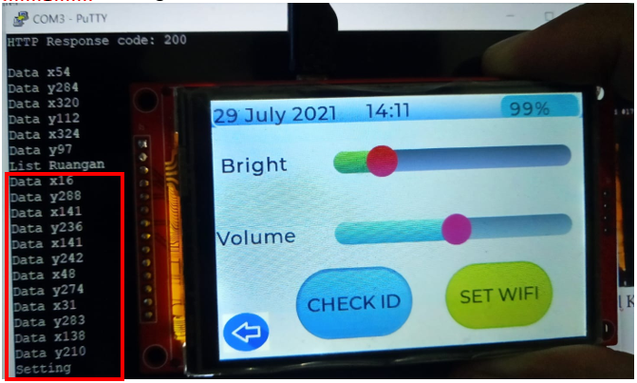

**Gambar 4.8.** Tampilan *Setting*

* Tampilan *Read ID Card*

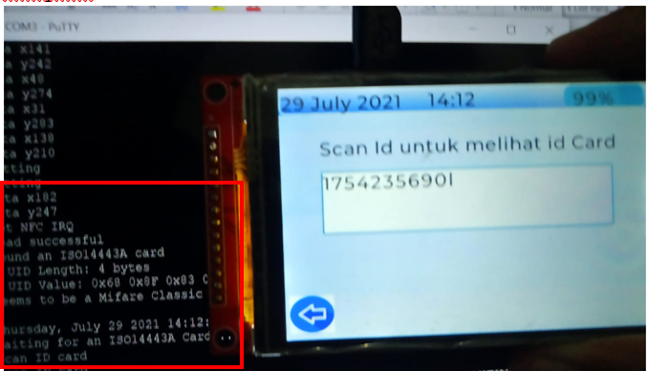

**Gambar 4.9.** Tampilan *Read ID Card*

* Tampilan *Scan Wi-Fi*

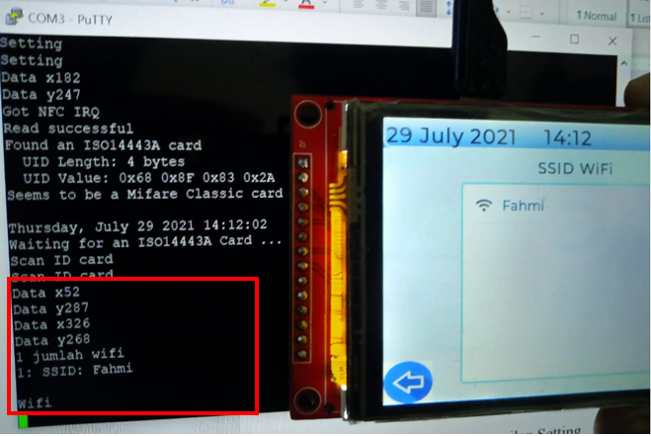

**Gambar 4.10.** Tampilan *Scan Wi-Fi*

Dari gambar uji coba GUI di kontrol menggunkan *touchscreen*, pada *serial monitor* bahwa respon dari *touchscreen* ditekan pada koordinat layar X dan Y menentukan kualitas respon dari alat ini tergantung banyaknya *task* program yang di kerjakan setiap tampilan pada LCD TFT. Didapatkan hasil dalam bentuk tabel sebagai berikut:

**Tabel 4.1.** Respon Touchscreen pada LCD TFT

|  |  |  |  |  |
| --- | --- | --- | --- | --- |
| No | Nama Percobaan | Koordinat | | Berapa Kali Pembacaan dan Respon |
| X | Y |
| 1 | Menu Patroli | 102 | 103 | 1 |
| 2 | *History* Patroli | 345 | 241 | 2 |
| 358 | 244 |
| 3 | Tekan Tombol Kembali | 47 | 279 | 1 |
| 4 | *List* Lokasi | 33 | 280 | 3 |
| 303 | 66 |
| 295 | 99 |
| 5 | *Setting* | 16 | 288 | 6 |
| 141 | 236 |
| 141 | 242 |
| 48 | 274 |
| 31 | 283 |
| 138 | 210 |
| 6 | *Read ID Card* | 182 | 247 | 1 |
| 7 | *Scan Wi-Fi* | 52 | 287 | 2 |
| 326 | 268 |

Dari tabel hasil pengujian diatas respon *touchscreen* pembacaan dari mikrokontroller menunjukkan berapa kali pembacaan respon titik koordinat tekan yang berbeda-beda pada layar LCD TFT. Perbedaan ini tergantung pemrosesan *task* pada tampilan, respon paling lama di lakukan di *setting* karena terdapat *scan Wi-Fi* yang menyebabkan lama proses olah data dari tampilan. Dan paling cepat pada menu patroli karena sistem hanya mengirim perintah ke API yang digunakan sebagai patroli oleh petugas satpam.

1. **Pengujian Setiap Fitur Perangkat**

Ada beberapa fitur pada perangkat yang memiliki fungsi masing–masing seperti sensor PN532 dan pembacaan tegangan baterai. Pengujian ini bertujuan untuk menguji apakah alat bekerja sesuai dengan fungsinya. Untuk fitur tersebut antara lain:

* Pengujian Sensor PN532 untuk membaca *ID Card*

Pengujian ini menggunakan beberapa sampel kartu ID untuk memastikan bahwa infomasi dan identifikasi data terkirim terbaca dengan benar. Proses pengujian pengiriman informasi data PN532 yang ditampilkan pada gambar berikut:

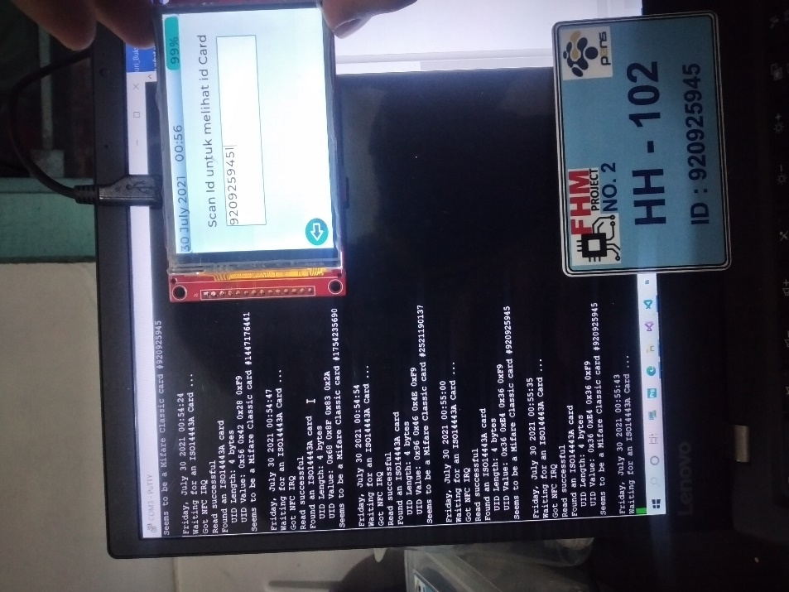

**Gambar 4.11.** Tampilan Pengujian Pengiriman Data PN532

Dari hasil pembacaan yang ditampilkan pada serial monitor ada beberapa sampel kartu ID yang digunakan untuk menguji sensor PN532. Ketika dilakukan 10 kali pengujian, semua *tag ID Card* terbaca dan tertampil di *serial monitor*. Data informasi hasil identifikasi *tag ID Card* sebagai berikut:

**Tabel 4.2.** Tabel Data Informasi RFID Tag

|  |  |  |  |  |
| --- | --- | --- | --- | --- |
| No | Tipe PICC | UID Kartu | ID Kartu | Jarak |
| 1 | Mifare 1 KB | 0x56 0x42 0x28 0xF9 | 1447176441 | 2 |
| 2 | Mifare 1 KB | 0x68 0x8F 0x83 0x2A | 1754235690 | 5 |
| 3 | Mifare 1 KB | 0x96 0x46 0x4E 0xF9 | 2521190137 | 3 |
| 4 | Mifare 1 KB | 0x36 0xE4 0x36 0xF9 | 920925945 | 2 |
| 5 | Mifare 13.56 MHz. | 0x36 0xE4 0x36 0xF9 | 920925945 | 8 |
| 6 | Mifare 13.56 MHz. | 0x06 0x32 0xB6 0xF9 | 103986937 | 5 |
| 7 | Mifare 13.56 MHz. | 0x96 0xF9 0x5B 0xF9 | 2532924409 | 7 |
| 8 | Proximity 125 kHz | 0x46 0xC1 0x50 0xF9 | 1187074297 | 4 |
| 9 | Proximity 125 kHz | 0x26 0x0B 0x24 0xF9 | 638264569 | 2 |
| 10 | Proximity 125 kHz | 0xB6 0x46 0x37 0xF9 | 3058055161 | 5 |

Pembacaan *ID Card* oleh PN532 memiliki yang cepat dikarenakan terdapat interupt pin pada koneksi sensor ke mikrokontroller, identifikasi pertama dilakukan proses pembacaan dan kemudian konversi data UID ke *ID number*. Kemudian jarak baca dari sensor maksimal 8 cm sehingga jika melebihi jarak tersebut sensor PN532 akan mengalami gangguan pada identifikasi kartu ID.

Dari pengujian yang dilakukan dapat diketahui bahwa pembacaan sensor PN532 berjalan sesuai fungsinya dan menampilkan data informasi hasil identifikasi setiap kartu ID. Tipe PN532 yang digunakan hanya bisa membaca 3 macam dalam pengujian ini yaitu tipe Mifare 1 KB, Mifare 13.56 MHz dan proximity 125kHz.

* Menguji Sensor Monitor Baterai

Berdasarkan perangkat yang bersifat *portable* maka diperlukan pengujian presentase monitor baterai lipo 1 s dengan kapasitas 1000 mAh dengan tegangan 3.7Volt – 4.3Volt. Kemudian diperlukan sistem *charger* menggunakan adaptor charger 5Volt. Kemudian juga terdapat indikasi *charger* pada tampilan LCD TFT. Pengujian daya tahan baterai dan monitoring presentasi pembacaan kapasitas baterai lipo 1 sel. Untuk pengujian posisi ini dilakukan menyalakan *hardware* dan menggunakan seluruh fitur tanpa dimatikan hingga persentase baterai menunjukkan 5-10%.

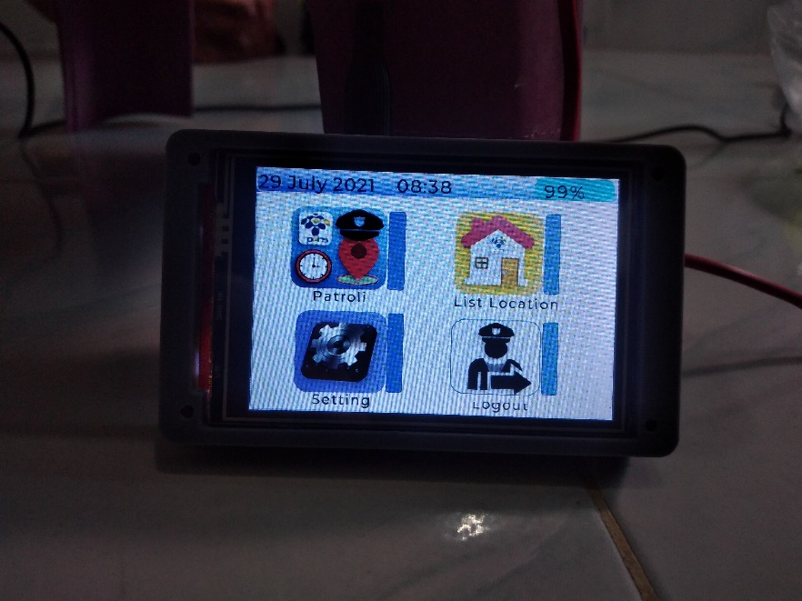

**Gambar 4.12.** Tampilan Saat Baterai menunjukkan 99%

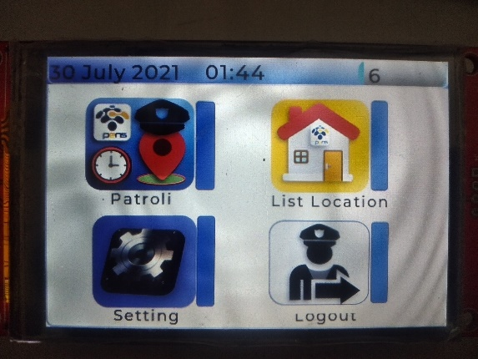

**Gambar 4.13.** Tampilan Saat Baterai menunjukkan 6%

Dilihat dari gambar 4.12, waktu mulai pengujian dimulai pada tanggal 29 Juli 2021 pukul 08:38 dengan persentase baterai 99%. Kemudian, pada gambar 4.13 menunjukkan persentase baterai menunjukkan 6% pada tanggal 30 Juli 2021 pukul 01:44. Hal ini menunjukkan bahwa daya tahan baterai mampu mensupplay *hardware* selama 17 jam lebih 6 menit presentase baterai mulai dari 99% hingga 6%.

Kemudian dilakukan pengujian charger baterai, pada pengujian ini dilakukan mulai dari presentase baterai 6% pada gambar4.13 hingga 99% sebagai berikut:

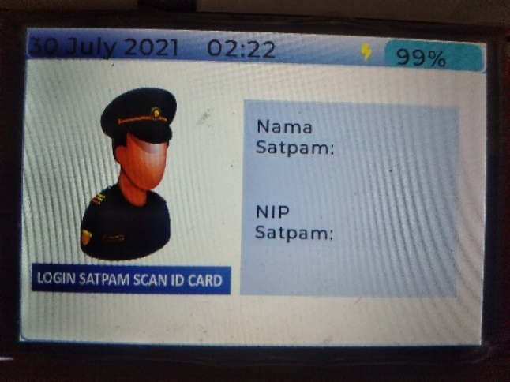

**Gambar 4.14.** Tampilan Saat Dilakukan *Charger* Baterai

Pada pengisian baterai ini dimulai jam 1:44 hingga jam 2:22 pengisian penuh. Pengisian baterai ini berlangsung selama 42 menit. Jadi sekitar kurang lebih 1 jam untuk dapat mengisi baterai lipo 1sel 1000mAh hingga penuh.

Dari beberapa pengujian baterai mulai dari konsumsi baterai hingga *charging* baterai ini juga dilakukan pengambilan data hasil pembacaan presentase baterai *hardware* apakah sama dengan pengujian menggunakan voltmeter. Berikut ini tabel pengujian sensor monitor baterai.

**Tabel 4.3.** Pengujian Sensor Monitor Baterai

|  |  |  |  |  |  |  |
| --- | --- | --- | --- | --- | --- | --- |
| No | ADC 12 bit | Voltage Input | Voltage Multimeter | % Perhitungan | % Baterai | Error |
| 1 | 4096 | 4.20 | 4.31 | 122 | 100 | 22 |
| 2 | 4096 | 4.20 | 4.26 | 112 | 100 | 12 |
| 3 | 4076 | 4.17 | 4.18 | 96 | 94 | 2.12 |
| 4 | 4008 | 4.10 | 4.11 | 82 | 80 | 2.50 |
| 5 | 3949 | 4.04 | 4.05 | 70 | 68 | 2.94 |
| 6 | 3881 | 3.97 | 3.98 | 56 | 54 | 3.70 |
| 7 | 3822 | 3.91 | 3.92 | 44 | 42 | 4.76 |
| 8 | 2793 | 3.88 | 3.89 | 38 | 36 | 5.55 |
| 9 | 3715 | 3.80 | 3.81 | 22 | 20 | 10 |
| 10 | 3657 | 3.74 | 3.75 | 10 | 8 | 25 |
| 11 | 3618 | 3.70 | 3.71 | 2 | 0 |  |

**Gambar 4.15.** Grafik Monitor Baterai

Presentase baterai antara 4.2 Volt hingga 3.7 Volt. Setelah diuji pembacaan presentasi alat dan dibandingkan dengan pembacaan, dan perhitungan manual maka eror tertinggi yaitu 5.55%.

Konsumsi baterai lipo 1 sel 1000mAh mampu bertahan selama 17 jam lebih 6 menit. Setelah itu diperlukan pengisian ulang daya baterai selama kurang lebih satu jam. Pada hasil pembacaan presentase baterai pada LCD TFT mendekati perhitungan dan pengukuran sehingga bisa alat mampu memonitor baterai. Dengan menggunakan pendekatan metode Kalman filter pembacaan nilai ADC, sehingga dari hasil pengujian bahwa grafik tidak mengalami fluktuatif tinggi dan mendekati linieritas yang bagus.

## 4.2. Pengujian Hasil *Runtime FreeRTOS*

**4.2.1. Tujuan**

Tujuan proses pengujian performa perangkat dengan membandingkan *multitasking FreeRTOS* dan program berbasis timer millis() sehingga mengetahui performa *run-time* dari *FreeRTOS* dalam implementasi program yang dibuat.

**4.2.2. Alat Yang Digunakan**

* Laptop
* USB tipe *micro*
* *Serial monitor*

**4.2.3. Prosedur Pengujian**

1. Menyiapkan alat dan bahan yang dibutuhkan.
2. Menyambungkan *hardware* ke *serial* monitor menggunakan USB tipe C.
3. Menyiapkan dua program yaitu program tidak menggunakan *FreeRTOS* dan menggunakan *millisecond*().
4. Menambahkan program waktu counter disetiap eksekusi program atau *task*.
5. Mencatat hasil respon pada *serial* monitor yang ditampilan pada laptop.
6. Mencatat hasil pengamatan dan percobaan dengan menggunakan perangkat.
7. Melakukan analisa data hasil pengamatan dengan menggunakan perangkat.

**4.2.4. Hasil Pengujian dan Analisa**

Untuk dapat membandingkan sistem yang menggunakan *FreeRTOS* dengan sistem tanpa menggunakan *FreeRTOS* dari segi kecepatan proses data seluruh task disetiap klasifikasi tampilan pada layar LCD TFT. Dalam pengujian ini sudah dibuat *source code* yang sama tetapi tidak menggunakan *Free RTOS* dalam penerapannya. Dengan menampilkan data waktu *counter* dari kedua *source code* dan dibandingkan ketika perpindahan tampilan, dari tampilan satu ke tampilan lainnya. Hasil dari pengujian waktu eksekusi *task* pada sistem ditampilkan pada tabel sebagai berikut:

**Tabel 4.4.** Perbandingan Waktu Eksekusi *Task* pada Program

|  |  |  |  |  |  |
| --- | --- | --- | --- | --- | --- |
| ***Display Sub Menu Task*** | ***Sub Menu Taks*** | ***Execution Time*** | | | |
| ***With RTOS (ms)*** | ***Runtime (%)*** | ***Without RTOS (ms)*** | ***Runtime (%)*** |
|  | *Security Guard Login* | 20 | 20 | 406 | 406 |
|  | *Main Course* | 17 | 17 | 342 | 342 |
|  | *Patrol System* | 23 | 23 | 457 | 457 |
|  | *Security History* | 15 | 15 | 298 | 298 |
|  | *List of Patrol Locations* | 16 | 16 | 315 | 315 |
|  | *Setting* | 25 | 25 | 494 | 494 |
|  | *Scan Wi-Fi* | 40 | 40 | 977 | 977 |
|  | *Scan ID Card* | 22 | 22 | 422 | 422 |
|  | *Security Guard Logout* | 10 | 10 | 102 | 102 |
| ***Average*** | | 20,889 | 20,889 | 423,466 | 423,466 |

Berdasarkan hasil pengujian tabel 4.4 sistem yang tidak menggunakan *FreeRTOS* lebih lama dari sistem yang menggunakan *FreeRTOS*. Dikarenakan sistem yang tidak menggunakan *FreeRTOS* terdapat nilai interval disetiap parameter *task* kurang lebih sebesar 55 ms(*milli second*) untuk memberikan waktu pemrosesan setiap definisi *task* diatas. Sedangkan pada sistem yang menggunakan *FreeRTOS* pemberian waktu pemrosesan *task* ditentukan oleh jadwal setiap *task*.

Dalam perancangan tampilan GUI yang banyak pada mikrokontroller dan *interface* tampilan pada layar LCD TFT ILI9488 dan pengendalian *touchscreen* untuk membantu dalam menjalankan sistem secara simultan. Maka dengan menggunakan algoritma *FreeRTOS* membantu pemrosessan setiap *task* menjadi lebih cepat dibandingkan tidak menggunakan *FreeRTOS*. Dari pengujian terhadap beberapa parameter sehingga diperoleh hasil bahwa menggunakan *FreeRTOS* dengan memberikan prioritas setiap task menjadi urutan kerja yang harus dikerjakan oleh program bertujuan ager sistem memproses setiap *task* dengan bersamaan dan sistem *scheduling* diatur sepenuhnya oleh RTOS. Estimasi pengerjaan setiap pergantian layar *task* menu pada *even* memiliki performa yang cepat sehingga memudahkan dalam mengontrol alat dengan *touchscreen*. Penjadwalan *task* ini dilakukan sesuai dengan *task* perintah yang dikontrol oleh touchscreen dari pengguna. Performa tampilan akan lebih maksimal jika pemrosessan dan pembacaan *touchscreen* diberikan *interrupt* disetiap pembacaan *touchscreen* nya.

## 4.3. Pengujian *Web Service*

Pengujian *web service* dilakukan dengan metode unit testing serta melakukan pengujian terhadap setiap fitur pada aplikasi *web* yang akan digunakan oleh admin.

**4.3.1. Tujuan**

Pengujian ini ditujukan untuk mengetahui apakah semua fitur aplikasi *web service* yang diuji berjalan sesuai harapan dan bisa berfungsi dengan baik.

**4.3.2. Alat Yang Digunakan**

* Laptop dan Perangkat

**4.3.3. Prosedur Pengujian**

1. Menyiapkan peralatan yang dibutuhkan.
2. Membuka *website* <http://202.157.176.228/fahmi/login.php> dengan memasukkan *username* dan *password* sebagai berikut.

*Username* : Fahmimashuri

*Password* : TAsatpampens

1. Mencatat hasil pengamatan *website* dan alat yang telah dibuat.
2. Melakukan analisa data hasil pengamatan pada *website*.

**4.3.4. Pengujian Fungsional Fitur Aplikasi**

Suatu fungsi dikatakan berjalan dengan baik apabila berjalan sesuai perintah admin, terhubung dengan *database*, atau kemampuan untuk memanipulasi data oleh admin.

1. *Login*

Fitur *login* admin membutuhkan *field username* dan *password*.

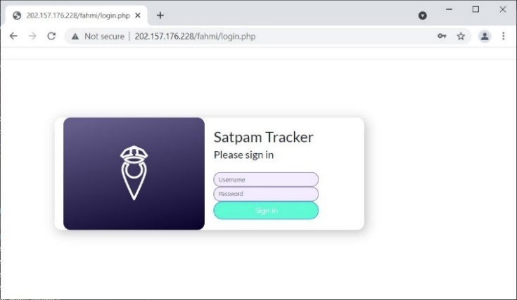

**Gambar 4.16.** Tampilan *Login*

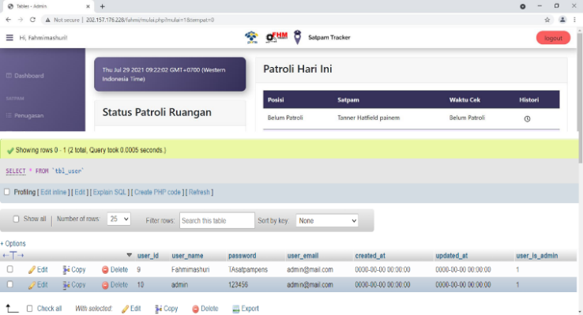

**Gambar 4.17.** Tampilan Setelah Berhasil *Login*

Pada gambar 4.17 menunjukkan halaman *login* yang selanjutnya akan dialihkan ke halaman *dashboard*. menunjukkan halaman *dashboard* dan *http request* yang menunjukkan *method post* pada *url login* sebelumnya. Menandakan bahwa *login* berhasil. Berikut tampilan *dashboard*.

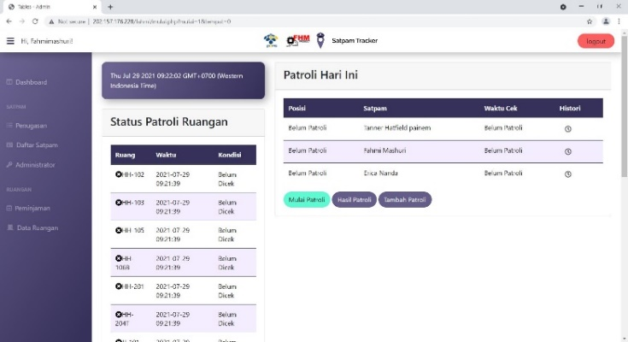

**Gambar 4.18.** Tampilan *Dashboard*

1. Absensi Petugas Patroli pada *Dashboard*

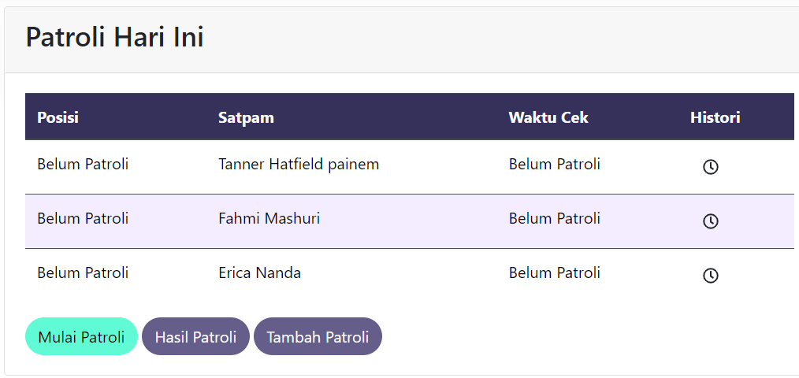

**Gambar 4.19.** Tampilan Absensi Petugas Patroli pada *Dashboard*

Pada absensi ini akan menampilkan absensi dari alat yang dikirim melalui *ID Card* yang di *tab* pada alat jika sudah *login*. Dan *login* satpam sudah berhasil.

1. Tampilan Mulai Patroli pada *Dashboard*

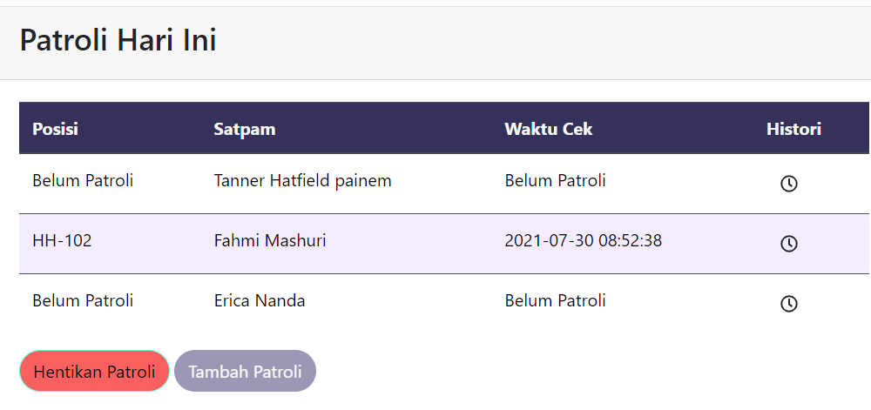

**Gambar 4.20.** Tampilan Mulai Patroli pada *Dashboard*

Tombol mulai patroli akan berwarna hijau http akan mengirim respon API sebagai komunikasi patroli satpam sehingga satpam mulai patroli dan satpam yang bernama Fahmi Mashuri sudah melewati HH-102 dan menunjukan waktu cek sehingga mulai patroli sudah berhasil.

1. *History* Patroli Satpam

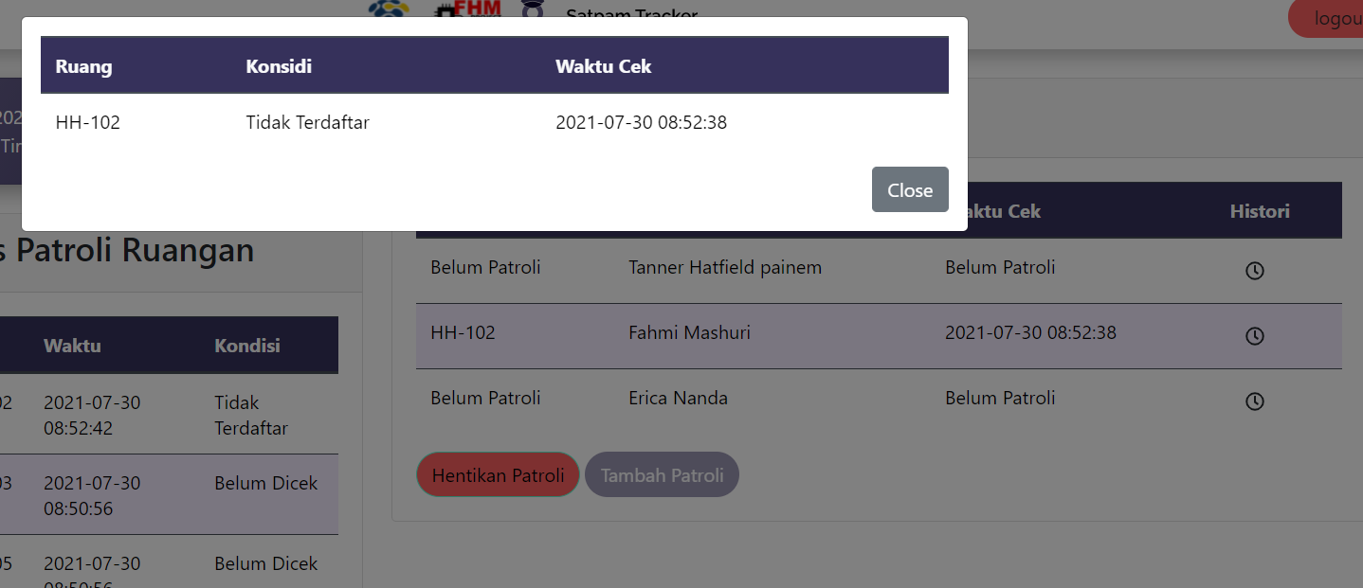

**Gambar 4.21.** Tampilan *History* Patroli Satpam

1. Status Patroli Lokasi pada *Dashboard*

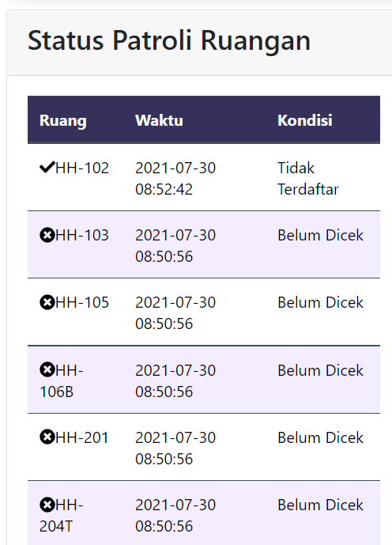

**Gambar 4.22.** Tampilan Status Patroli Lokasi pada *Dashboard*

Pada list lokasi pada gambar 4.21 menunjukkan hasil patroli ruangan dan ruangan mana yang belum di patroli. Sehingga status ruangan patroli sudah berhasil.

1. Penugasan Satpam

Pada penugasan satapam terdapat rincian patroli satpam posisi sekarang nama satpam *ID Card* satpam patroli satpam dan *delete*.

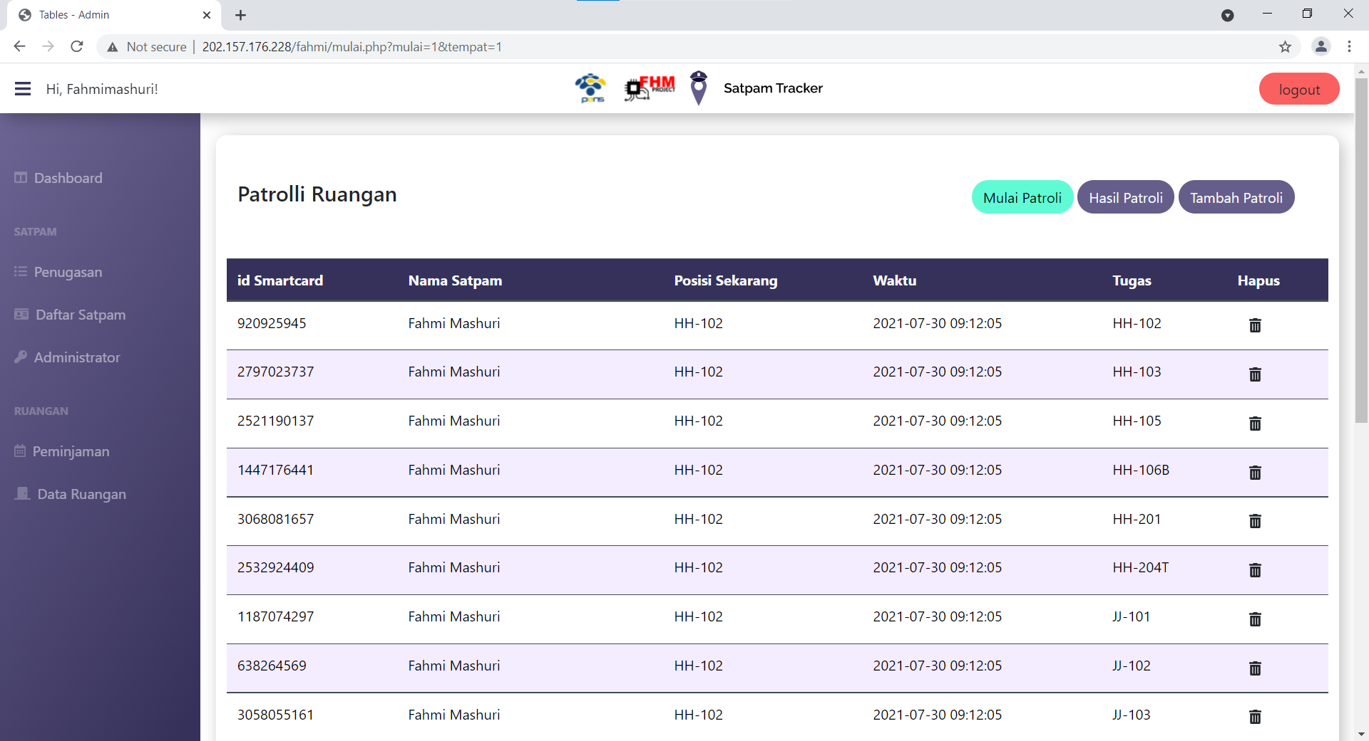

**Gambar 4.23.** Tampilan Penugasan Satpam

Dari gambar diatas menu penugasan patoli satpam sudah berhasil tertampil dengan data yang sesuai *mockup* dan *database*.

1. Tambah Patroli pada Penugasan Satpam

Ketika *button click* pada Tambah Patroli ditekan, akan muncul *pop-up* CRUD pada *database* sebagai berikut:

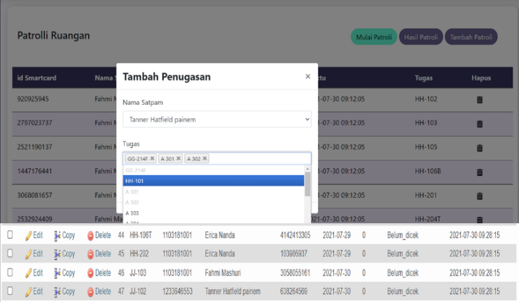

**Gambar 4.24.** Tampilan Tambah Patroli pada Penugasan Satpam

Dari gambar diatas, *form* penambahan tugas patroli satpam tersimpan di *database* ini menunjukkan data penugasan sudah berhasil dimasukkan.

1. Menu Daftar Satpam

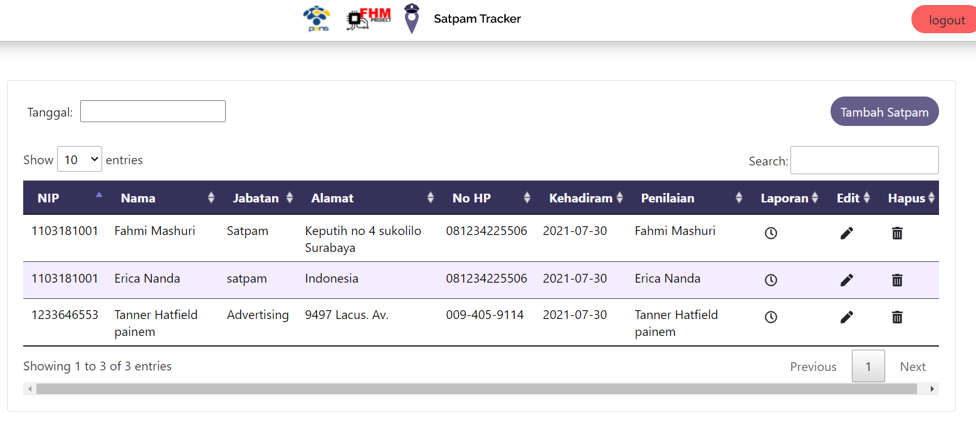

**Gambar 4.25.** Tampilan Menu Daftar Satpam

Pada menu daftar satpam ini terdapat nip hingga kehadiran penilaian kemudian hasil laporan patroli terdapat CRUD dan laporan hasil patroli sudah berhasil.

1. Tambah Daftar Satpam pada Menu Daftar Satpam

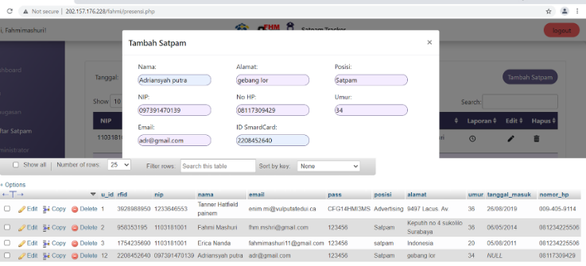

**Gambar 4.26.** Tampilan Tambah Daftar Satpam pada Menu Daftar Satpam

Dari gambar *form* diatas terdapat *form* yang harus diisi oleh admin kemudian *save* data dan data berhasil tersimpan di *database*.

1. Menu Edit Administrasi

Pada menu ini terdapat pengisian CRUD untuk admin pengguna *web service*, dan terdapat edit admin. Dan pada gambar .. menunjukkan form berhasil digunakan.

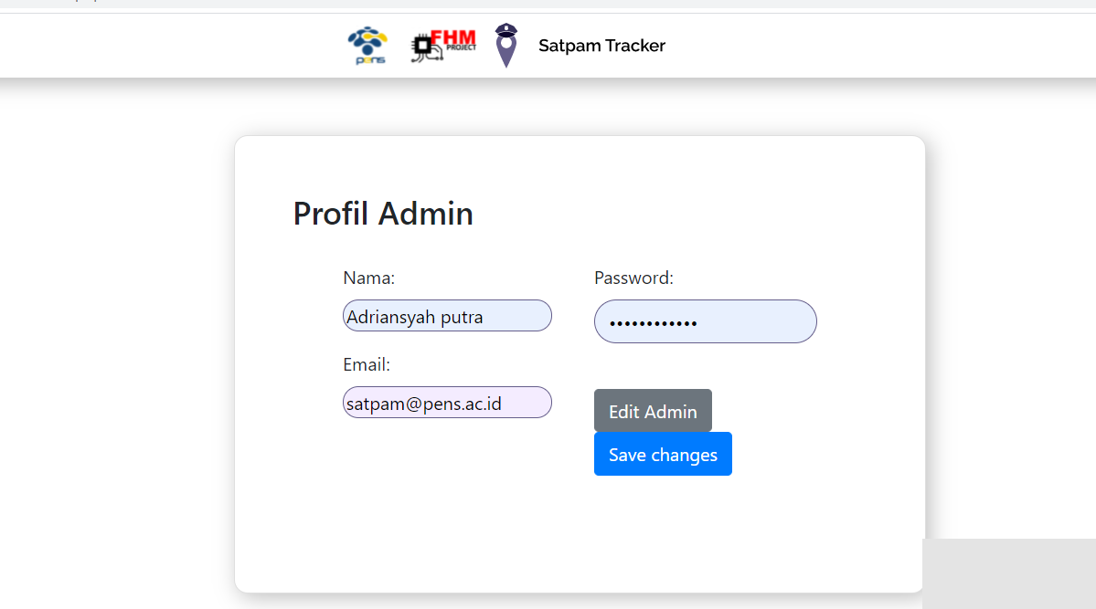

**Gambar 4.27.** Tampilan Menu Edit Administrasi

1. Fitur Peminjaman Ruangan

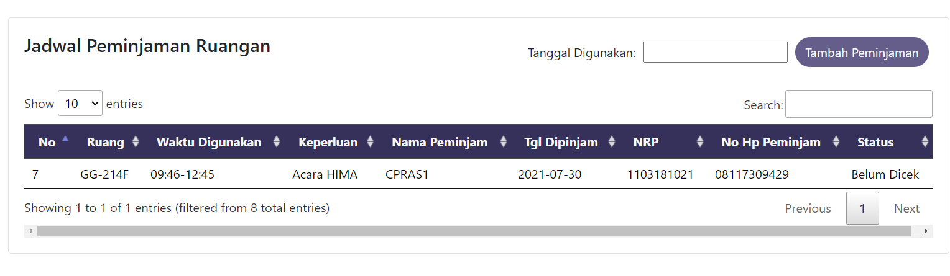

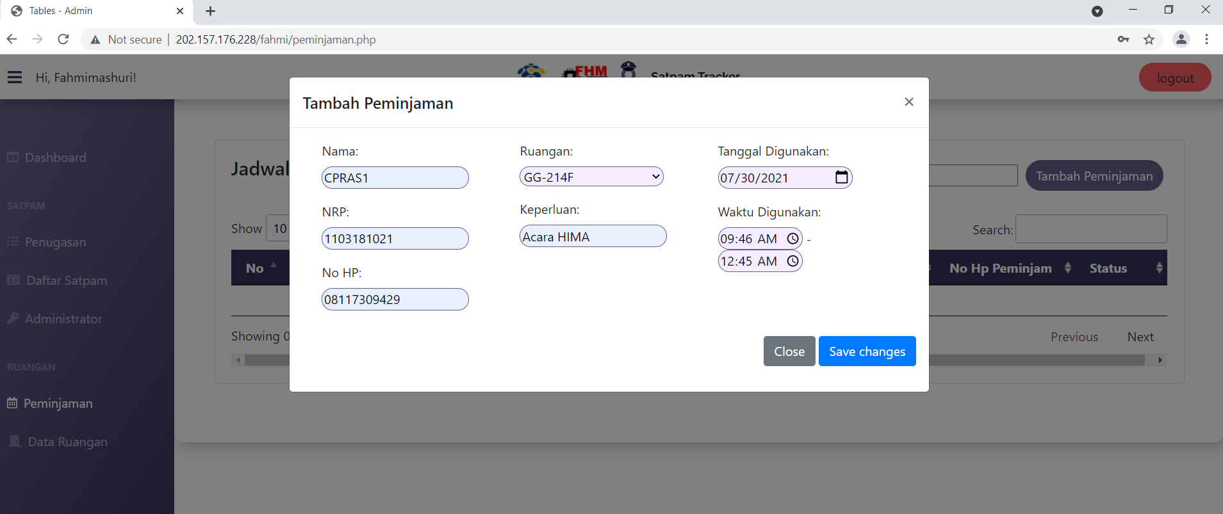

**Gambar 4.28.** Tampilan Fitur Peminjaman Ruangan

Pada gambar 4.27 menunjukkan fitur peminjaman ruangan pada mahasiswa sudah berhasil di masukkan dan didaftarkan dan pengecekan sudah dilakukan.

1. Data Ruangan atau Lokasi Patroli

Pada menu *web* data ruangan ini berisikan keseluruhan nama-nama ruangan yang harus dan sudah dicek. Dilihat pada gambar 4.27 penambahan ruangan dilakukan dengan menekan *push button* tambah ruangan kemudian muncul *pop-up form* untuk memasukkan nama ruang dan ID ruang, dan di *save* kemudian dan sudah masuk pada *database*. Pada tabel ruangan atau lokasi terdapat CRUD.

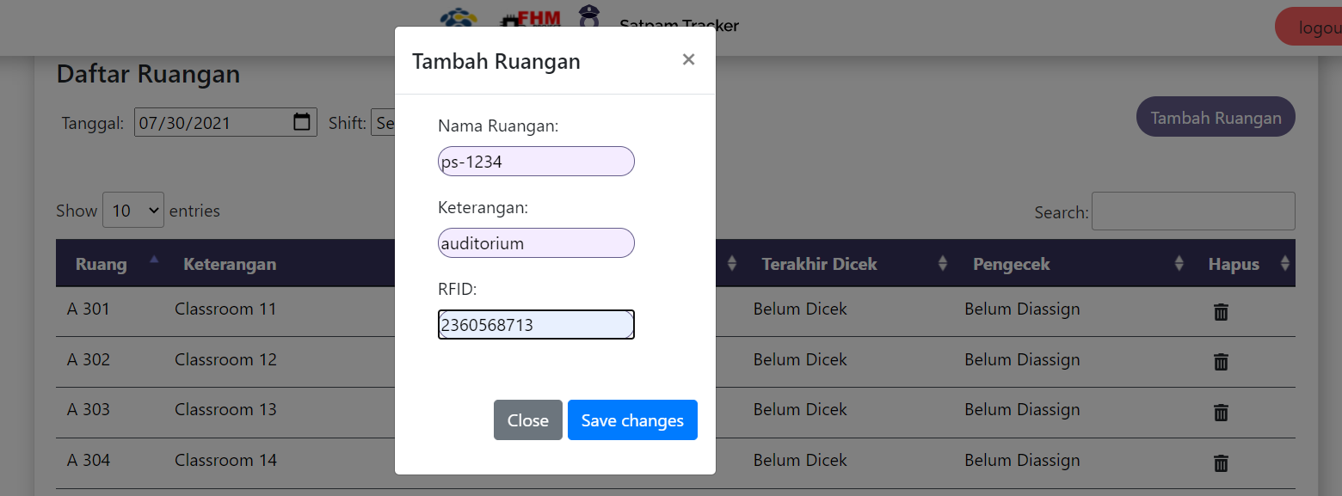

**Gambar 4.29.** Tampilan Penambahan Data Ruangan atau Lokasi Patroli

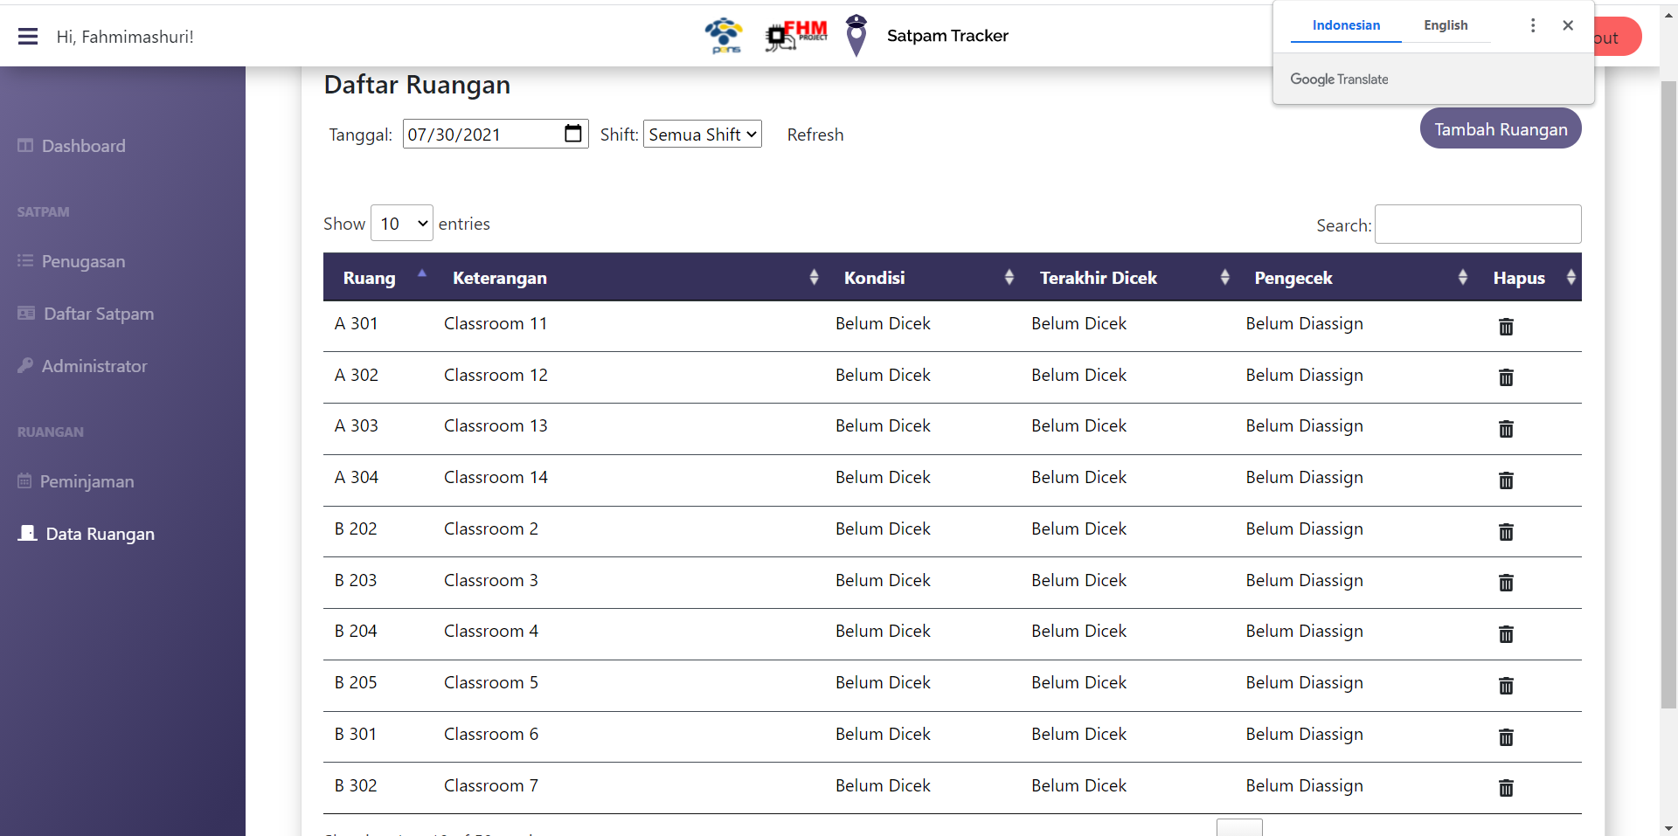

**Gambar 4.30.** Tampilan Tabel Data Ruangan atau Lokasi Patroli

Beberapa *web* memiliki fitur aplikasi dengan menggunakan *javascript* untuk dapat *refresh* data secara *realtime*. Beberapa fitur mendukung kinerja satpam dalam melakukan tugas patroli ruangan. Dan unsur utama pada pengisian data itu menggunakan CRUD sangat lah bagus dan ada beberapa macam CRUD yang sudah dikembangkan tampilannya. Dan web sudah berhasil integrasi dengan *database* dan alat satpam *tracker*. Web ini hanya bisa dibuka oleh pengguna admin yang sudah didaftarkan. Dan satpam lain belum bisa masuk pada *database* ini.

## 4.4. Pengujian Komunikasi

Alat yang sudah dibuat dan *web service* yang sudah dibuat agar dapat terhubung diperlukan komunikasi data. Pada pengujian kali ini menguji komunikasi antara *website* dengan alat yang sudah dibuat.

**4.4.1. Tujuan**

* Menguji komunikasi apakah data yang dikirim dari alat ke *website* dan sebaliknya berfungsi dengan baik atau tidak.
* Menguji respon komunikasi dari alat maupun *website*.

**4.4.2. Peralatan Yang Digunakan**

* Laptop
* Alat yang sudah dibuat
* *Serial Communication*
* *Tag ID Card*

**4.4.3. Prosedur Percobaan**

1. Menyiapkan peralatan yang dibutuhkan.
2. Membuka *postman* untuk menguji http *client*.
3. Mencatat hasil pengamatan http *client* dan alat yang telah dibuat.
4. Melakukan analisa data hasil pengamatan pada http *client*.

**4.4.4. Hasil Pengujian dan Analisa**

1. **Komunikasi dengan API *Client***

Pengujian API dengan menggunakan API *Client* merupakan salah satu cara untuk mempermudah penemuan error dan pengecekan respon pada saat eksekusi program. Ketika melakukan pengecekan parameter bernilai *valid*, maka dapat melanjutkan eksekusi untuk proses selanjutnya, sedangkan jika bernilai *invalid* maka API akan mengendalikan error dengan mengirimkan response bahwa parameter tidak *valid*.

1. Absensi

Endpoint:

GET: http://202.157.176.228/fahmi/api_absen.php?id=(RFID_SATPAM)

Response :

{

"absen": "(STATE)",

"nip": "(NIP)",

"nama": "(NAMA SATPAM)",

"status": "(STATUS ABSEN)"

}

Hasil Pengujian

GET : http://202.157.176.228/fahmi/api_absen.php?id=958353195

Response :

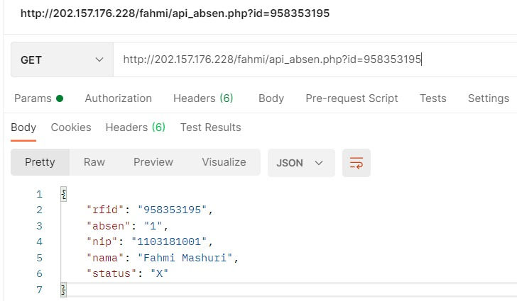

**Gambar 4.31.** Tampilan Absensi

1. Memanggil Tugas Patroli

Endpoint:

GET: http://202.157.176.228/fahmi/api_tugas.php?nip=(NIP_SATPAM)

Response:

{

"lokasi": "(NAMA RUANG)"

}

Hasil Pengujian

GET: http://202.157.176.228/fahmi/api_tugas.php?nip=1103181001

Response:

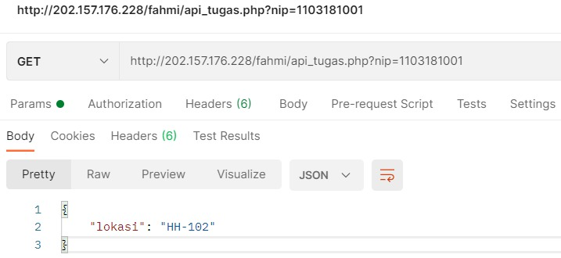

**Gambar 4.32.** Tampilan Memanggil Tugas Patroli

Jika Tugas Selesai

GET: http://202.157.176.228/fahmi/api_tugas.php?nip=12345678

Response:

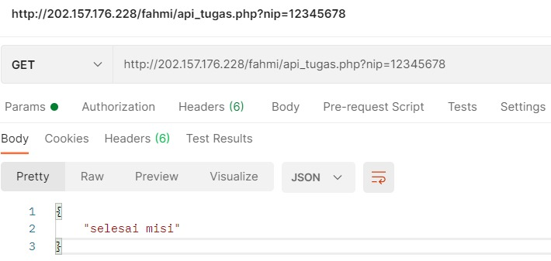

**Gambar 4.33.** Tampilan Jika Tugas Selesai

1. Memasukkan Status Ruang

Endpoint:

GET: http://202.157.176.228/fahmi/api_cekruang.php?rfid=(RFID_RUANG)&status=(STATUS)

Response:

{

"status": "(STATUS)"

}

Hasil Pengujian

GET: http://202.157.176.228/fahmi/api_cekruang.php?rfid=

2860360981&status=tidak_ada_masalah

Response:

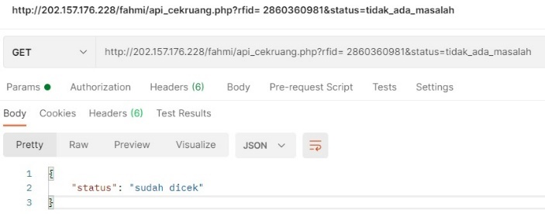

**Gambar 4.34.** Tampilan Memasukkan Status Ruang

1. Memanggil *Summary*

Endpoint:

GET: http://202.157.176.228/fahmi/api_summary.php?nip=(NIP)

Response:

[

{

"Lokasi": "(NAMA RUANG)",

"Status": "(STATUS)",

"Waktu": "(WAKTU DICEK)"

},

…,

…,

{

"Lokasi": "(NAMA RUANG)",

"Status": "(STATUS)",

"Waktu": "(WAKTU DICEK)"

}

]

Hasil Pengujian

GET: http://202.157.176.228/fahmi/api_summary.php?nip=1103181001

Response:

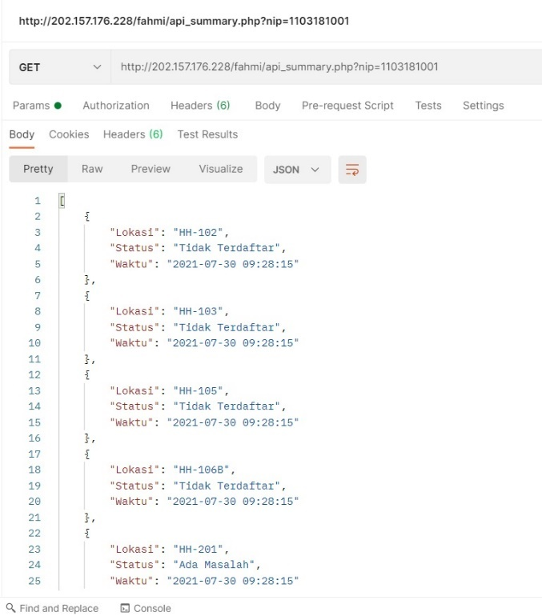

**Gambar 4.35.** Tampilan Memanggil *Summary*

1. Memanggil Semua Daftar Status Ruangan

Endpoint:

GET: http://202.157.176.228/fahmi/api_data.php

Response:

[

{

"Lokasi": "(NAMA RUANG)",

"Status": "(STATUS)",

"Waktu": "(WAKTU DICEK)"

},

…,

…,

{

"Lokasi": "(NAMA RUANG)",

"Status": "(STATUS)",

"Waktu": "(WAKTU DICEK)"

}

]

Hasil Pengujian

GET: http://202.157.176.228/fahmi/api_data.php

Response:

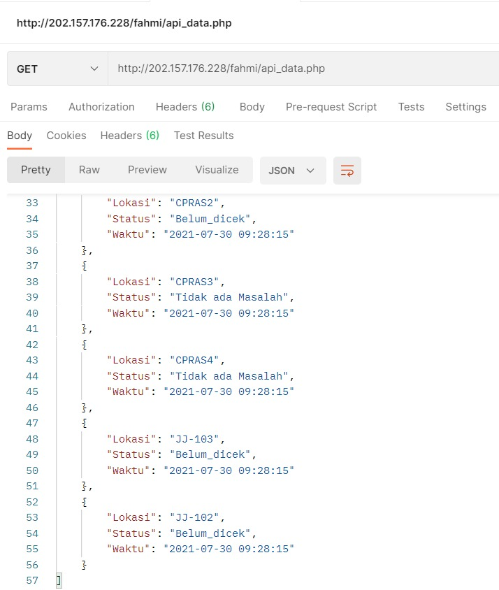

**Gambar 4.36.** Tampilan Memanggil Semua Daftar Status Ruangan

Respon dari API ini akan membalas kode perintah yang dikirim oleh alat yang sudah dibuat. Protokol ini menggunakan protokol JSON dengan menguji respon menggunakan aplikasi *postman*. Akan memberikan respon dari API jika mengirimkan http *client*. Dan pengujian komunikasi sudah berhasil.

Menggunakan protokol json sangat cocok untuk digunakan pada data *logger* pada alat dan web yang digunakan karena jumlah data pengiriman bisa banyak sehingga memudahkan dalam pengiriman banyak data dalam sekali pengiriman.

1. **Komunikasi Alat dari API *Client***
2. ***Login* Satpam**

Pengujian komunikasi *Login* satpam dilakukan dengan mengetap *ID Card* satpam yang sudah didaftarkan di *database*, jika *ID Card* tidak terdaftar maka tampilan LCD TFT akan tetap pada tampilan *login* satpam belum bisa masuk pada menu. Jika sudah terdaftar maka akan berganti tampilan pada menu. Berikut tampilan hasil pengujian *login* satpam:

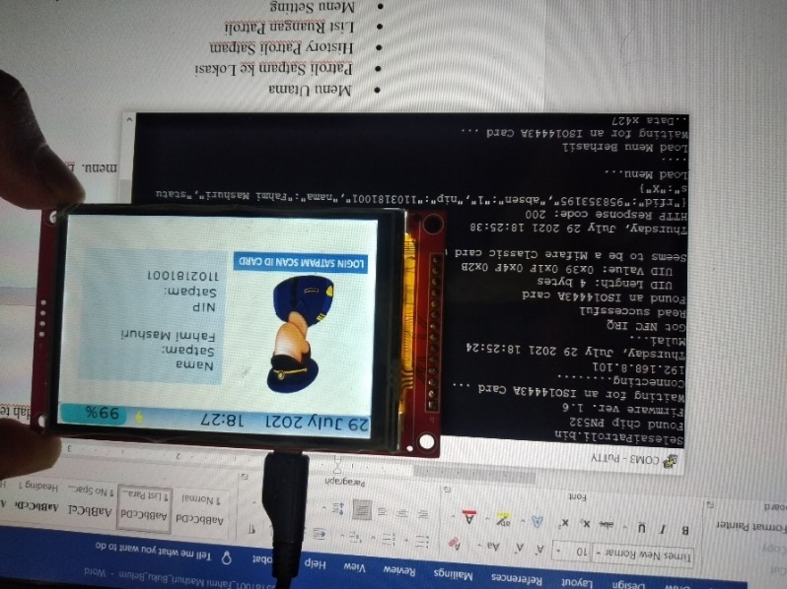

**Gambar 4.37.** Tampilan Jika *Login* Berhasil

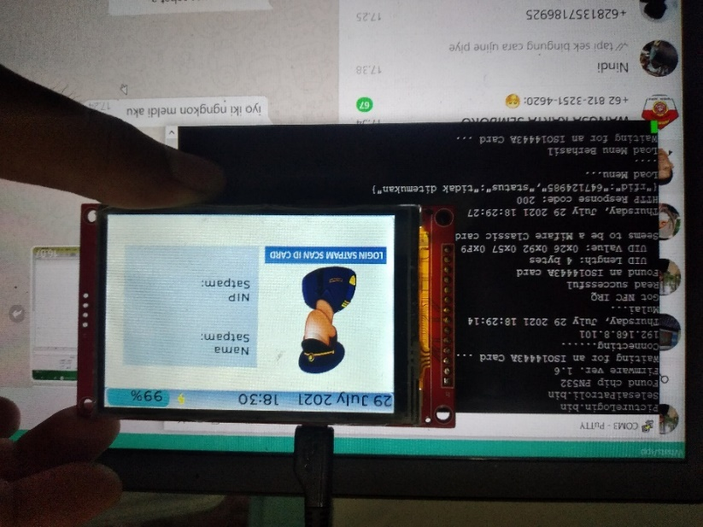

**Gambar 4.38.** Tampilan Jika *Login* Gagal

Pada gambar 4.36 pengujian *login* dengan *ID Card* satpam yang sudah didaftarkan pada *database* akan berhasil menampilkan data dari respon API berupa data yang dikirim sesuai *ID Card* yang dikirim oleh perangkat ke alamat API pada *web* yang sudah dibuat yang kemudian data satpam akan ditampilkan pada layar *login* pada LCD TFT. Jika *login* tidak berhasil maka respon dari API memberikan perintah jika RFID dengan status tidak ditemukan dan pada LCD TFT tidak akan menampilkan nama dan nip pengguna.

1. **Membuka Aplikasi Patroli Satpam**

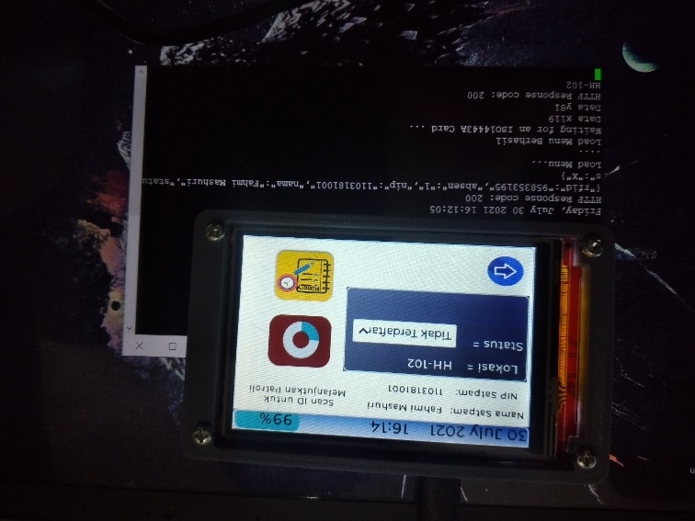

**Gambar 4.39.** Tampilan Membuka Aplikasi Patroli Satpam

Pengujian komunikasi membuka aplikasi patroli satpam ini alat yang sudah dibuat akan mengirimkan nip satpam yang sudah daftar sebelumnya ke API berupa protokol komunikasi untuk memulai patroli sehingga API kan mengirimkan data lokasi patroli yang akan di cek oleh petugas satpam. Pada gambar 4.37 menunjukan *serial monitor* menerima respon dari http berupa nama lokasi dan LCD TFT akan menampilkan lokasi yang akan dipatroli oleh satpam yaitu HH-102. Dan komunikasi berhasil.

1. **Mengirim Data Lokasi oleh Alat**

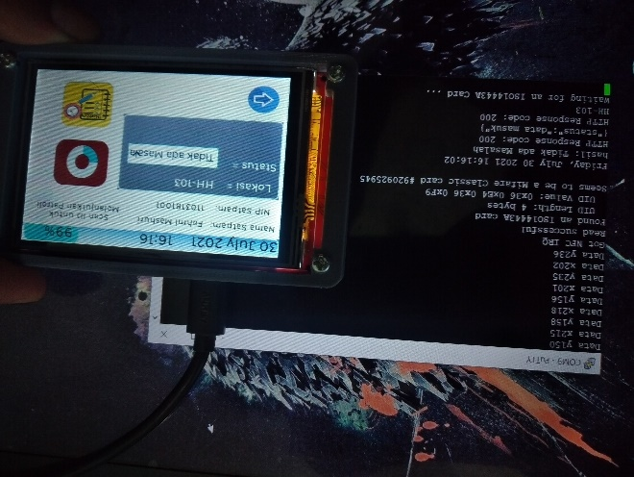

**Gambar 4.40.** Tampilan Mengirim Data Lokasi oleh Alat

Pada pengujian komunikasi patroli satpam, ketika sudah ditap pada *ID Card* lokasi maka alat akan mengirimkan data nip, kondisi lokasi dan nama lokasi untuk diverifikasi oleh API. Sehingga ketika lokasi benar maka http akan merspon dan mengirimkan lokasi terbaru untuk di cek selanjutnya. Pada gambar 4.37 tertampil pada *serial monitor* bahwa API merespon dan mengirim lokasi selanjutnya. Dan LCD TFT menampilkan lokasi selanjutnya untuk dicek hingga misi patroli selesai.

1. ***History* Patroli Satpam**

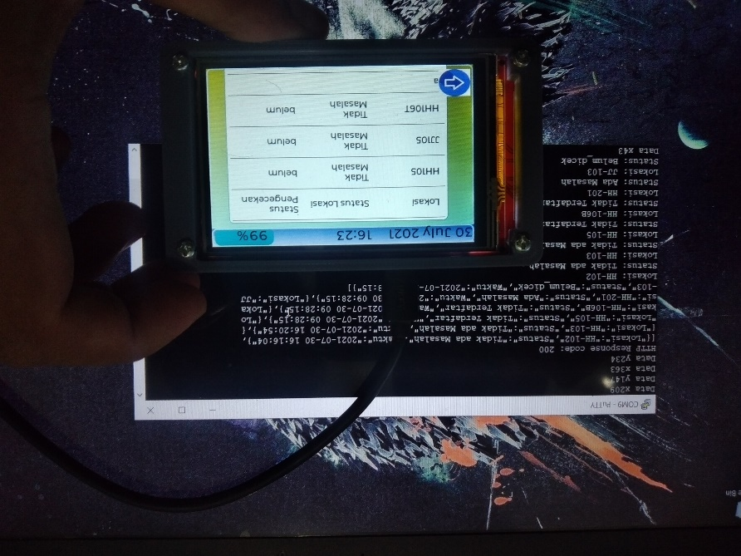

**Gambar 4.41.** Tampilan *History* Patroli Satpam

History satpam digunakan untuk satpam untuk megcroscek apakah ada lokasi yang terlewatkan atau tidak. Alat akan mengirim protokol komunikasi berupa kode seperti *summary* ke API sehingga API merespon dengan mengirim *list* lokasi menggunakan *array* data *json* dan kemudian diparsing data untuk ditampilkan pada tabel LCD TFT. Pada gambar 4.37 menampilkan pada *serial monitor* hasil respon API dengan jumlah data banyak. Dan menampilkan hasil *parse* data. Pada LCD TFT menampilkan hasil terima *history* lokasi dalam bentuk tabel. Maka komunikasi dikatakan berhasil antara alat dengan *web service*.

Proses komunikasi menggunakan protokol *json* dapat diset respon untuk parsing data dari *web* maupun dari alat yang telah dibuat sehingga interaksi antar *web* dan alat saling trintegrasi. Pengolahan data dari API oleh alat yang sudah dibuat diparsing terlebih dahulu dan dimasukkan ke dalam *variable array* yang nantinya akan ditampilkan dan diolah sebagai inisialisasi komunikasi antara *web* dan dan alat. Seperti nip satpam.

## 4.5. Pengujian Seluruh Sistem

**4.5.1. Tujuan**

Untuk mengetahui bagaimana kinerja dalam menggunakan alat ini dan untuk mengetahui apa saja yang mungkin kurang dari sistem yang dibuat.

**4.5.2. Alat Yang Digunakan**

1. Laptop.
2. 3 Alat yang telah dibuat.
3. *Tag ID Card*

**4.5.3. Prosedur Pengujian**

1. Mempersiapkan alat yang dibutuhkan.
2. Membuka *website* [http://202.157.176.228/fahmi/login.php](http://202.157.176.228/fahmi/login.php%20) dengan memasukkan *username* dan *password* sebagai berikut.

*Username*: Fahmimashuri

*Password*: TAsatpampens

1. Menginisialisasikan *ID Card* ke beberapa titik lokasi patroli dengan membuat prototipe lokasi tempat seperti gambar 4.41.

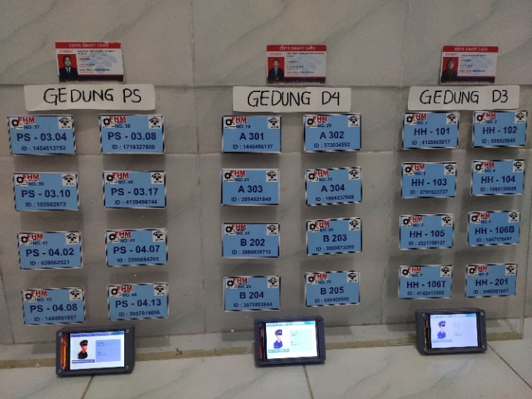

**Gambar 4.42.** Tampilan Prototipe Lokasi Tempat

1. Kemudian *login* satpam dengan mengetab *ID Card* pada alat yang telah dibuat.
2. Mengoprasikan alat.
3. Mengintruksikan *website* untuk mulai patroli.
4. Mencatat hasil pengamatan *website* dan alat yang telah dibuat.

**4.5.4. Hasil Pengujian dan Analisa**

Pengujian ini dilakukan dengan mengintegrasikan aplikasi dan perangkat *hardware*. Pada pengujian ini menggunakan 3 alat yang sudah dibuat. Kemudian ditap pada *ID Card* yang sudah dibuat prototipe lokasi Gedung PENS. Pengujian ini belum bisa dilakukan di kampus PENS dikarenakan adanya pemberlakuan PPKM (Pemberlakuan Pembatasa Kegiatan Masyarakat) sehingga masih menggunakan prototipe Gedung PENS. *Setting* pengujian seperti gambar 4.41 terdapat *ID Card* berwarna merah merupakan *ID Card* Satpam yang sudah didaftarkan di *web service*, ketiga pengguna akan di posisikan untuk mengecek di setiap 3 gedung tersebut. Berikut ini pengujiannya:

1. *Login* Satpam sebagai Pengguna

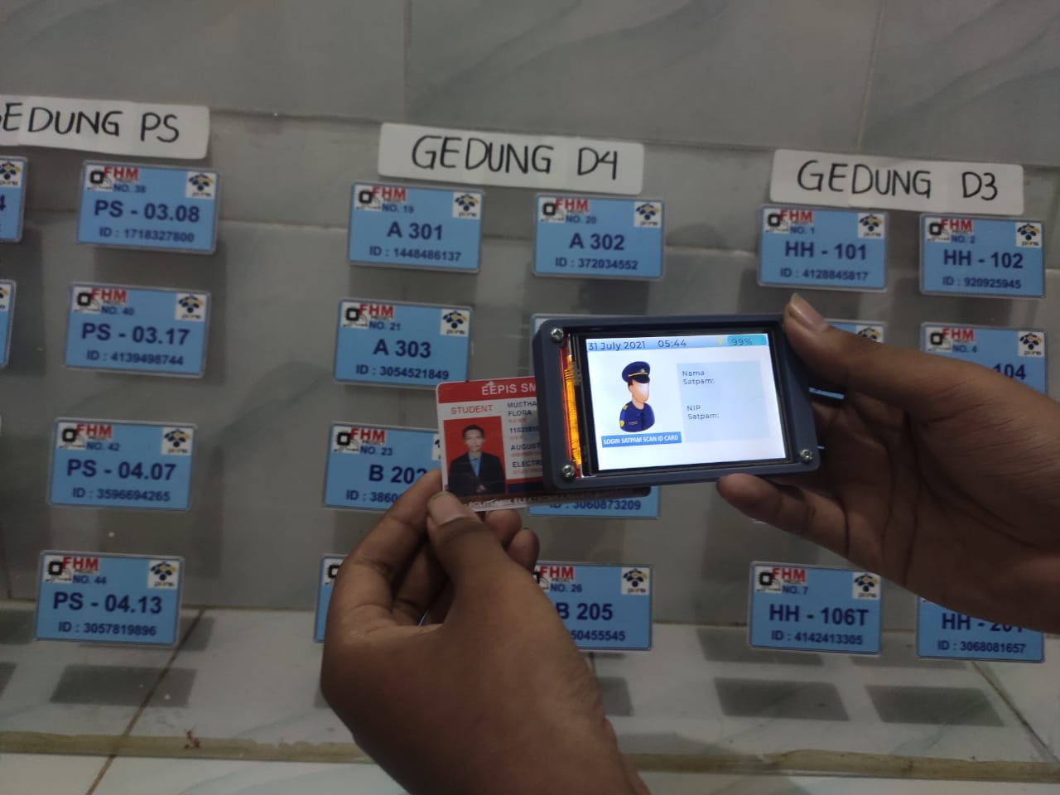

**Gambar 4.43.** Tampilan *Login* Satpam sebagai Pengguna

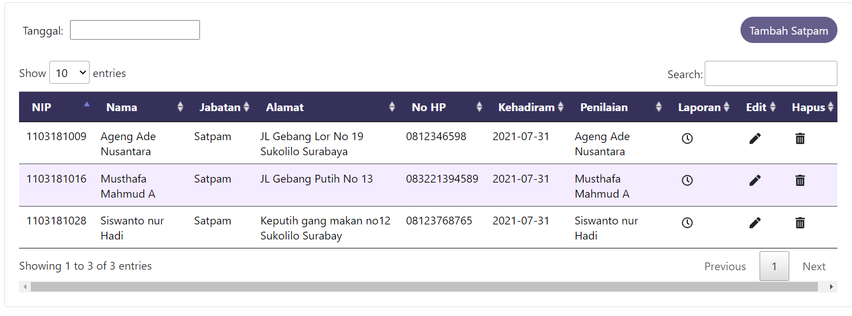

**Gambar 4.44.** Tampilan *Web* setelah Satpam *Login*

Pada proses *login* ini ketiga pengguna *login* di setiap *hardware* yang digunakan kemudian pada *web* akan tampil absensi pada tabel yang sudah tab hari ini. Seperti gambar bahwa absensi satpam sudah berhasil dan tercatat pada tabel kehadiran dan waktu kehadiran. Kemudian tampilan *login* pada LCD TFT akan menampilkan menu utama pada alat.

1. Memilih Menu Patroli untuk Memulai Patroli

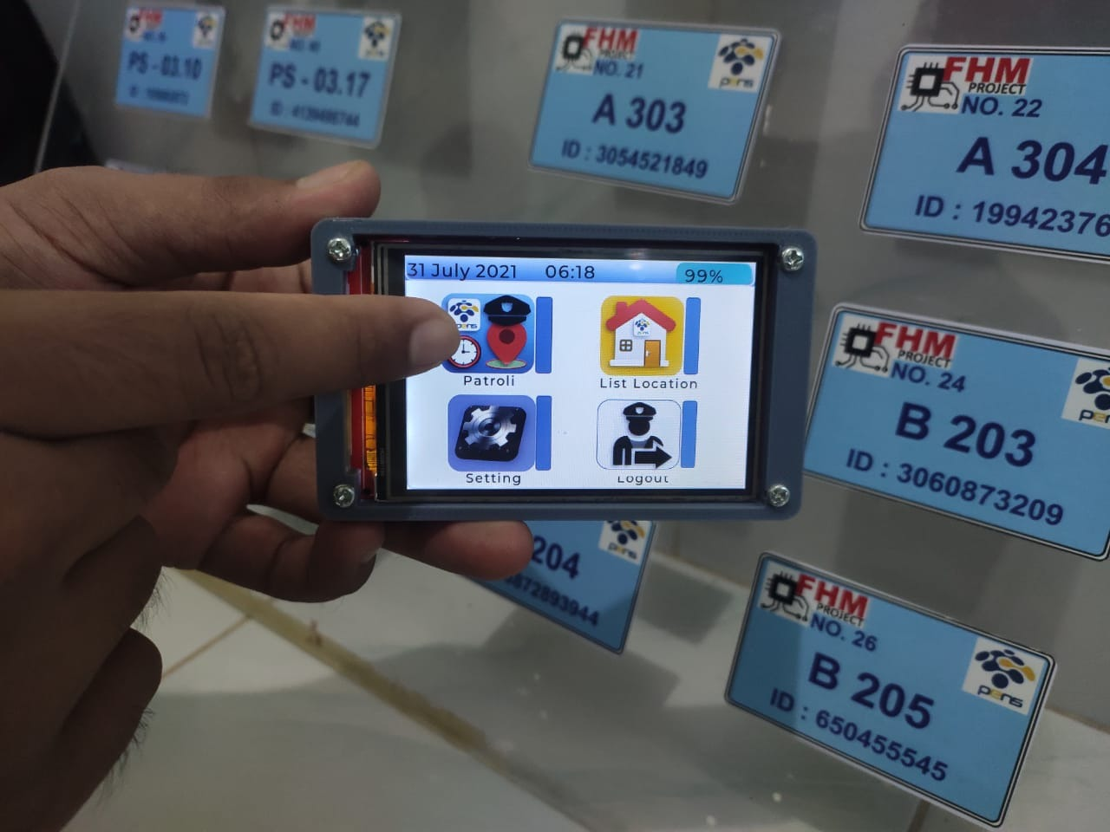

**Gambar 4.45.** Tampilan Memilih Menu Patroli untuk Memulai Patroli

Setelah *login* berhasil tampilan LCD TFT akan beralih ke tampilan menu utama pada alat yang dibuat. Dan pada menu ini ada 4 menu yaitu menu patroli, *list* lokasi yang dipatroli, *setting*, dan *logout*. Kemudian dipilih menu patroli untuk memulai patroli. Untuk mengintruksikan mulai patroli maka pada *WEB Service*. Seperti gambar 4.18, tombol *button* click ditekan untuk memulai patroli. sehingga intruksi mulai patroli akan berjalan dengan seiringan waktu mulai hingga selesai. jika tombol *click* mulai patroli tidak ditekan maka patroli tidak akan bisa dilakukan. Dan *hardware* tidak menerima perintah apapun dari *web service* untuk memulai patroli.

Tabel Status Ruangan pada *web service* sebelum melakukan Patroli akan menampilkan Ruang atau lokasi Patroli jika terdapa *icon* x maka dinyatakan belum dicek, dan terdapat waktu pengecekan terakhir dilakukan. Dan terdapat kondisi ruangan yang meng informasikan seluruh kondisi ruangan hasil patroli yang dikirimkan melalui alat yang telah dibuat. Pada awal mula sebelum di patroli maka akan muncul kondisi ruangan yang menginformasikan bahwa lokasi patroli belum di cek. Seperti gambar 4.45.

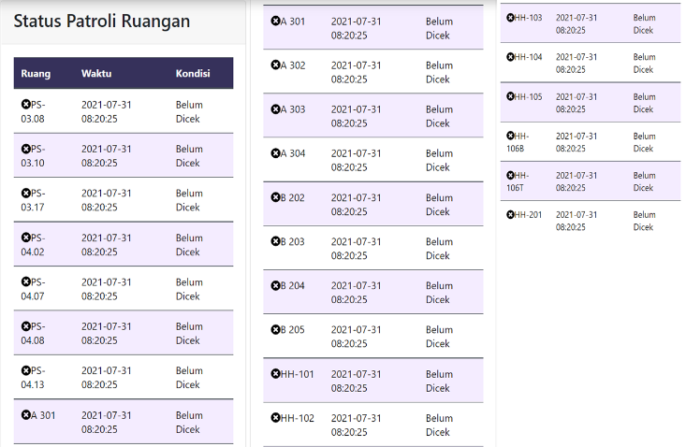

**Gambar 4.46.** Tampilan Status Patroli Ruangan Sebelum Dimulai Patroli

Pada sistem patroli dilakukan sesuai waktu jadwal *shift* yang telah ditentukan sebelumnya yaitu untuk *shift* pertama dimulai jam 06:00 – 08:00, *shift* kedua 13:00 – 14:00, dan *shift* ke tiga 16:00 – 17:00 dan *shift* malam 23:00 – 24:00 yang sudah diset pada menu daftar ruangan seperti gambar 4.46 untuk pengujian ini dilakukan pada waktu *shift* pertama.

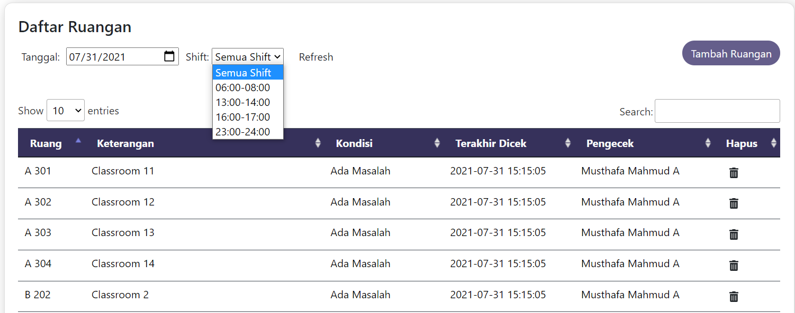

**Gambar 4.47.** Daftar Ruangan yang Menunjukkan Kondisi Laporan Setiap Shift

1. Pengujian Patroli Satpam

Pertama ketika ketiga alat secara bersama membuka menu patroli nama nip dan lokasi selanjutnya akan ditampilkan pada LCD TFT sebaga *interface* satpam untuk menuju lokasi yang diperintahkan berikut gambar hasil nya:

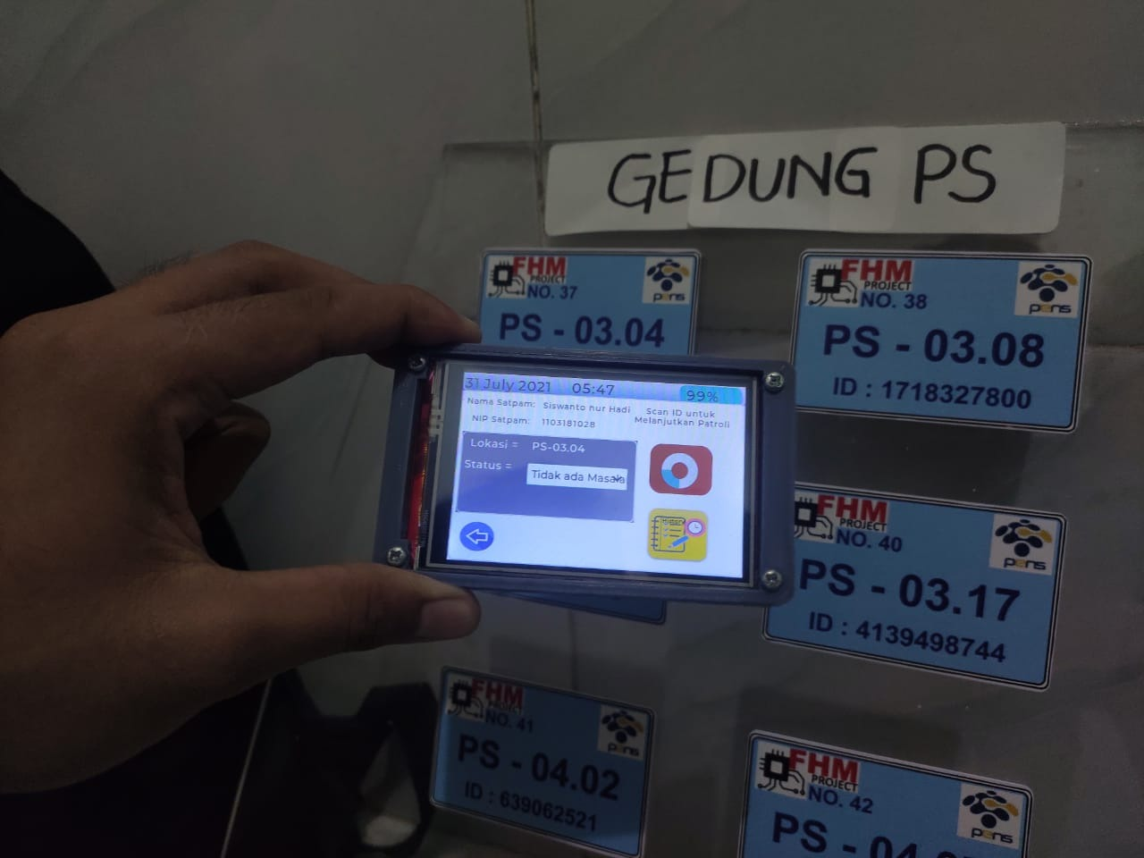

**Gambar 4.48.** Memulai Patroli Gedung PS

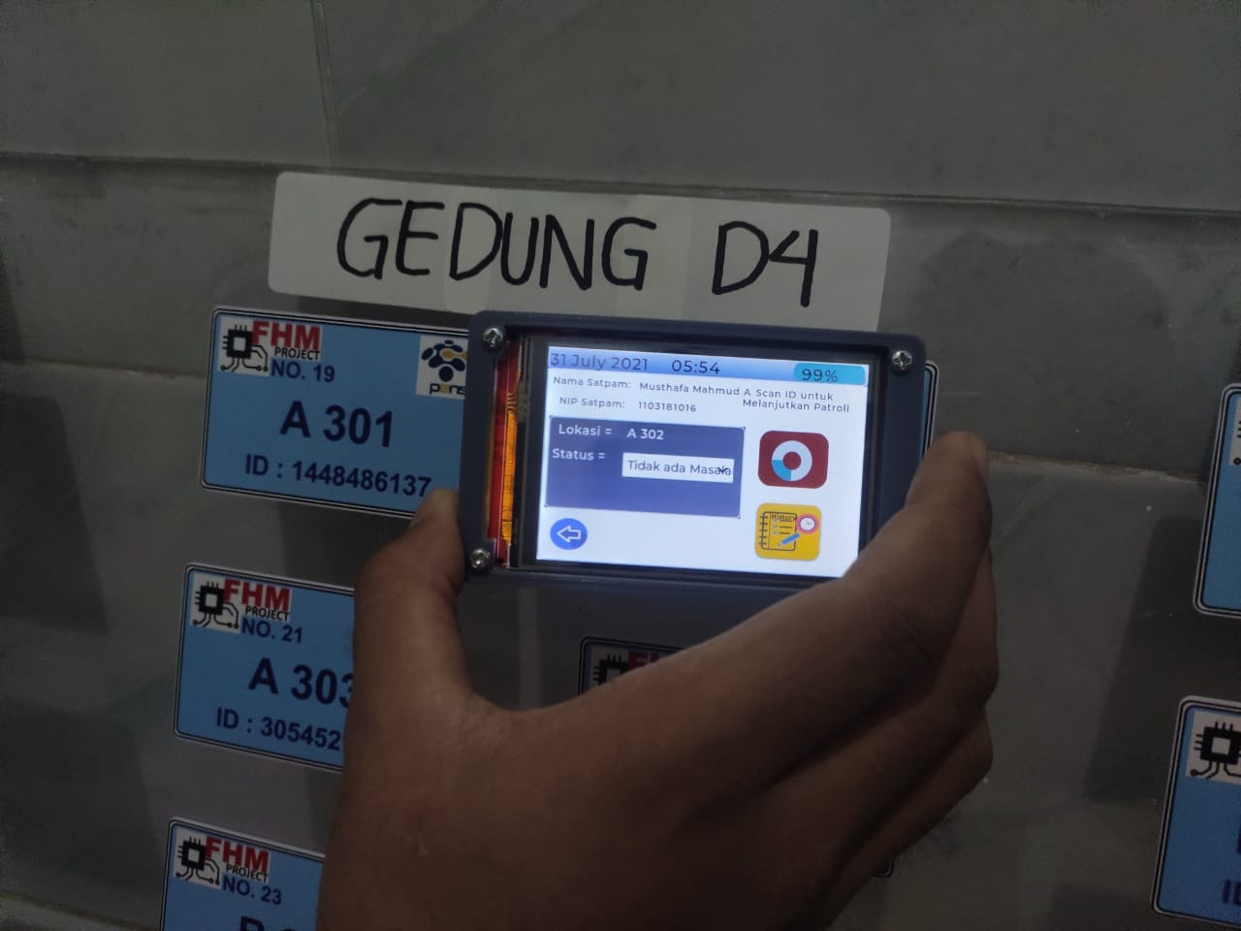

**Gambar 4.49.** Memulai Patroli Gedung D4

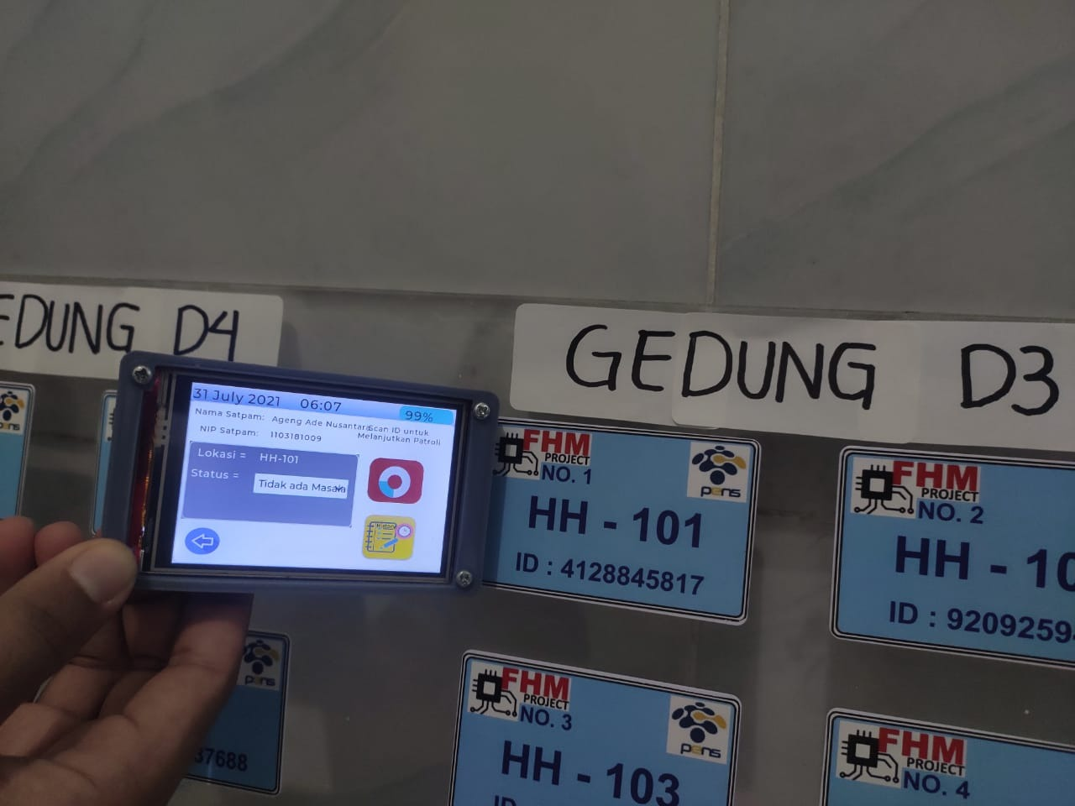

**Gambar 4.50.** Memulai Patroli Gedung D3

Pada gambar 4.47 LCD tertampil satpam yang berpatroli di Gedung PS adalah Siswanto Nur Hadi dengan NIP 1103181028. Yang akan memantau lokasi PS-03.04. Pada gambar 4.48 LCD tertampil satpam yang berpatroli di Gedung D4 adalah Musthafa Muhammad A dengan NIP 1103181016. Pada gambar 4.49 LCD tertampil satpam yang berpatroli di Gedung D3 adalah Ageng ade Nusantara dengan NIP 110318109. Sebelum mengetab selanjutnya satpam perlu mengisi status lokasi pada LCD TFT dengan memilih tidak ada masalah atau ada masalah. Kemudian setelah mengetab ke lokasi, LCD akan menampilkan lokasi selanjutnya

Pada *web service* akan tertampil lokasi awal ketika memulai patroli. Pada status patroli akan memberikan *check box* bila sudah *check* lokasi yang sudah di berikan. Berikut tampilannya:

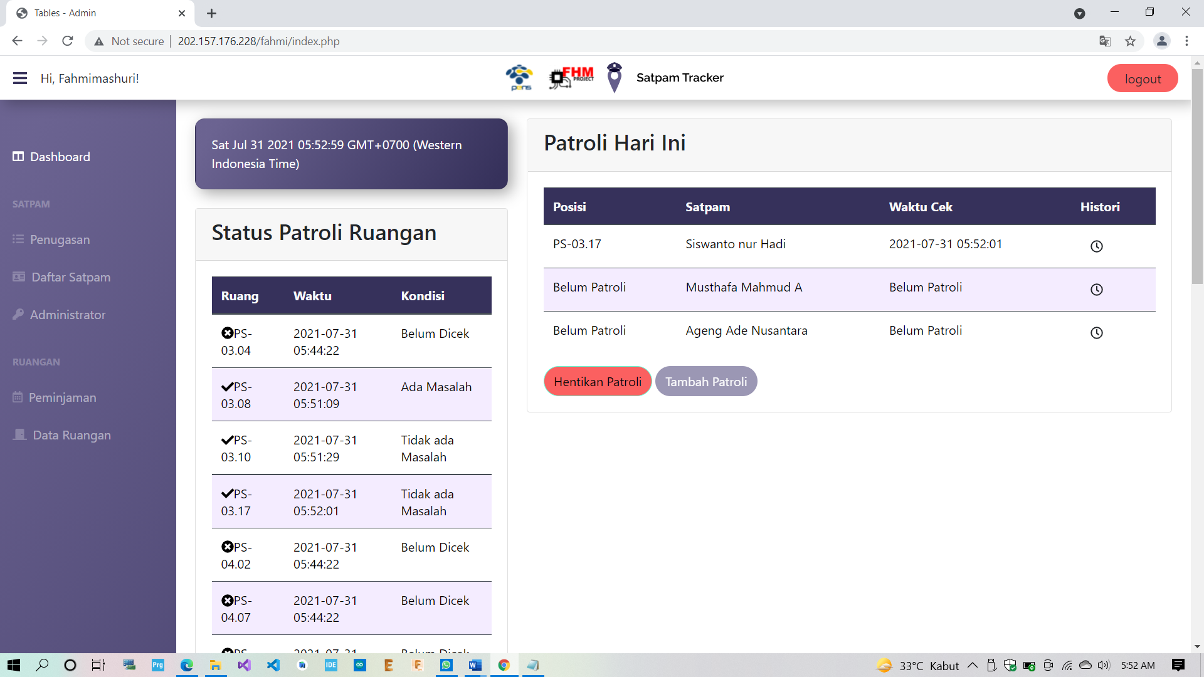

**Gambar 4.51.** Tampilan Awal Satpam Siswanto Nur Hadi Mulai Patroli

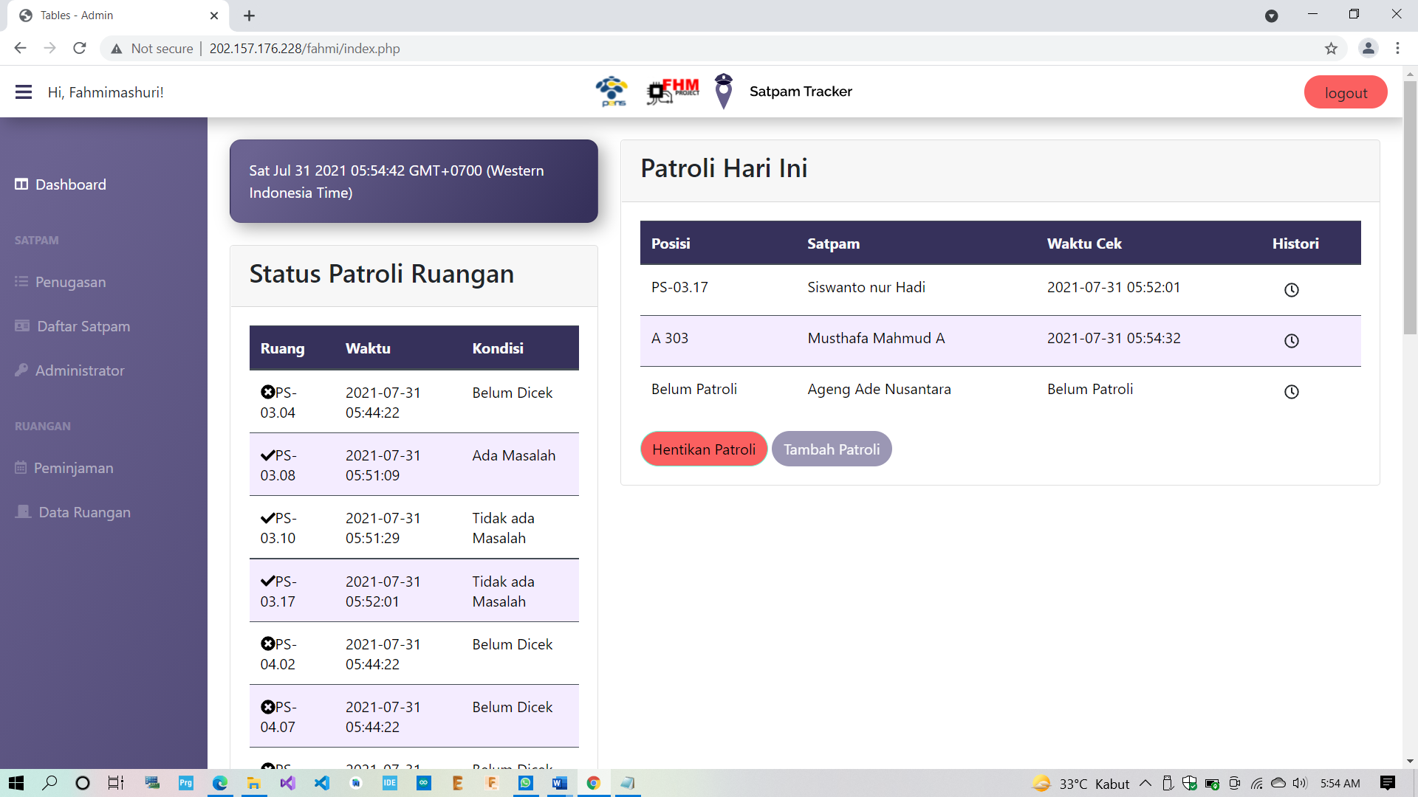

**Gambar 4.52.** Tampilan Awal Satpam Musthafa Muhammad Mulai Patroli

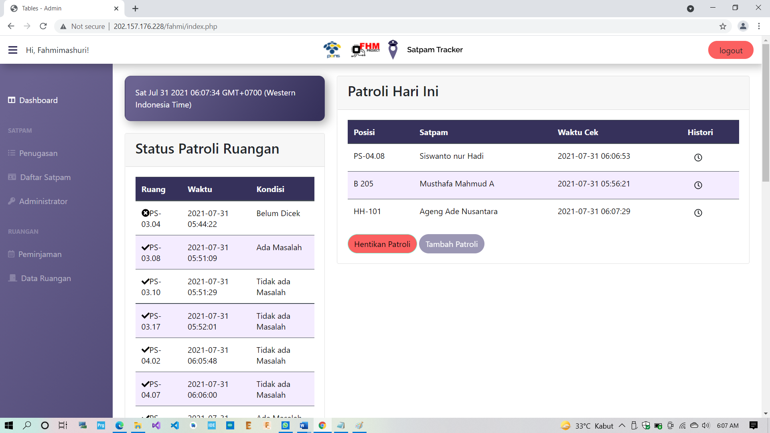

**Gambar 4.53.** Tampilan Awal Satpam Ageng Ade Nusantara Mulai Patroli

Pada gambar 4.50 terlihat di menu patroli hari ini satpam Siswanto Nur Hadi mulai patroli terlihat posisi yang dilalui pertama yaitu PS.03.17. Pada gambar 4.51 terlihat di menu patroli hari ini satpam Musthafa Muhammad A mulai patroli terlihat posisi yang dilalui pertama yaitu A303 dan pada gambar 4.52 terlihat di menu patroli hari ini satpam Ageng ade Nusantara mulai patroli terlihat posisi yang dilalui pertama yaitu HH-101. Ini menunjukkan monitor posisi satpam berhasil.

Pada tampilan patroli hari ini automatis memperbarui data terbaru ketika ada data yang masuk. Kemudian dilanjutkan pada patroli lokasi selanjutnya. Berikut tampilan beberapa patroli lokasi selanjutnya.

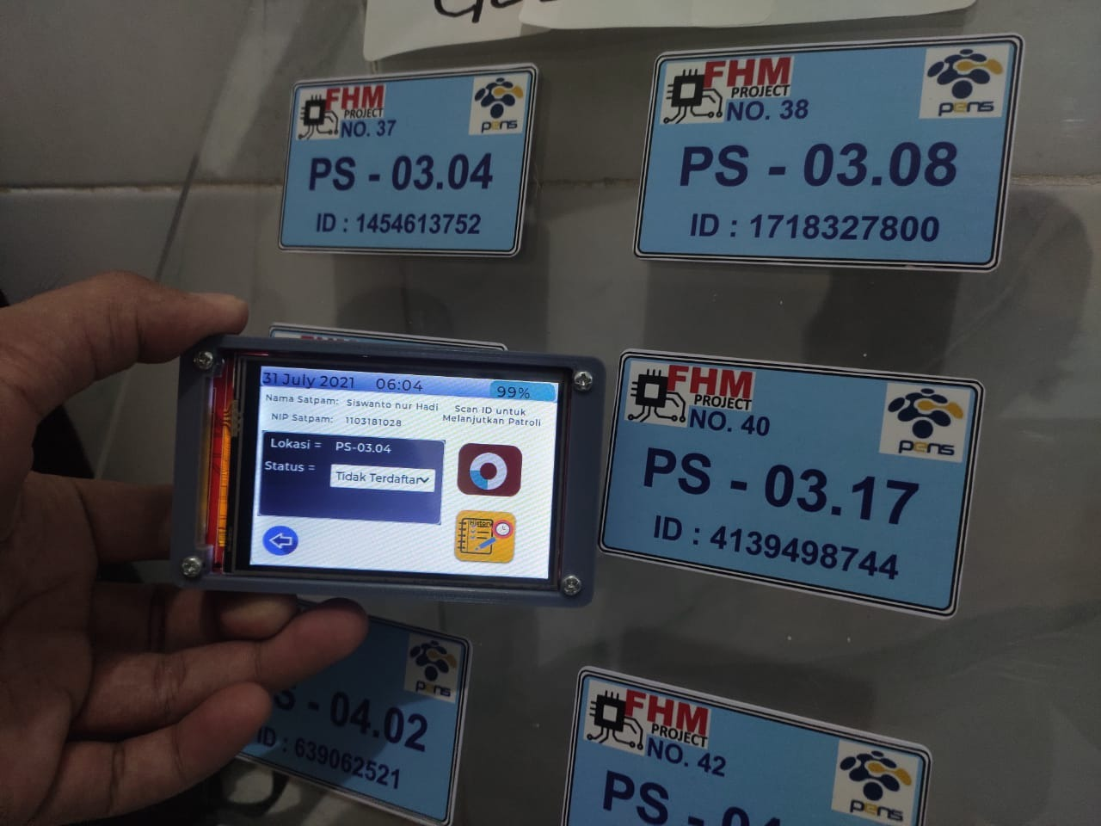

**Gambar 4.54.** Tampilan Alat saat Patroli Lokasi Selanjutnya pada Gedung PS

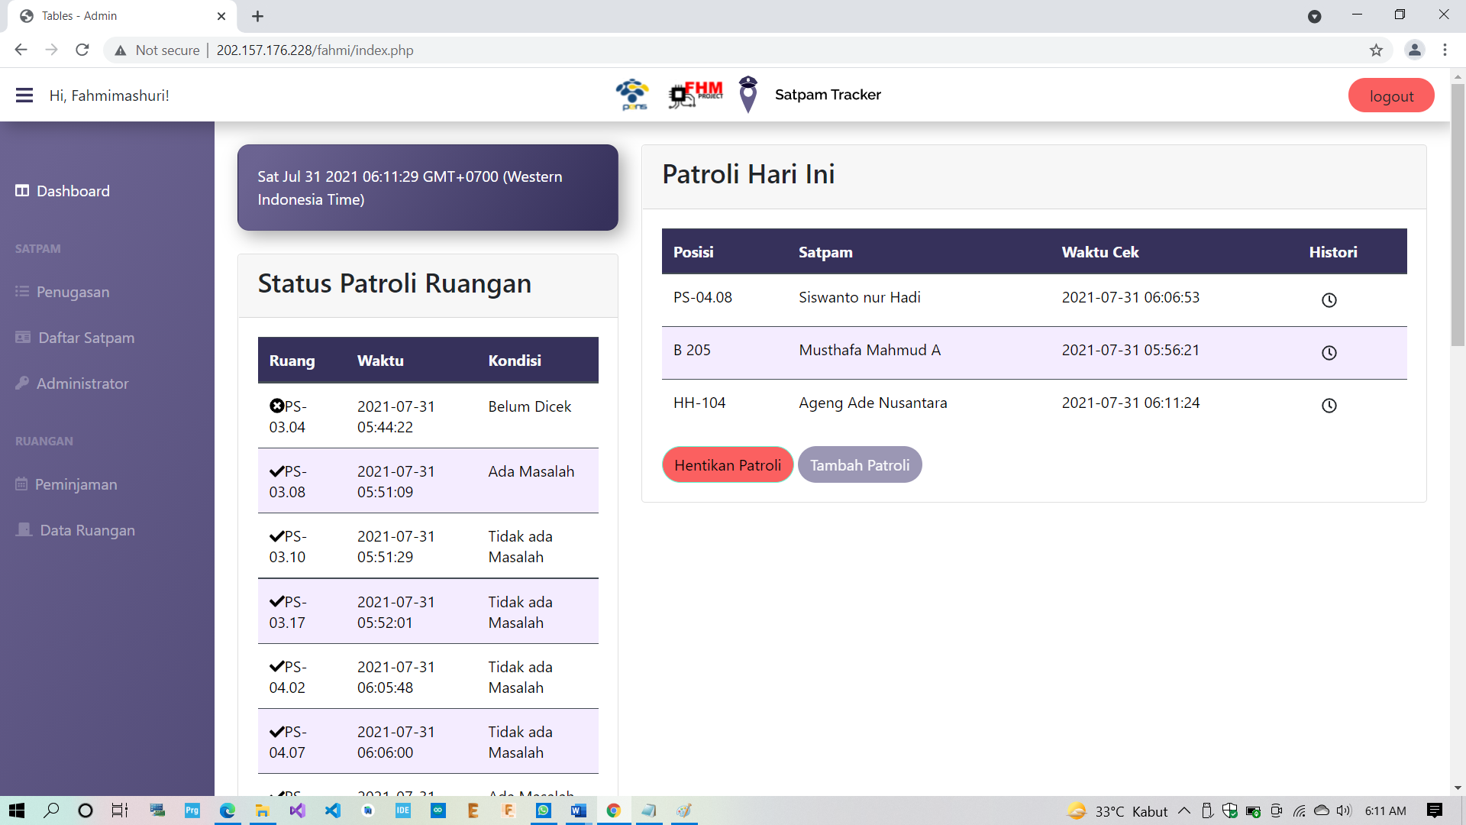

**Gambar 4.55.** Tampilan Patroli Hari Ini Ketika Tertampil Lokasi Terbaru Satpam Siswanto Nur Hadi

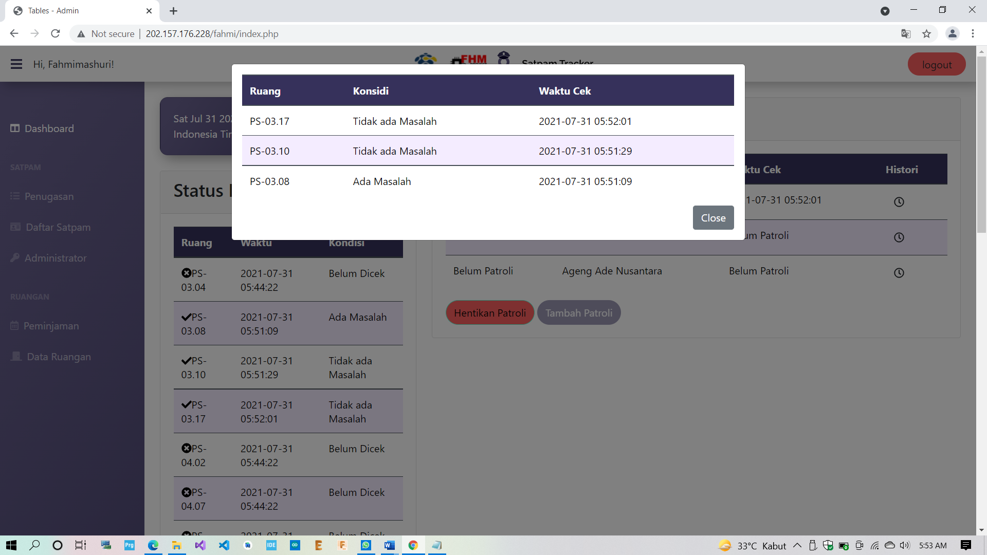

**Gambar 4.56.** Hasil *History* Lokasi yang Sudah Dicek oleh Siswanto Nur Hadi pada Gedung PS

Pada gambar 4.53 terlihat pada LCD TFT menunjukkan lokasi selanjutnya untuk di patroli yaitu pada lokasi PS.01.17. Kemudian akan mengetap lokasi yang diperintah tersebut dan akan menampilkan posisi terbaru pada *web service* di tabel patroli hari ini yang menunjukkan lokasi yang telah dilewati oleh satpam yang berpatroli pada Gedung PS telah melalui lokasi PS.01.07 pada gambar 4.54. Terdapat hasil *history* satpam Siswanto Nur Hadi pada patroli Gedung PS pada gambar 4.55. Hal ini menunjukkan bahwa *tracking* berhasil dilakukan pada patroli Gedung PS.

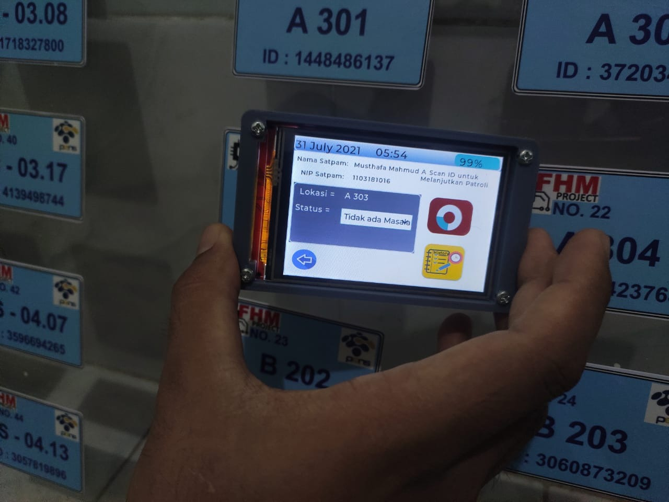

**Gambar 4.57.** Tampilan Alat saat Patroli Lokasi Selanjutnya pada Gedung D4



**Gambar 4.58.** Tampilan Patroli Hari Ini Ketika Tertampil Lokasi Terbaru Satpam Musthafa Mahmud A.

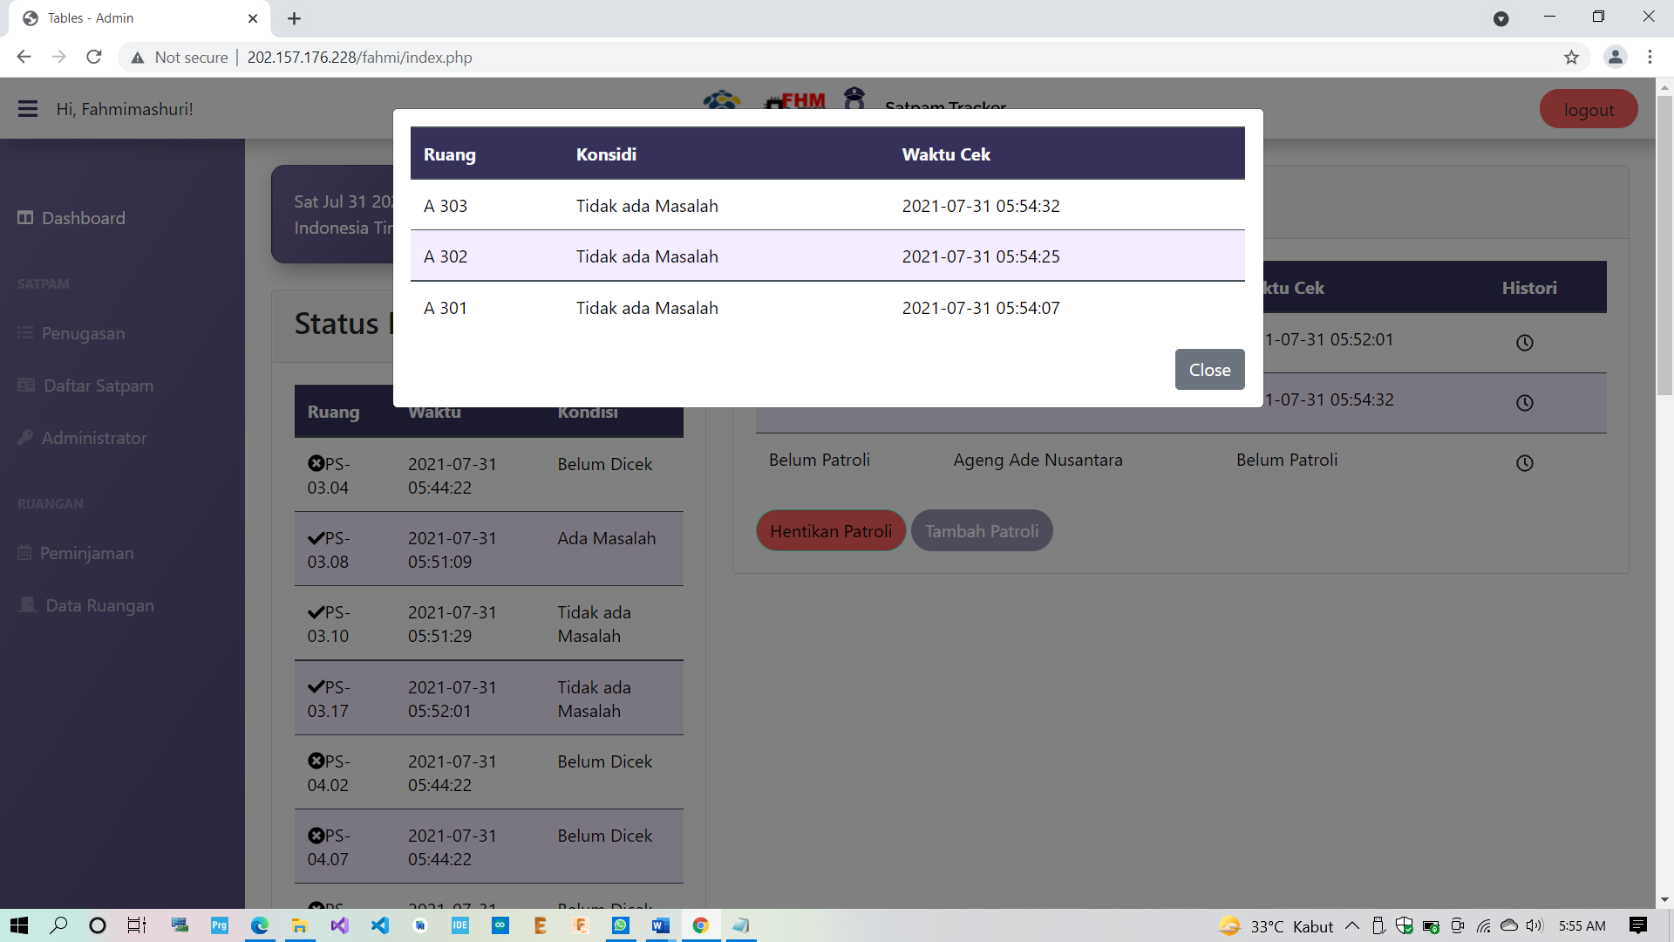

**Gambar 4.59.** Hasil *History* Lokasi yang Sudah Dicek oleh Musthafa Mahmud A pada Gedung D4

Pada gambar 4.56 terlihat pada LCD TFT menunjukkan lokasi selanjutnya untuk di patroli yaitu pada lokasi A 303. Kemudian akan mengetap lokasi yang diperintah yaitu A 303 dan akan menampilkan posisi terbaru pada *web service* di tabel patroli hari ini yang menunjukkan lokasi yang telah dilewati oleh satpam yang berpatroli pada Gedung D4 telah melalui lokasi A 303 pada gambar 4.57. Terdapat hasil *history* satpam Musthafa Mahmud A yang sedang patroli Gedung D4 pada gambar 2.3. hal ini menunjukkan bahwa *tracking* berhasil dilakukan pada patroli Gedung D4.

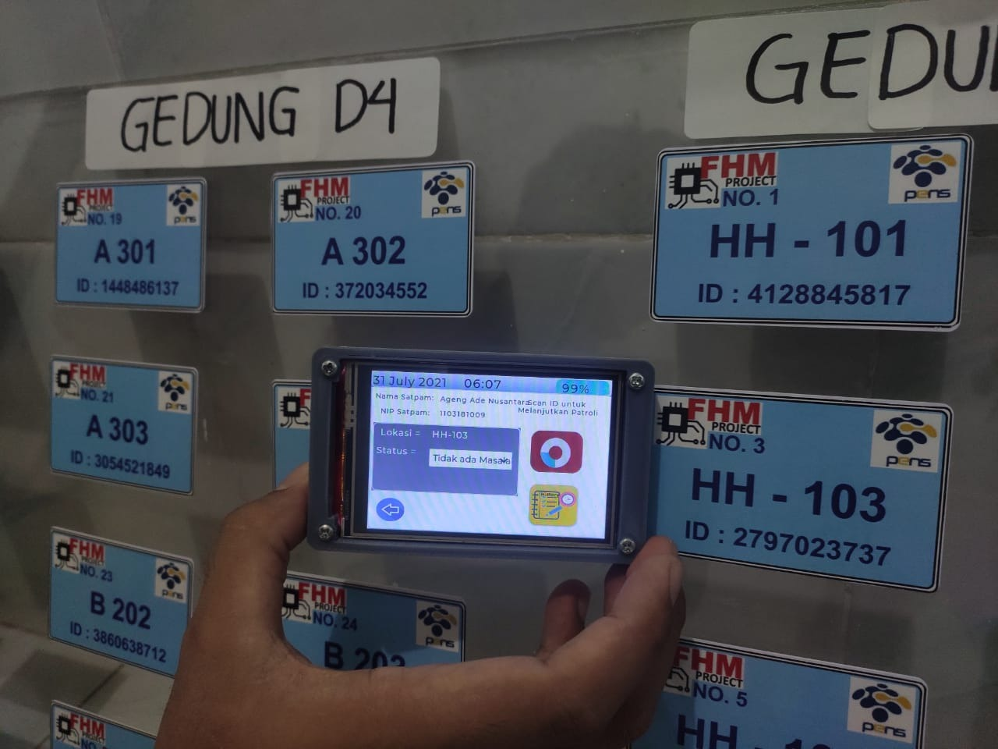

**Gambar 4.60.** Tampilan Alat saat Patroli Lokasi Selanjutnya pada Gedung D3

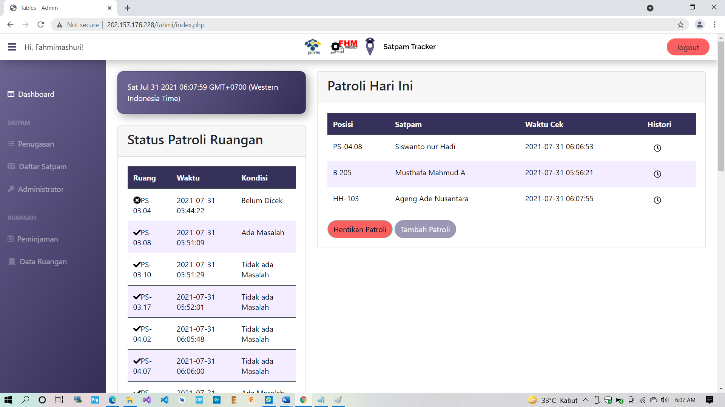

**Gambar 4.61.** Tampilan Patroli Hari Ini Ketika Tertampil Lokasi Terbaru Satpam Ageng Ade Nusantara.

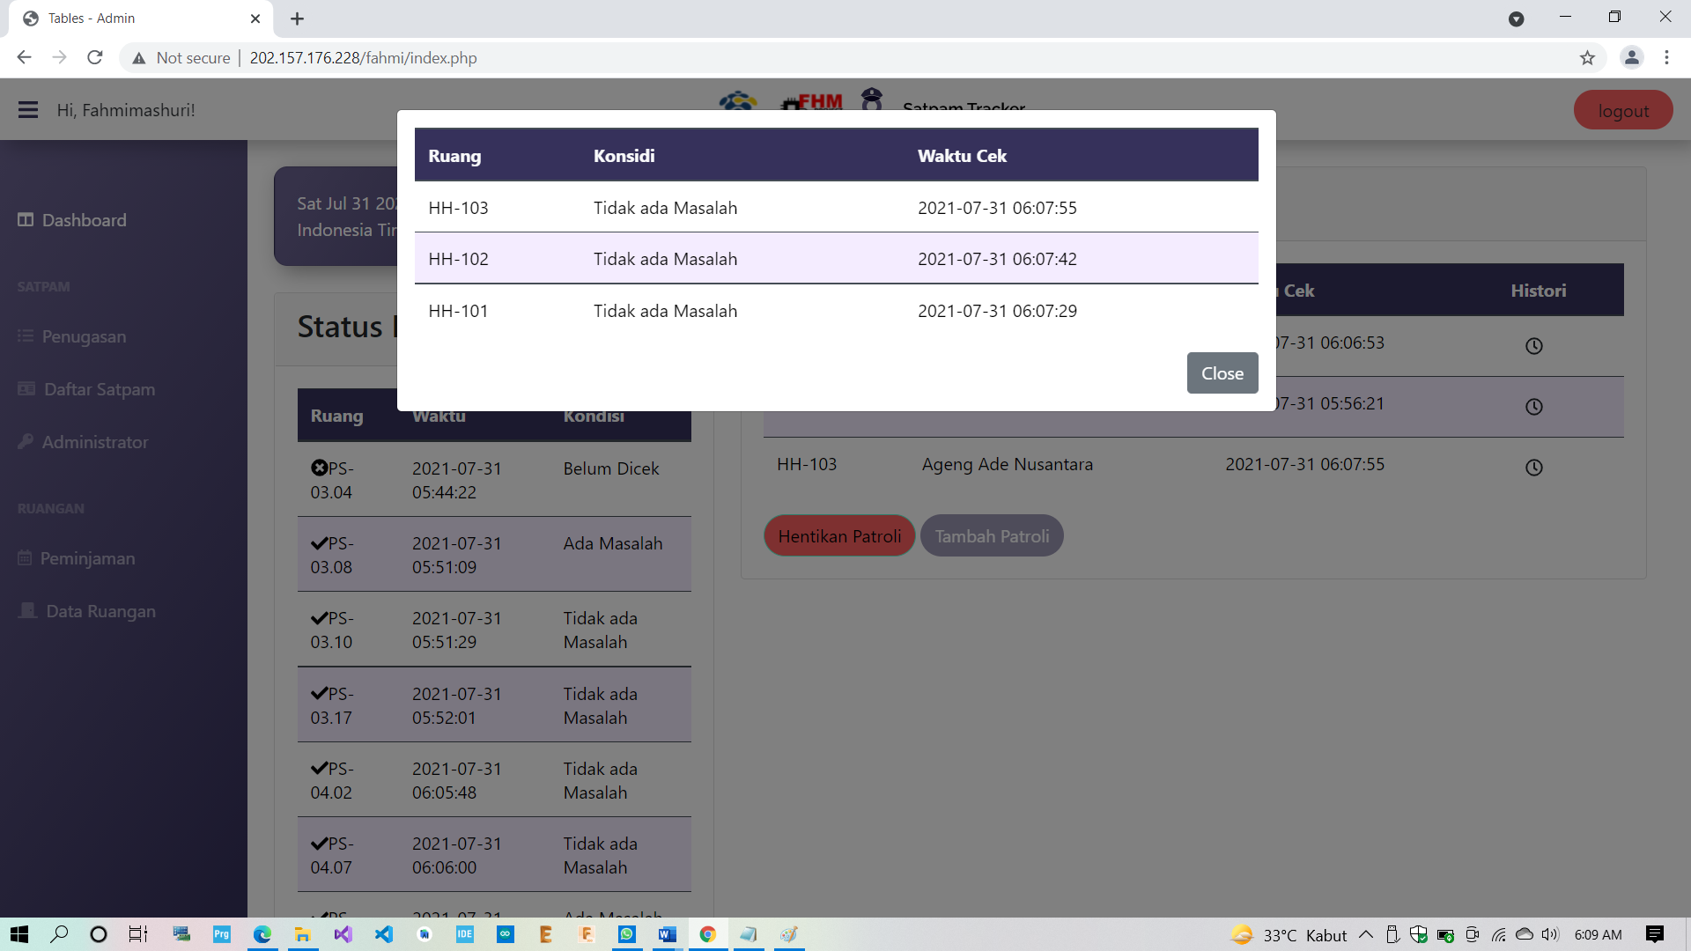

**Gambar 4.62.** Hasil *History* Lokasi yang Sudah Dicek oleh Ageng Ade Nusantara pada Gedung D3

Pada gambar 4.59 terlihat pada LCD TFT menunjukkan lokasi selanjutnya untuk di patroli yaitu pada lokasi HH-103. Kemudian akan mengetap lokasi yang diperintah yaitu HH-103 dan akan menampilkan posisi terbaru pada *web service* di tabel patroli hari ini yang menunjukkan lokasi yang telah dilewati oleh satpam yang berpatroli pada Gedung D4 telah melalui lokasi A 303 pada gambar 4.60. Terdapat hasil *history* satpam Ageng Ade Nusantara yang sedang patroli Gedung D3 pada gambar 4.61. Hal ini menunjukkan bahwa *tracking* berhasil dilakukan pada patroli Gedung D3.

Pada pengujian ini, alat mulai patroli pada lokasi selanjutnya yang diperintah oleh *web service*. Dan dari ketiga lokasi sudah berhasil di*tracking* oleh ketiga alat yang berhasil berkomunikasi dengan *web service*.

**Patroli Selesai**

Pengujian berikut ini merupakan pengujian akhir dari patroli yang dilakukan dengan mengetag lokasi terakhir yang dituju kemudian menampilkan hasil *history* patroli setiap satpam pada alat maupun di *web service*.

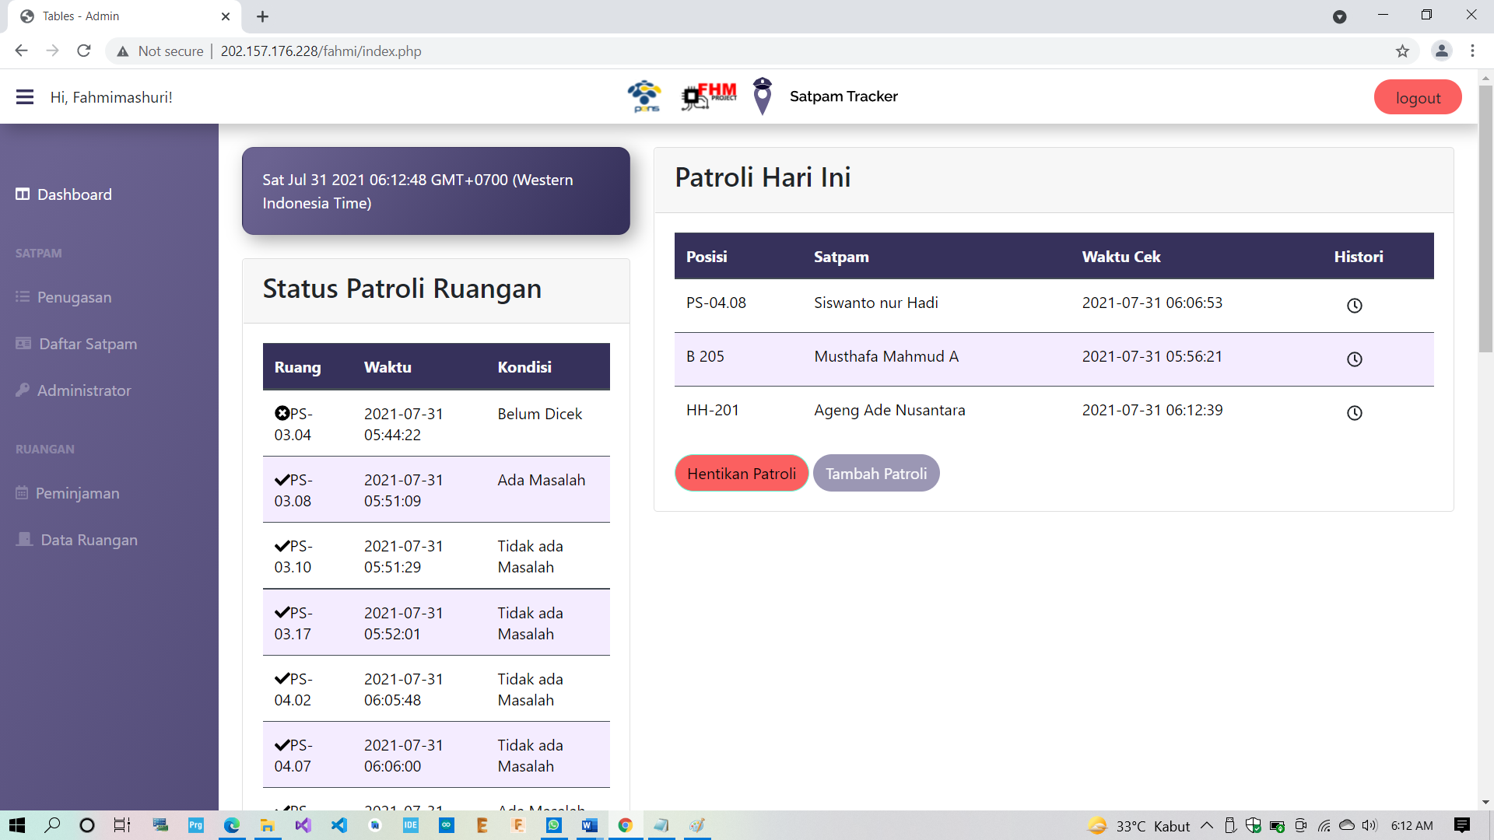

**Gambar 4.63.** *Web Service* Patroli Lokasi Terakhir.

Pada gambar merupakan hasil tampilan *web service* ketika posisi satpam sudah mencapai lokasi terakhir yang dipatroli.

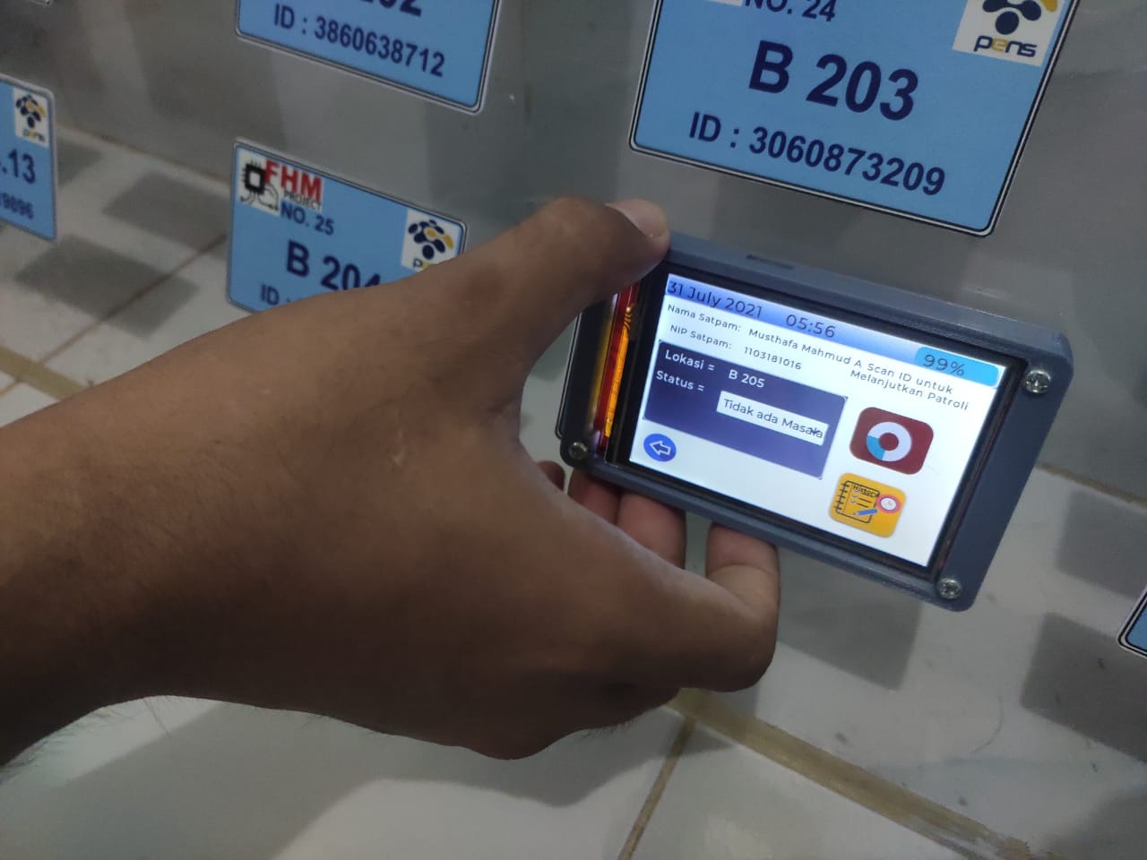 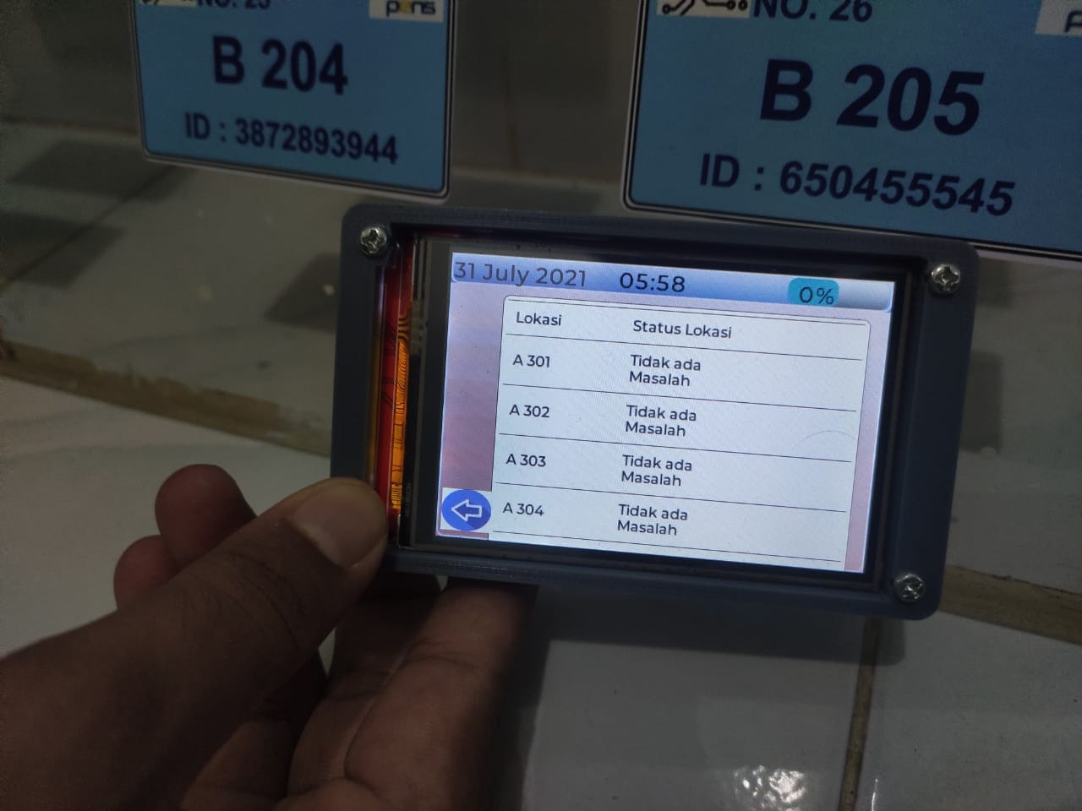

(a) (b)

**Gambar 4.64.** (a) Tampilan LCD Patroli Lokasi Terakhir Di Gedung D4 (b) Hasil *History* Patroli Satpam Di Gedung D4

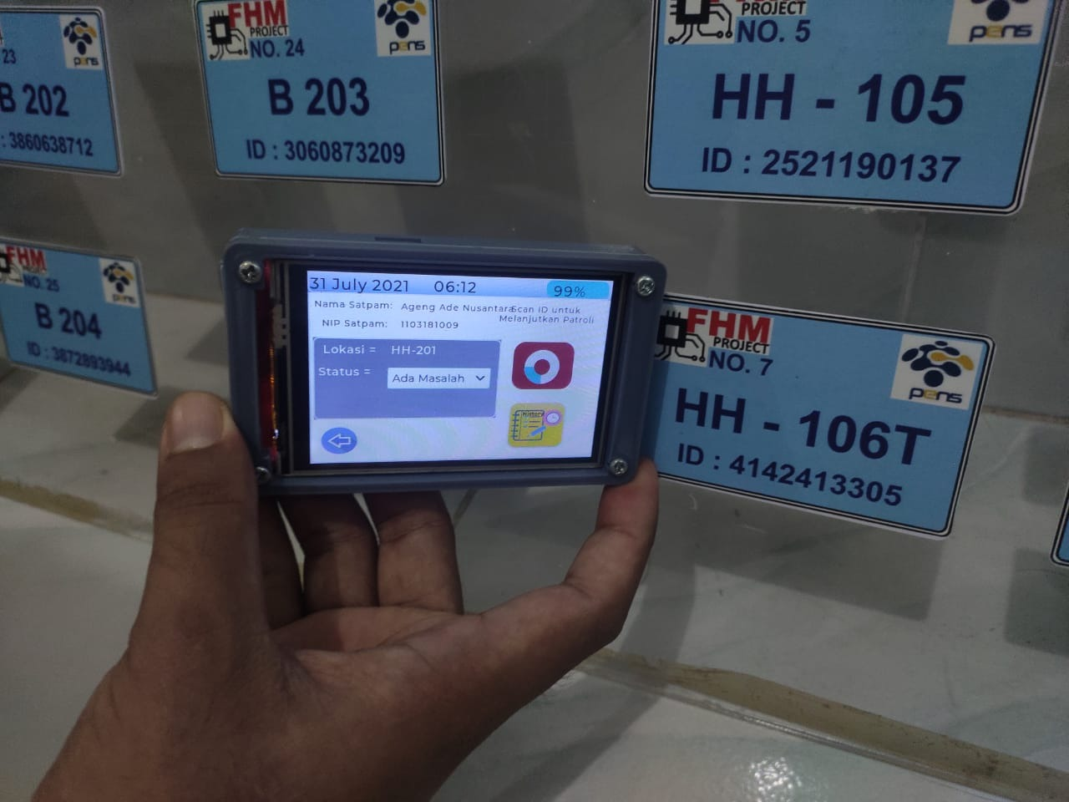 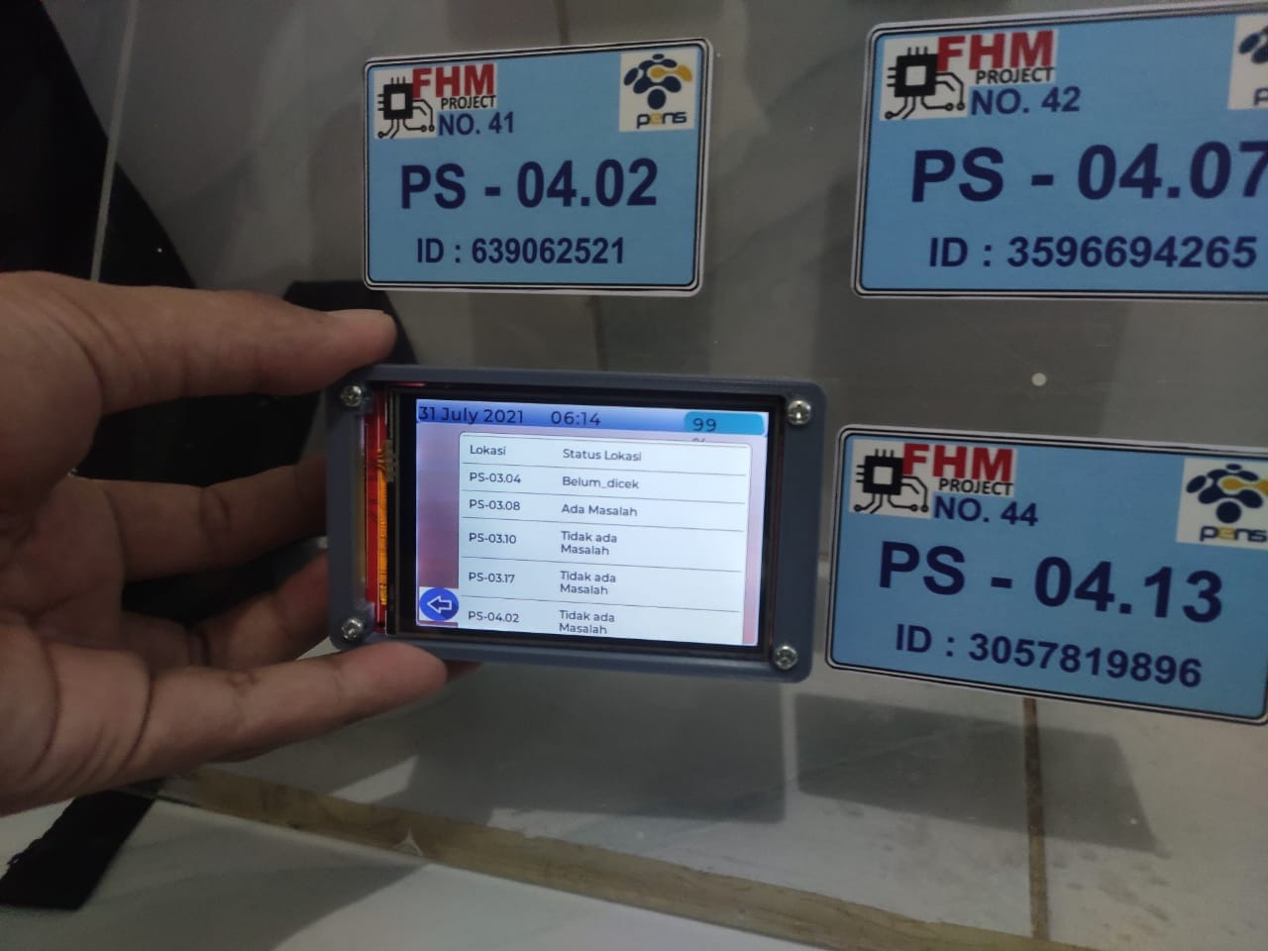

(a) (b)

**Gambar 4.65.** (a) Tampilan LCD Patroli Lokasi Terakhir di Gedung D3 (b) Hasil *History* Patroli Satpam Di Gedung D3

 

(a) (b)

**Gambar 4.66.** (a) Tampilan LCD Patroli Lokasi Terakhir di Gedung PS (b) Hasil *History* Patroli Satpam di Gedung PS

Dilihat dari hasil dari alat dan *web service* menunjukkan patroli berhasil dilakukan dan menunjukkan hasil data *loger* patroli secara otomatis tersimpan pada *database*. Sehingga jika ingin mengetahui data kondisi lokasi yang sudah dilakukan pengecekan bisa melihat pada *web service* di menu data ruangan. Pada tampilan menunjukan kinerja petugas satpam dalam melakukan patroli sudah berhasil dan terbagi rata sehingga tidak ada tumpang tindih dalam melakukan patroli keamanan kampus.

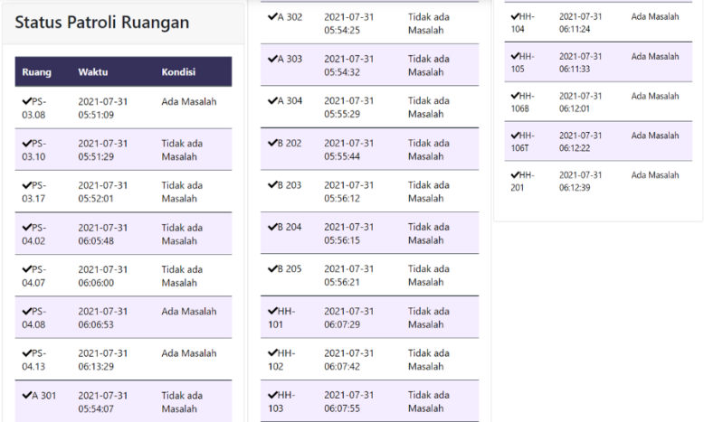

**Gambar 4.67.** Status Ruangan Hasil Patroli

Pada tabel pada *web service* hasil patroli menunjukkan bahwa semua ruangan yang berjumlah 20 ruangan berhasil di cek. Dan waktu pengecekan sesuai dengan kinerja satpam saat melakukan patroli keamanan. Juga terdapat hasil laporan yang dikirim oleh petugas keaman kampus dengan menggunakan alat yaitu laporan kondisi hasil patroli. Menunjukkan data *logger* dan komunikasi antara *web service* dengan alat berhasil. Untuk berpatroli ini bisa lebih dari 3 alat. Dikarenakan keterbatasan dana sehingga pembuatan alat hanya berjumlah 3 unit.



**BAB 5**

**PENUTUP**

# BAB 5 PENUTUP

Berdasarkan hasil perancangan, pembuatan sistem dan pengujian maka diperoleh beberapa kesimpulan yang merupakan hasil dari keseluruhan proses pengerjaan proyek akhir ini. Penulis juga memberikan beberapa saran guna perbaikan dari sistem ini kedepan.

## 5.1 Kesimpulan

Setelah melakukan tahap perancangan dan pembuatan sistem alat yang kemudian dilanjutkan dengan tahap pengujian dan analisa maka dapat diambil kesimpulan sebagai berikut:

* Berdasarkan alat yang dibuat tampilan LCD dapat menampilkan hasil tampilan GUI yang bagus dan respon *touchscreen* yang cepat didapatkan dari hasil *struktur task* pada FreeRTOS. Menggunakan program multitasking *FreeRTOS* dengan sistem *scheduling* yang bagus memiliki performa yang cepat dibanding kan dengan sistem program *sequential* biasa. Kecepatan alat sangat penting bagi kenyamanan pengguna alat. sehingga alat ini memudahkan satpam sebagai pengguna dalam mengontrol alat.
* Pada pembacaan ID Card oleh PN532 memiliki jarak baca dari sensor maksimal 8 cm sehingga jika melebihi jarak tersebut PN532 akan mengalami gangguan pada identifikasi kartu ID. Sehingga dengan jarak maksimal 8 cm mampu mempermudah satpam dalam mengetap ID Card disetiap lokasi patroli.
* Konsumsi baterai lipo 1 sel 1000mAh mampu bertahan selama 17 jam lebih 6 menit pada alat yang sudah dibuat. Setelah itu diperlukan pengisian ulang daya baterai selama kurang lebih satu jam. Penggunaan pendekatan metode Kalman filter dalam membaca nilai ADC dapat meredam fluktuatif data sehingga pada hasil pembacaan presentase baterai pada LCD TFT mendekati perhitungan dan pengukuran sehingga bisa alat mampu memonitor baterai.
* Beberapa web memiliki fitur aplikasi dengan menggunakan *javascript* untuk dapat *refresh* data secara *real-time*. Beberapa fitur mendukung kinerja satpam dalam melakukan tugas patroli ruangan. Unsur utama pada pengisian data itu menggunakan CRUD sangat lah bagus dan ada beberapa macam CRUD yang sudah dikembangkan tampilannya. *Web service* sudah berhasil integrasi dengan *database* dan alat satpam *tracker*. *Web Service* hanya bisa dibuka oleh pengguna admin yang sudah didaftarkan. Dan satpam lain belum bisa masuk pada *database* ini sehingga meningkatkan keamanan data satpam.
* Menggunakan protokol JSON sangat cocok untuk digunakan pada data *logger* pada alat dan web yang proses komunikasi menggunakan protokol JSON dapat diset respon untuk parsing data dari web maupun dari alat yang telah dibuat sehingga interaksi antar web dan alat saling trintegrasi. Pengolahan data dari API oleh alat yang sudah dibuat diparsing terlebih dahulu dan dimasukkan ke dalam *variable array* yang nantinya akan ditampilkan dan diolah sebagai inisialisasi komunikasi antara web dan dan alat, seperti nip satpam.
* Berdasarkan alat yang dibuat, hasil dari patroli seperti menunjukkan hasil data *logger* patroli secara otomatis tersimpan pada *database*. Sehingga jika ingin mengetahui data kondisi lokasi yang sudah dilakukan pengecekan bisa melihat pada *web service* di menu data ruangan. Pada tampilan menunjukan kinerja petugas satpam dalam melakukan patroli sudah berhasil dan terbagi rata sehingga tidak ada tumpang tindih dalam melakukan patroli keamanan kampus.
* Dalam melakukan patroli, pembagian shift dengan mengatur *timer* pada *website* dan menginisialisasikan ke perangkat sehingga waktu patroli akan sesuai dengan waktu yang diperintah oleh *web service*. Sehingga pewaktuan ini pada digunakan pada *Web service* sebagai penilaian menggunakan data waktu pada saat patroli dimulai hingga berhenti secara langsung menilai setiap satpam saat patroli dan hal ini dapat meningkatkan kinerja patroli satpam melakukan pengecekan setiap wilayah patroli.

## 5.2 Saran

Pada pengerjaan proyek akhir ini tidak lepas dari berbagai macam kelemahan didalamnya, baik itu pada perancangan sistem maupun pada peralatan yang telah dibuat. Banyak hal yang nantinya diharapkan dapat dikembangkan dalam penggunaan metode terbarukan ini. Untuk memperbaiki kekurangan-kekurangan serta sebagai masukan untuk perbaikan sistem menjadi lebih sempurna, maka diberikan beberapa saran dan harapan sebagai berikut:

1. Menggunakan LCD TFT dalam kontrol *touchscreen* masih kurang *responsive* dibandingkan dengan layar LCD *touchscreen* amoled sehingga disarankan untuk kedepannya menggunakan LCD amoled pada alat yang dibuat.
2. Pelaporan informasi yang dikirim oleh satpam dari alat ke *web service* seharusnya bisa lebih spesifik seperti menuliskan laporan, menambahkan foto lokasi.
3. Pengujian seharusnya dilakukan di kampus PENS sesuai dengan judul.



**DAFTAR PUSTAKA**

# DAFTAR PUSTAKA

|  |  |  |
| --- | --- | --- |
| [1] |  | B. R. Purnama, “Penerapan Desain Jaringan NRF24L01 Berbasis Aplikasi IoT Pada Sistem Monitoring Aktivitas Pengawasan Gedung,” Universitas Kristen Duta Wacana, Yogyakarta, 2020. |
| [2] |  | A. Elmadhania, “Optimasi Beban Kerja Petugas Keamanan Berdasarkan Standart Tingkat Keamanan (studi kasus: satuan keamanan dan keselamatan ITS,” institute teknologi sepuluh november, Surabaya, 2017. |
| [3] |  | A. Zakaria dan A. Prihantara, “Pemanfaatan Radio Frequency Identification Mifare RC522 dan Arduino sebagai Media Validasi Kehadiran Mahasiswa,” *Infotekmesin,* vol. 11, no. 1, p. 2, 2020. |
| [4] |  | A. K. Gupta dan R. Johari, “IoT Based Electrical Device Surveillance and Control System,” *IEEE,* vol. 1, no. 1, p. 1, 2019. |
| [5] |  | M. H. Ramadhani, “Perancangan Aplikasi Patroli Petugas Keamanan Berbasis Android Dengan Pendekatan Kansei Engineering,” Institute Teknologi Sepuluh November, Surabaya, 2017. |
| [6] |  | J. Gondohanindijo, “Pemanfaatan Teknologi RFID (Radio Frequency Identification),” *Fakultas Ilmu Komputer Universitas AKI,* vol. 01, no. 01, p. 34, 2010. |
| [7] |  | D. Eridani, E. D. Widianto, R. Septiana, E. Y. Indrasto, K. T. Martono dan A. Fauzi, “Data Comparison of NFC PN532 on Wemos Dl and MKR1000 Board through MQTT Protocol,” *IEEE,* p. 1, 2018. |
| [8] |  | Espressif System version 3.4, “ESP32 Series Datasheeet,” 28 04 2020. [Online]. Available: https://www.espressif.com/sites/default/files/documentation/esp32_datasheet_en.pdf. [Diakses 05 01 2021]. |
| [9] |  | 3.5inch SPI Module ILI9488 SKU:MSP3520, “LCDWikitext,” 15 11 2019. [Online]. Available: http://www.lcdwiki.com/3.5inch_SPI_Module_ILI9488_SKU:MSP3520. [Diakses 05 01 2021]. |
| [10] |  | G. Kiss-Vamosi, “LittleVGL Documentation,” *LVGL.io,* vol. 6, no. 1, pp. 1-5, 2020. |
| [11] |  | F. N. S. Damanik, “Softwich Sebagai Peluang Efisiensi Jaringan Masa Depan,” *Jurnal SIFO Mikroskil,* vol. 2, 2011. |
| [12] |  | YUSHIN, 6 June 2017. [Online]. Available: http://file2.dzsc.com/product/17/07/06/1127976_161858084.pdf. [Diakses 28 Juli 2021]. |
| [13] |  | S. S. Mahardika, W. Kurniawan dan F. A. Bakhtiar, “Implementasi Sistem Real Time untuk Pendeteksi Dini Banjir berbasis ESP8266 dan Weather API,” *Jurnal Pengembangan Teknologi Informasi dan Ilmu Komputer,* vol. 3, no. 8, Agustus 2019. |



**LAMPIRAN**

# LAMPIRAN

**LAMPIRAN 1.** Foto Keseluruhan Alat

*Link Open Source:*

Desain PCB: <https://github.com/fahmimsh/LVGL_ESP32_SatpamTracker/tree/main/Hardware>.

Desain 3d Case: <https://grabcad.com/library/desain-case-satpam-tracker-1>.

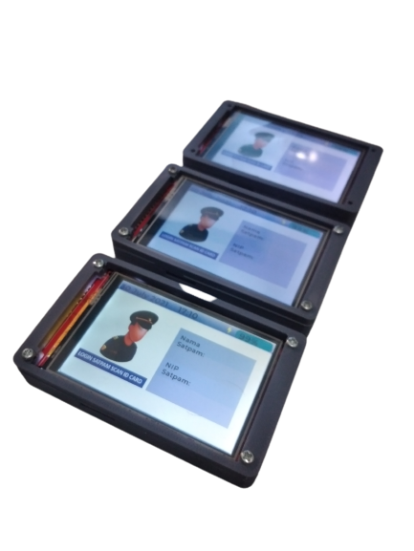

**LAMPIRAN 2.** Program Firmware

*Link Open Source:*

Program Frimware: <https://github.com/fahmimsh/LVGL_ESP32_SatpamTracker>.

**LAMPIRAN 3.** Foto Database

*Link Open Source:*

Hasil Database: <https://github.com/fahmimsh/LVGL_ESP32_SatpamTracker/tree/main/WEB_SERVER_PROGRAM/Database>.

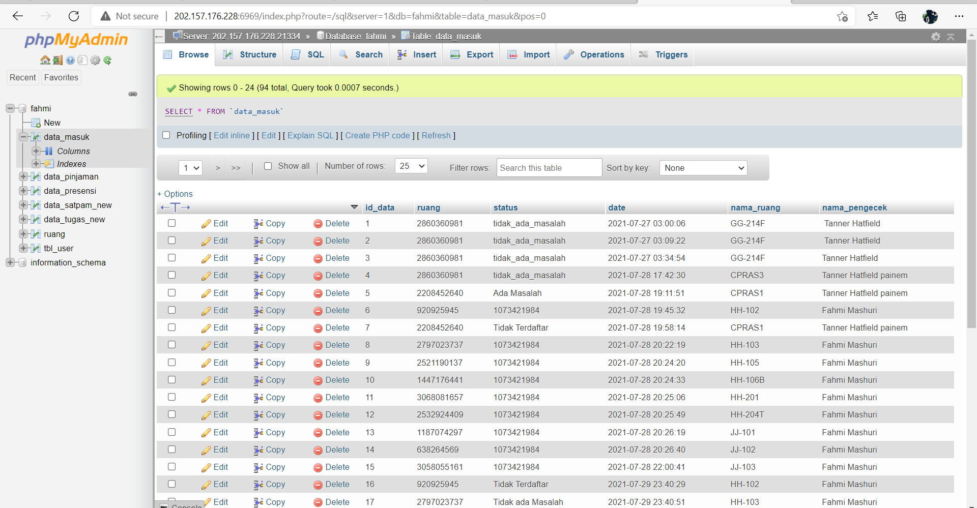

Database data masuk

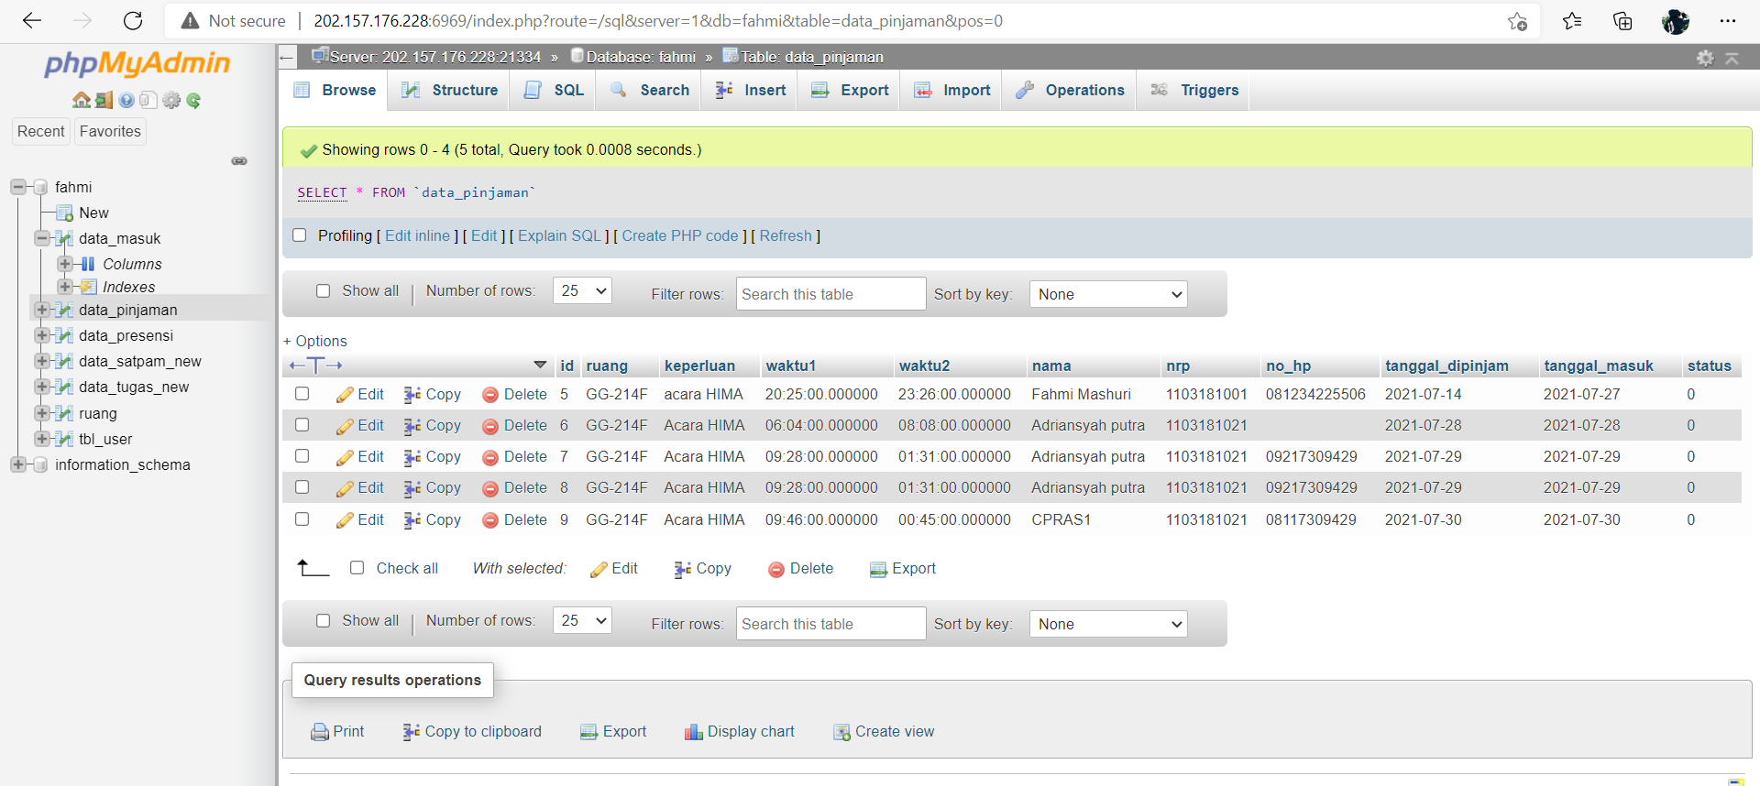

Database pinjaman

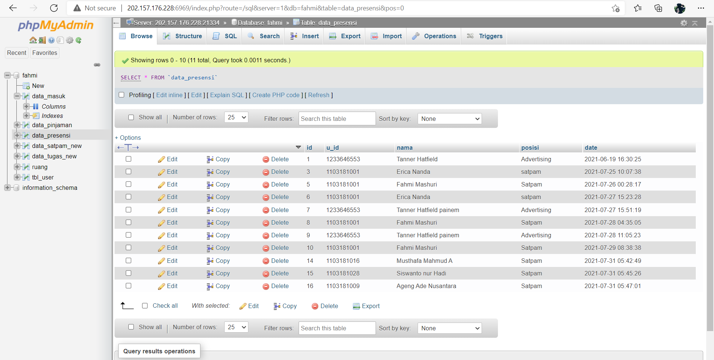

Database Presensi

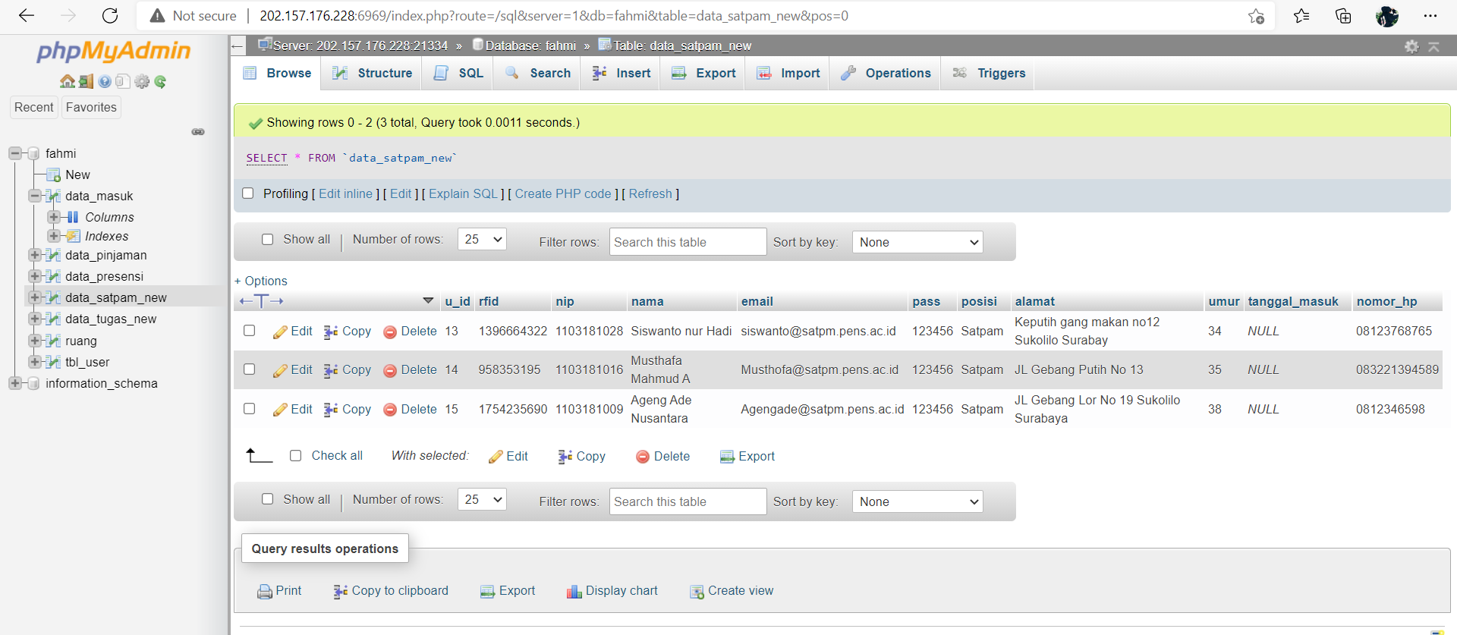

Database satpam pens new

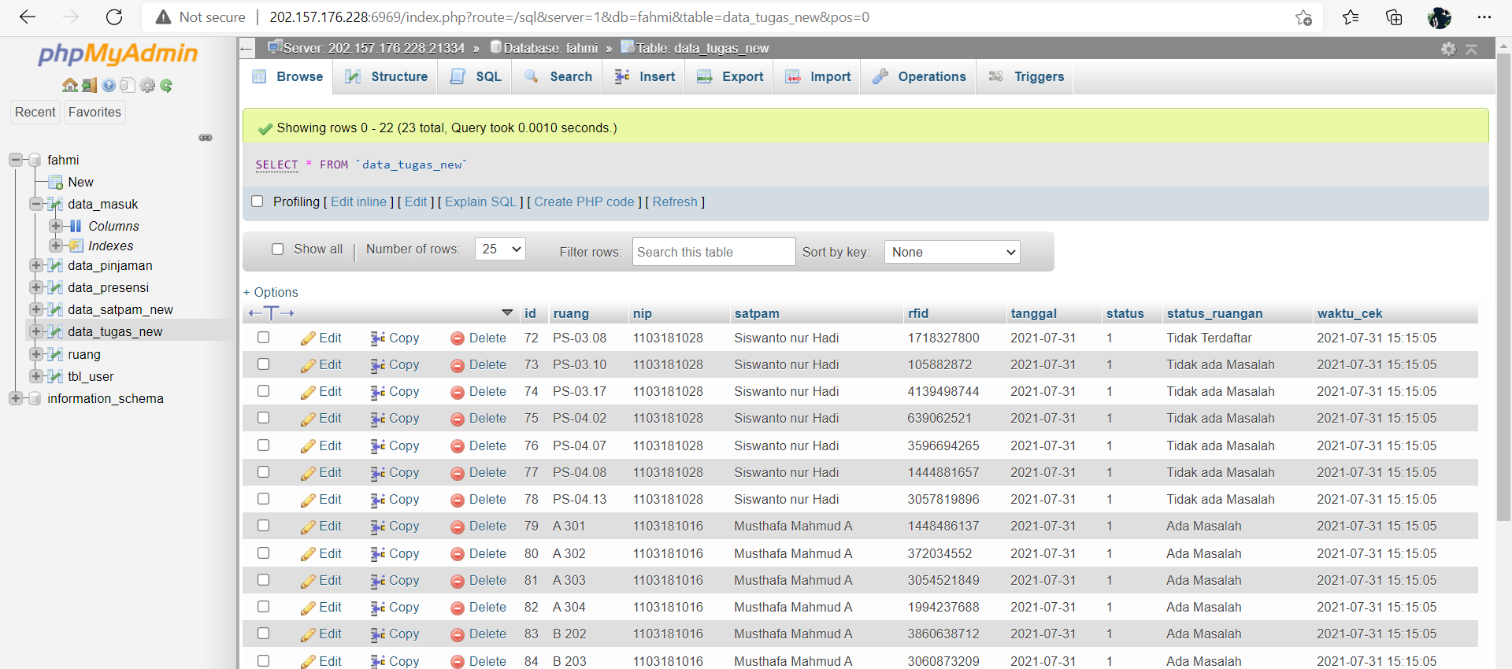

Database tugas new

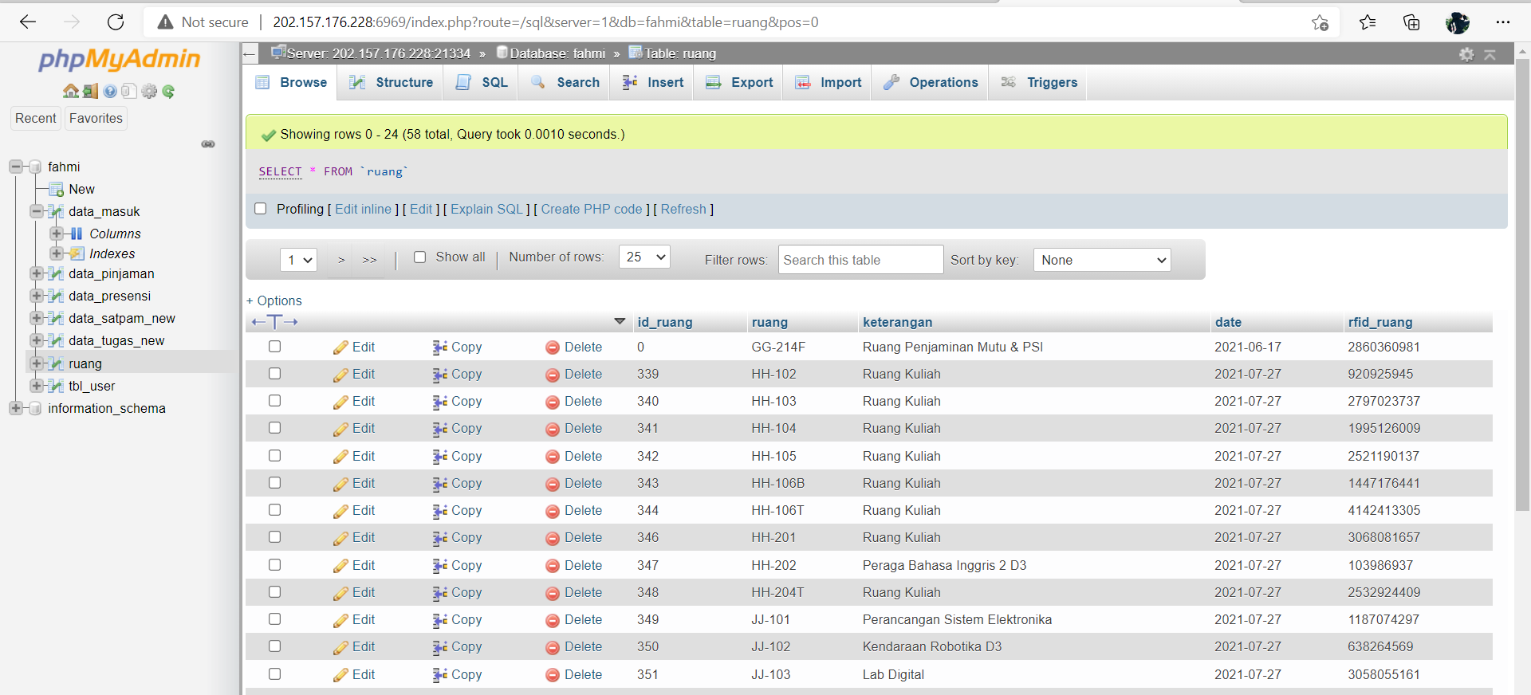

Database Ruang lokasi

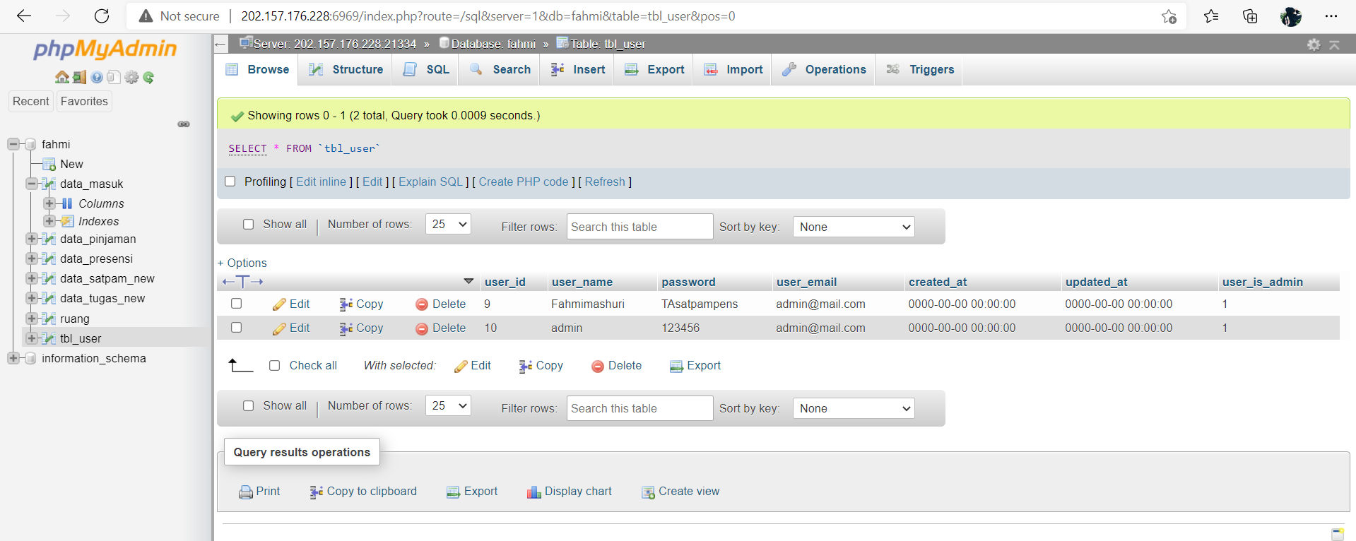

Database User

**LAMPIRAN 4.** Program Web

*Link Open Source:*

Program WEB: <https://github.com/fahmimsh/LVGL_ESP32_SatpamTracker/tree/main/WEB_SERVER_PROGRAM>.

Link web service: <http://202.157.176.228/fahmi/index.php>

Username : Fahmimashuri

Password : TAsatpampens

Atau

Username : admin

Password : 123456

**LAMPIRAN 5.** Biodata Penulis

**BIODATA PENULIS**

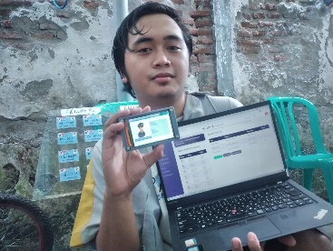

**Nama :** Fahmi Mashuri

**Tempat/Tanggal Lahir :** Jember, 28 Mei 2001

**Alamat :** Dusun Semboro lor, RT/RW: 001/024,

Desa Semboro Lor, Kecamatan Semboro,

Jember Jawatimur.

**Telp/HP :** 081234225506

**Hobi :** Bernyanyi sambal gitaran

**Motto :** Kesehatan sangat penting dan mahal bagi

anak praktikum.

**Riwayat Pendidikan :**

* + 2007 – 2012 MI Miftahul Huda semboro
  + 2012 – 2015 Mts Negeri 7 Jember
  + 2015 – 2018 SMK Negeri 2 Jember